企业数据中心产品需求文档
  - 原型图文评审版 风险发布信息与企业档案纵向展示
V2.6 2026 年 11 月 5 日 需求评审版
本版覆盖三家 FTP/FTPS、离线文件本地上传、十三模块企业库及两类下游服务；在原字典 257 字段基础上增加风险发布日期和发布机构，合计 259 字段。企业详情采用纵向连续的字段卡片档案。

1 文档说明与评审目标
本文供产品、研发、测试、数据运营和运维评审企业数据中心的功能范围、取值规则、页面交互、数据模型、服务契约与验收标准；评审决议纳入修订版后作为开发与验收依据。
本期建设完整业务链路：企查查 FTP、启信宝 FTP、天眼查 FTP 与离线文件本地上传 → 统一企业识别 → 十三表来源记录与明细行 → 四级字段信源排序及行内取值 → 统一企业库十三模块 → 批量订阅推送及标准 API 服务。FTP 可配置映射与已发布脚本，离线固定模板不配置映射。
字段依据为《企业库数据字典-产品批注-20261105.xlsx》，与 20261103 原件字节一致。原 257 字段保留列名、源行、批注及规范化键；新增 2 字段另标本轮需求来源，源行为空。
评审重点为风险发布信息、十三模块连续档案、1:N 自然键、字典规范化、技术字段权限、历史迁移及下游公开投影；具体责任人与评审日期在评审会上登记。
原型入口 https://limenglifei.github.io/enterprise-data-center-prototype/#sources
阅读对象 | 评审关注点
产品与业务 | 字段含义、取值规则、服务场景、范围和待决事项
前后端与数据研发 | 配置模型、状态流转、调度、事务、接口与异常处理
测试 | 需求编号、数据准备、边界条件、异常恢复与端到端用例
运维与数据运营 | 凭证、调度、重试、日志、告警、备份和审计
目录
1 文档说明与评审目标 1
2 产品范围与角色 3
3 信息架构与业务链路 3
4 数据总览 4
5 全局业务规则 6
6 统一数据模型与口径 9
7 数据接入 19
8 脚本管理 34
9 信源排序与字段融合 38
10 更新任务 任务配置与任务执行 43
11 数据存储与企业字段来源切换 54
12 下游服务与对外接口需求 64
13 管理接口与一致性约定 90
14 非功能需求与运行保障 91
15 验收组织与数据准备 93
16 功能验收用例 93
17 需求与用例映射 112
18 评审澄清与决议记录 115

2 产品范围与角色
企业数据中心面向企业基础信息及业务标签的集中管理与对外服务。统一企业身份，保留各来源候选值及处理链路，通过全局字段信源排序与单企业字段人工选择形成统一有效值。所有下游服务共用同一有效数据口径。
本期标准目录为 13 张表、259 个物理字段，其中原产品批注字典 257 字段、本轮需求扩展 2 字段；业务可映射 159 字段，技术治理 100 字段。企业库按十三个纵向区块连续展示。旧十五键继续作为既有下游筛选、精准查询及固定模板的兼容投影，不表示全量物理字段均可外发。
本期范围包含字典目录、三家 FTP 独立配置、依赖式表字段映射、脚本加工、企业与 1:N 明细身份、四级来源排序、模块化存储、更新任务及两类下游服务。自动主体合并、跨企业关系图谱和未经授权扩展外发字段不纳入本期。
角色 | 主要权限 | 关键约束
平台管理员 | 用户与权限、信源凭证、全局配置、审计 | 敏感配置按授权访问，变更必须留痕
数据运营 | 接入、映射、脚本、信源排序、任务、企业字段选源 | 按企业及数据范围授权，发布与批量操作可单独授权
服务管理员 | 批量订阅推送、标准 API 服务配置、发布、暂停或停用、查看记录 | 只可发布已授权数据字段与范围
服务调用方 | 使用分配的批量订阅推送或标准 API 服务 | 仅访问获授权的服务和字段，不拥有管理端权限
运维与审计 | 运行监控、失败诊断、日志查询、审计导出 | 凭证不可明文导出，运维不默认拥有业务修改权限

3 信息架构与业务链路
一级菜单依次为数据总览、数据接入、脚本管理、信源排序、更新任务、数据存储、下游服务。数据接入保留 FTP/FTPS 对接、离线文件本地上传两个页签；FTP 目录默认配置企查查 FTP、启信宝 FTP、天眼查 FTP。下游仍依次为批量订阅推送、标准 API 服务，不恢复上游 API 对接。
FTP 链路：配置 FTP/FTPS 连接与授权目录、文件名和文件格式规则 → 配置文件解析与字段映射 → 测试连接 → 新增更新任务 → 按冻结目录和文件规则发现完整文件并校验去重 → 执行处理 → 统一存储及服务输出。文件发现与文件处理须有独立追踪标识。
离线文件本地上传链路：下载标准模板 → 按模板填充 → 上传并校验 → 确认导入 → 保存不可变原件并形成文件记录与导入执行记录 → 统一存储。该入口不配置字段映射，也不提供上传字段加工脚本。
数据治理链路：查看企业字段取值来源 → 比较候选值与时间 → 选择来源或恢复自动取值 → 保存并记录审计 → 有效值重新计算 → 下游读取一致结果。信源排序调整同样触发有效值重新计算，不覆盖原始候选。
服务交付链路：配置服务 → 校验 → 发布 → 调用方鉴权与调用 → 记录请求、响应结果与耗时。批量订阅需增加筛选预览、首批基线、后续变化、交付确认与失败重试。

4 数据总览
数据总览用于查看中心数据规模、信源及任务运行状态，并进入相应模块。页面不设置“查看数据存储”和“运行更新”两个右上角按钮；更新执行统一由更新任务入口管理。

统一统计口径
需求编号 OV-001 优先级 P0
展示去重企业数、可用信源数、13 个数据模块与 259 个物理字段、任务运行及下游服务概况。字段总数为原字典 257 字段加本轮扩展 2 字段，须与业务可映射 159 字段、技术治理 100 字段和批准的公开字段分别说明。
原型图解 数据总览与端到端处理链路
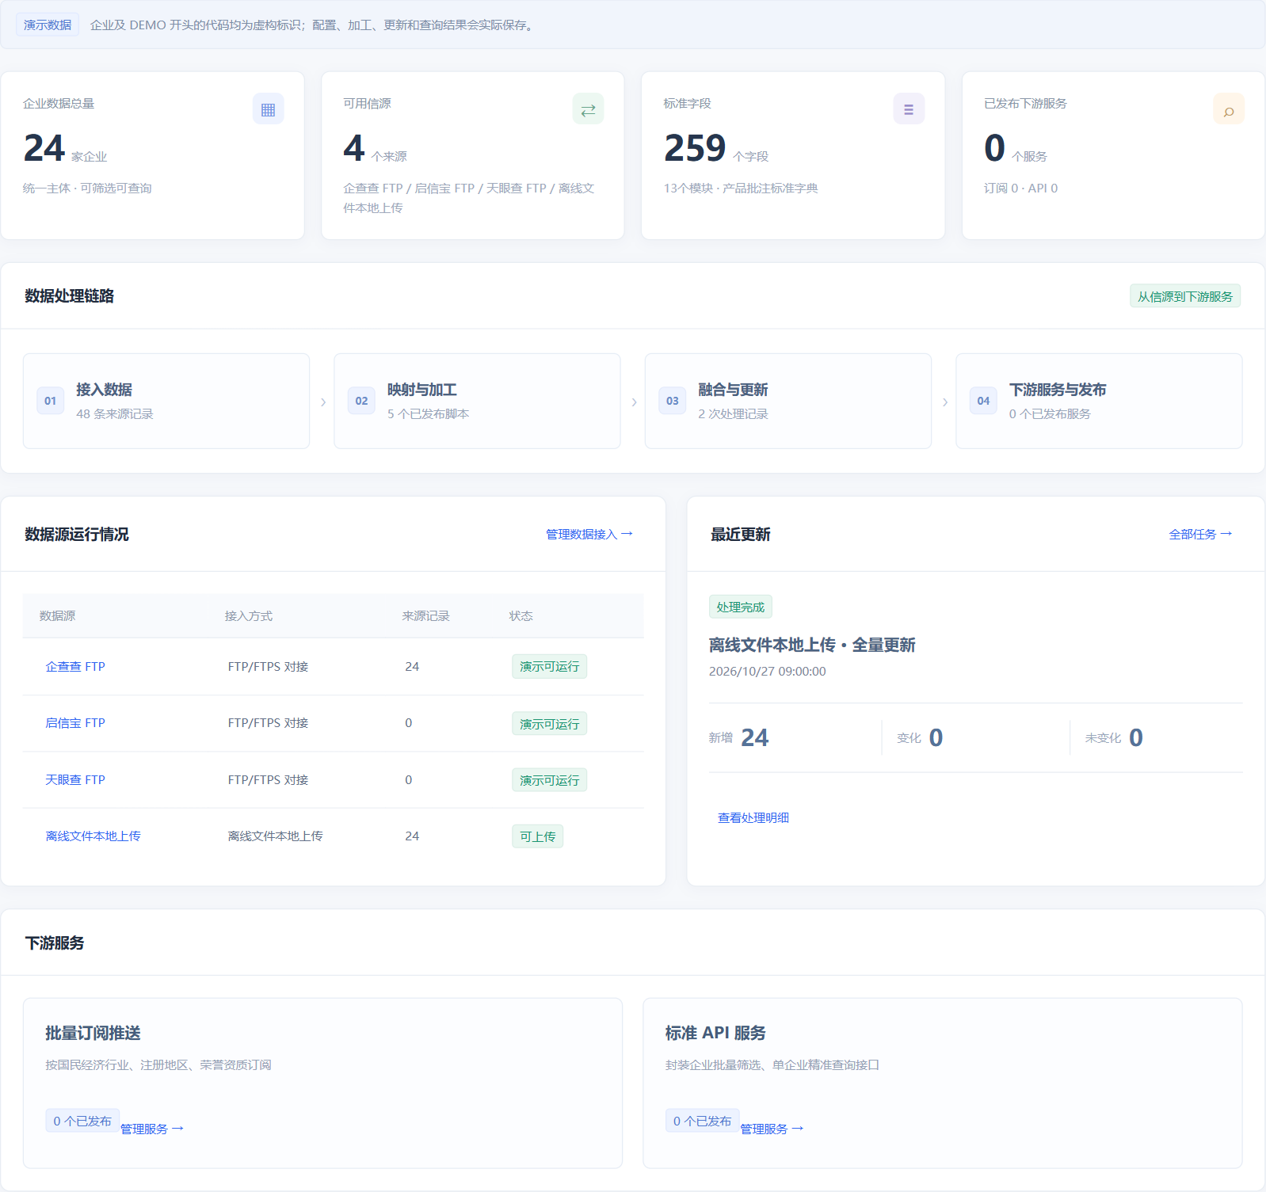
图 1 数据总览统计与处理链路
作用 集中查看企业规模、三家 FTP 与离线上传来源、十三模块字段覆盖、最近更新和下游发布情况，便于运营核对数据供给是否连续。
操作路径 进入数据总览，核对企业、可用信源、13 表 259 字段及已发布下游服务统计 → 从处理链路进入映射、排序、更新或服务 → 在数据存储打开企业纵向十三模块档案。
关键逻辑 1 企业总量按稳定 enterpriseId 去重；同一企业可有多来源记录和多条子表明细，均不能累加为企业总数。来源数统计三家 FTP 与离线上传的实际配置状态，不把四级优先级数量误作已接入数据条数。
关键逻辑 2 链路入口按接入、加工、融合更新、服务发布顺序组织。数据总览只读取已提交结果，不因页面刷新隐式拉取厂商数据或运行更新。
关键逻辑 3 最近更新展示一次执行的结果；下游服务依次展示批量订阅推送、标准 API 服务两张卡片，各卡统计本类型已发布配置。顶部已发布服务数与处理链路发布数量均为两类已发布数之和，用户可进入对应服务或具体执行记录。
评审重点 统计失败与真实零数据必须区分；各卡片采用同一统计时刻或明确标注更新时间，避免同屏口径不一致。
关联需求 OV-001、OV-002、GN-001
交互 进入页面读取统一统计快照，显示统计时间；点击可导航的统计项进入相应列表。
规则 1 企业数按稳定企业标识去重，不能累加来源记录数。信源数量区分已配置与可用状态。
规则 2 任务指标区分任务定义数与执行次数；服务指标分别统计批量订阅推送和标准 API 服务的已发布数，草稿、暂停和停用不计入。总数等于两类已发布数之和，其他历史配置不参与统计。
规则 3 统计刷新不改变执行状态，不隐式触发外部数据请求。
异常处理 统计接口失败显示错误与重试入口，不将失败显示为零。

展示运行结果与导航
需求编号 OV-002 优先级 P1
展示最近更新执行、失败原因摘要和下游服务状态。
交互 从记录跳转任务执行详情；下游服务两张卡片的管理入口分别打开批量订阅推送、标准 API 服务对应页签。
规则 1 记录保留任务名称、来源、触发方式、开始结束时间、状态及处理计数。
规则 2 全量与增量、手动与计划执行必须可区分。禁止只用颜色表达失败。
异常处理 没有数据时保留栏目及明确空状态。

5 全局业务规则
以下规则适用于 FTP/FTPS 文件接入、离线文件本地上传、数据治理、更新执行和两类下游服务。各功能章节不得另行定义冲突口径。

统一企业身份
需求编号 GN-001 优先级 P0
中心应为企业分配全局唯一且稳定的 enterpriseId。
交互 数据进入标准模型前进行身份归一，管理页面与下游响应使用同一标识。
规则 1 统一社会信用代码去首尾空白并转大写，作为本期企业归并主键；校验格式后再进入企业主记录。企业名称不用于自动合并。
规则 2 同一代码企业更名仍使用原 enterpriseId；相同名称不同代码应保留不同企业。企业标识不得随信源、名称或候选值变化。
规则 3 缺少或非法代码的行进入异常记录，不创建无法识别的企业；错误中包含文件标识及原始行号。代码纠错迁移需独立受控处理，不能通过字段选源跨企业换码。
异常处理 代码冲突、名称精确匹配多个企业时返回明确冲突，不随机取一条。

区分有效值与缺失状态
需求编号 GN-002 优先级 P0
字段应保留有效、缺失、校验失败及被过滤等处理状态。
交互 候选详情展示原始内容、标准化结果、有效性和不参与取值原因。
规则 1 null、空字符串、纯空白、空数组视为无可用值；数值 0 与布尔 false 不得按空值处理。字符串“0”依字段类型转换，失败则标无效。
规则 2 真正的单字段数组作为整体选取有效来源，不跨源拼数组；1:N明细按可信自然键分别成行，只有同一业务行内可字段融合。旧资质和产业链集合由有效模块行投影去重，不把该集合投影等同于按位置拼接业务行。
规则 3 缺失不可自动补成“无资质”、注册资本 0 或不存在企业；下游按契约返回 null 或空数组并保留含义一致。
异常处理 错误转换不能覆盖该企业已保存的正常版本，需形成可定位异常。

保留版本与来源追踪
需求编号 GN-003 优先级 P0
任何当前值必须能追溯到来源记录和处理版本。
交互 从企业字段进入来源详情，可查询来源、来源字段、事实时间、采集时间、任务及处理版本。
规则 1 来源事实时间、采集时间、中心生效时间分开存储，统一时间格式并携带时区。界面按北京时间显示。
规则 2 映射及脚本变更建立版本，执行尝试固定使用启动时的版本快照。执行中发布新版本不改变该次结果。
规则 3 相同输入与版本重试应幂等；保留原始载荷或可访问引用、校验摘要与处理记录。
异常处理 原始文件过期或权限不足时明确提示，不提供无效下载地址。

保证一致提交与并发保护
需求编号 GN-004 优先级 P0
配置与数据写入应能识别并发冲突并避免静默覆盖。
交互 保存携带版本，冲突提示刷新与重新确认；执行采用批次标识和重入保护。
规则 1 每个可提交子批次的候选、有效值与处理计数必须一致落库；整批部分成功时可保留已提交的有效结果，但不得推进整批成功游标。
规则 2 同一任务不可重叠执行；同源多任务按确定的锁或隔离机制提交，不能造成旧结果覆盖新事实。
规则 3 前端重复点击与网络重试不得生成重复执行或重复交付。服务查询读取已提交版本，不能读到候选已变而融合值尚未提交的中间状态。
异常处理 冲突返回可识别错误和当前版本，不自动丢弃用户输入。

统一权限与操作审计
需求编号 GN-005 优先级 P0
读写、发布、执行、下载及人工选源应按授权控制。
交互 菜单权限与接口权限一致，后端逐次鉴权。
规则 1 信源账号、服务密钥和订阅密钥由服务端密文托管，配置页面仅展示脱敏信息；日志、导出和错误响应不回显密钥。
规则 2 审计记录包含操作者、对象、动作、前后版本摘要、时间、结果和 requestId。人工字段选源同时记录 enterpriseId、fieldKey、原来源与新来源。
规则 3 下游授权范围由服务、调用方、数据与字段范围共同决定；不能通过更换 serviceId 越权访问。
异常处理 无权限的写操作拒绝并留安全审计，不能仅隐藏按钮。

统一页面与错误反馈
需求编号 GN-006 优先级 P1
列表、表单、弹窗及执行操作应提供可判断的反馈。
交互 列表支持分页和状态筛选；编辑取消不写入，关键操作提交中防重复。
规则 1 必填、格式和跨字段校验定位到字段；列表加载中、空数据、加载失败分开显示。
规则 2 执行成功、部分成功、失败及未执行必须明确区分。连接超时、认证失败、目录读取失败、文件解析失败与合法零文件命中不可混为成功无数据。
规则 3 分页响应包含 total、page、pageSize 或等价契约；导出按权限覆盖筛选范围，不限于当前页。对外接口计数使用接口章节约定的 count。
异常处理 不可恢复错误保留用户输入，并提供 requestId 供定位。

6 统一数据模型与口径
完整字段目录采用 table.field 命名，例如 enterprise.enterprise_name、enterprise_annual_operation.fiscal_year。同名短字段依所属表区分，配置、血缘、排序和明细查询均使用完整复合键。259 为标准物理字段总量，由原字典 257 字段与需求扩展 2 字段构成，包含中心技术治理字段，不等于可映射业务字段数或对外服务字段数。
管理对象保留 sourceId、configVersion、dataVersion、rowId 等稳定标识；物理字段名按 snake_case 和 table.field 表达。既有下游接口继续使用公开 camelCase 兼容键，映射关系在本章列明，不静默把接口返回替换成 259 个物理字段。configRevision、业务 version、数据 dataVersion 与订阅 cursorVersion 各司其职。
主体身份以 enterprise.unified_social_credit_code 为主要业务识别键；enterprise.id、tenant_id 及子表 enterprise_id 等由中心生成或关联，字典 NOT NULL 不表示要求厂商填写技术字段。业务字段缺失保留未知状态；未提供与显式空值按接入契约区分，不把缺失填为零、false 或不存在。
表标识 | 业务模块 | 基数 | 字段数 | 映射属性
enterprise | 工商基本信息 | 1:1 | 30 | 业务 22 / 技术 8
enterprise_contact | 企业联系方式 | 1:N | 6 | 业务 2 / 技术 4
enterprise_address | 地址与区位 | 1:N | 25 | 业务 17 / 技术 8
enterprise_industry | 行业分类 | 1:N | 23 | 业务 15 / 技术 8
enterprise_annual_operation | 年度经营与财务 | 1:N | 23 | 业务 18 / 技术 5
enterprise_listing | 上市信息 | 1:N | 19 | 业务 11 / 技术 8
enterprise_shareholder | 股东与股权 | 1:N | 25 | 业务 14 / 技术 11
enterprise_qualification | 荣誉与资质 | 1:N | 23 | 业务 11 / 技术 12
enterprise_patent | 专利明细 | 1:N | 18 | 业务 9 / 技术 9
enterprise_intellectual_property_summary | 知识产权汇总 | 1:N | 13 | 业务 8 / 技术 5
enterprise_risk_event | 风险事件明细 | 1:N | 16 | 业务 8 / 技术 8
enterprise_risk_summary | 风险汇总 | 1:N | 19 | 业务 14 / 技术 5
enterprise_tag | 企业标签（候选范围） | 1:N | 19 | 业务 10 / 技术 9

逻辑对象 | 主键或唯一性 | 主要内容 | 约束
DataSource | sourceId | 信源类型、名称、状态、连接配置引用 | 名称可修改，sourceId 稳定；FTP/FTPS 信源与离线文件本地上传来源分别标识
SourceConfigVersion | sourceId 与 configVersion | FTP/FTPS 连接、目录文件规则、解析、映射版本及发布脚本引用 | 任务执行固定配置版本，敏感凭证只存安全引用；离线文件本地上传记录固定模板版本
ScriptVersion | scriptId 与 version | 类型、输入输出、脚本内容摘要、发布状态 | 已发布版本不可原地覆盖
SourceRecord | sourceId + enterpriseId + table + rowKey + revision | 原始对象、文件/行位置、来源事实时间、映射脚本版本 | 来源身份和原文保留；同一企业可有不同子表及多条业务行
FieldCandidate | enterpriseId + table.field + rowKey + sourceId | 标准值、有效性、事实时间与原始字段引用 | 仅同一可信业务行内比较候选；技术字段由中心生成
FieldPriorityRule | table.field + configVersion | 第一至第四唯一来源、顺位、生效时间、操作者 | 模块/搜索过滤保存保留隐藏规则；技术字段不参加厂商排序
EnterpriseFieldOverride | enterpriseId + table.field + rowId（1:N适用） | 首选来源、创建修改信息、回退状态 | 主表单行可省略明细rowId；不得影响其他行或其他企业
EnterpriseRecord | enterpriseId | 十三模块有效行、旧十五键兼容投影、数据版本 | 主表 1:1，其他模块 1:N；标准目录 259 字段不自动外发
UploadFile | fileId | 信源名称、对象引用、文件摘要、上传时间、校验及导入结果 | 原文件受权限控制；重复导入按幂等规则处理
UpdateJob | jobId | FTP/FTPS 来源、全量或增量、频率、时点、启停、独立文件发现检查点 | 定义、配置修订与执行状态分开；离线文件本地上传不进入计划任务来源
JobAttempt | attemptId | jobId、触发方式、配置快照、窗口、统计、错误 | 每次尝试独立编号；重试可追溯原尝试
ApiService | serviceId 与 configRevision | 配置、状态、业务版本、权限和限额 | 修订标识不可变；调用日志绑定实际配置修订，业务 version 不单独作为唯一键
Subscription | subscriptionId 与 configRevision | 筛选条件、交付地址、方式、频率、游标 | 条件或方式变更按规则重建订阅基线
DeliveryEvent | eventId 与 attemptNo | 订阅、数据窗口、载荷引用、交付状态和响应 | 重试保持原 eventId 与载荷，不推进失败游标
CallLog 与 AuditLog | requestId 与 logId | 服务及调用方、结果、耗时、动作摘要、时间 | 敏感内容脱敏，按权限检索和保留策略清理
FTPFileVersion | sourceId + normalizedPath + modifiedAt + size + contentHash | 原件引用、文件路径、大小、修改时间、内容摘要及校验结果 | 全局不可变文件证据；下载成功不等于当前任务业务处理成功
TaskFileReceipt | jobId + fileVersionId + processingConfigVersion | 解析、映射和脚本修订、处理状态、行数、检查点及尝试关联 | 各任务和各处理版本独立确认；部分成功不记成功回执，不越过失败推进进度
fileScopeSnapshot | executionId | 授权目录、文件名规则、格式、稳定性策略、发现窗口、连接和处理配置版本、实际文件版本清单 | 启动时固定规则与窗口，发现后持久化实际文件版本；原版本重试复用原文件证据，修复重跑记录新旧版本差异
UploadImportSnapshot | fileId + attemptId | 原件摘要、固定模板版本、信源标识、校验结果、行号与导入版本 | 离线文件本地上传不建立自定义字段映射；原件、行记录、候选与最终值可追溯
DictionaryField | dictionaryVersion + table.field | 原字典键与源行号、类型、约束、批注、技术属性；扩展需求来源单独保留 | 259 唯一目录键＝原字典 257＋本轮扩展 2；业务 159、技术 100；新增源行为空
TableRow | enterpriseId + table + trustedRowKey | 中心rowId、明细业务键、各字段值和来源 | 不使用数组位置；不同自然键不可混拼；来源不具可比行ID时隔离

指定字典基线与唯一字段目录
需求编号 DT-001 优先级 P0
以原产品批注字典 13 表 257 字段为基线，加本轮风险发布信息 2 字段构建 259 字段的完整标准目录，配置使用唯一 table.field。
规则 1 原 257 字段逐项保存源表名、原字段名、源行号、SQL 类型、长度、空约束、原始默认值、产品批注、规范化键与说明；新增 2 字段标记“本轮需求 V2.6”，源行号为空，不伪造原字典批注或修改原件。
规则 2 行业L1至L4的重复industry_code/industry_name规范化为industry_code_l1至l4、industry_name_l1至l4，保留原始键与行号；六个新增L2至L4字段与L1统一命名不重复计为新增物理列。
规则 3 标准目录显示全部 259 字段，同时区分原字典 257 字段与需求扩展 2 字段；映射与排序按技术属性过滤。13 模块、159 业务字段和 100 技术字段须与附录逐项核对。
异常处理 字典版本、条数或复合键冲突时阻止配置发布，保留原生效目录并定位源行，不静默增减字段。

原型图解 完整字段字典与中心治理属性
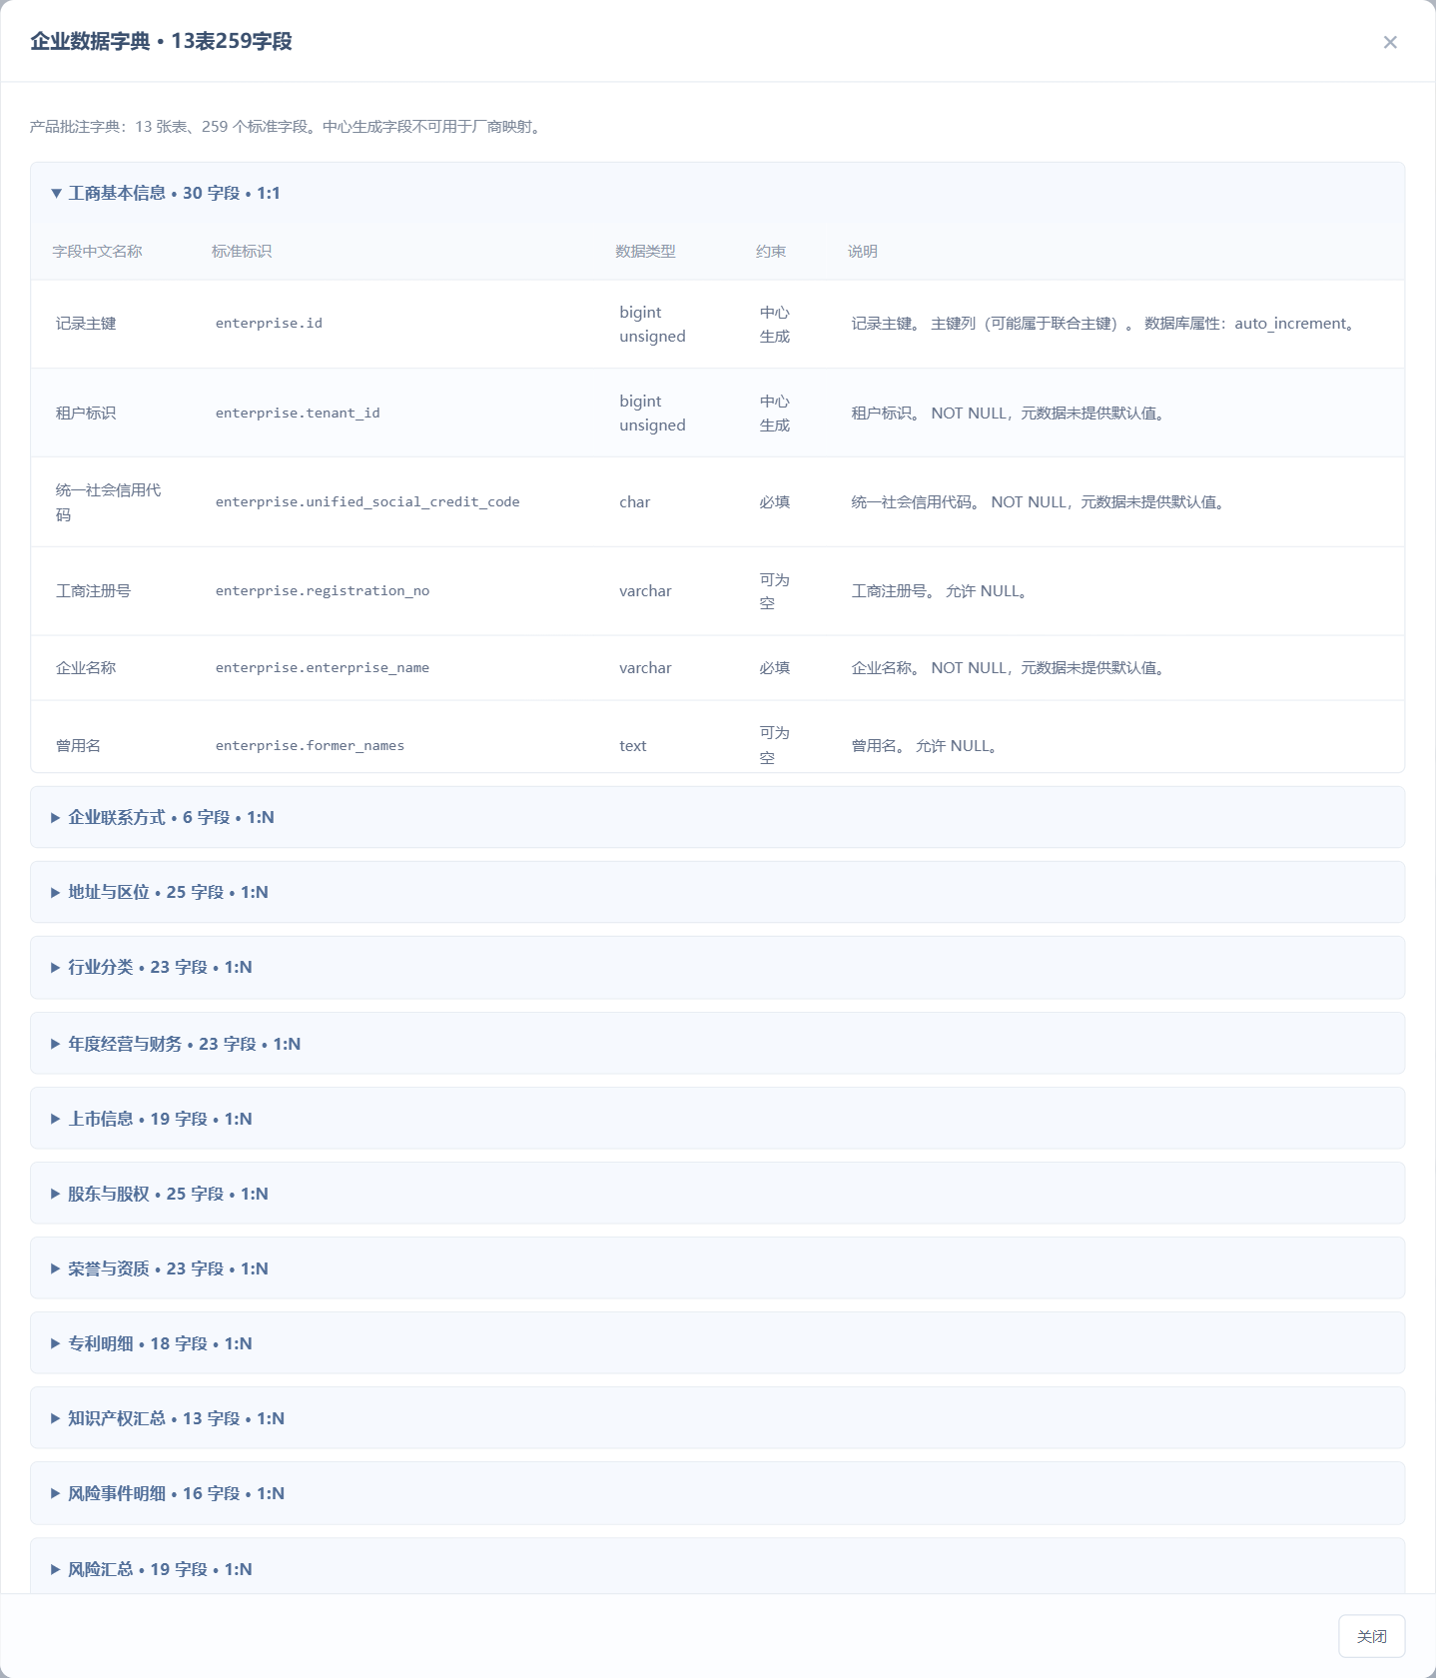
图 2 完整字段字典与中心治理属性
图解要点 标准目录按表查看 259 字段，保留原字典 257 字段及本轮需求 2 字段的来源边界；技术治理字段可查而不可配置厂商映射，新增字段不伪造源行号。

技术治理字段中心生成
需求编号 DT-002 优先级 P0
中心标识、租户、关联、追溯和审核字段由中心受控生成或关联，不接受厂商覆盖。
规则 1 id、tenant_id、enterprise_id、provenance_id、source_id、快照、版本、审核、创建更新时间及受控关联键按 technical 属性处理；159 个业务字段可映射，100 个技术治理字段不可映射。
规则 2 界面下拉排除技术字段；保存及执行层同时拒绝伪造table.field、脚本间接写入或原文同名技术属性。明细关联必须由当前主体和行身份决定。
规则 3 技术字段可在管理详情查看生成或关联说明，不开放厂商手选，不进入默认外发白名单。
规则 4 V2.6 原型字典 id 及子表 enterprise_id 显示为稳定十进制数字字符串，子表关联值与主表 id 一致；内部企业/行标识与旧 API enterpriseId 保留字符串兼容形式。该数字投影不表示生产数据库已分配自增主键；生产需独立保证主键唯一性和关联完整性。未知 tenant_id 及未知关联 ID 显示 null，不把 local 或内部 ent_/row_ 标识写入 bigint 字段。
异常处理 技术字段赋值请求拒绝并形成可定位错误；中心身份、租户与追溯关联不因失败请求改变。

明细行身份与集合防拼行
需求编号 DT-003 优先级 P0
十三表中工商主表为1:1，其余模块按可信自然键保存1:N业务行。
规则 1 年度按财年、专利优先按申请号等强标识、股东按可信主体标识、上市按交易所及股票代码、资质按证书或确认组合、风险按 risk_type 与 event_title、汇总按统计日识别；不可比较的源行 ID 须隔离命名空间。发布日期和发布机构是风险业务属性，不参加既有自然键。
规则 2 来源集合只在同一对象或同一明细数组根内展开，不按位置把不同数组或不同自然键拼成一行。字段数组整体单源选择；同一可信业务行内可按字段优先级融合，保留每字段来源。
规则 3 缺少必要自然键时隔离该行并记录来源和原始位置；同一企业同表多行独立展示。全量文件缺行不自动删除其他明细，删除和失效按显式业务契约处理。
异常处理 缺少可信行身份或子行值非法时隔离该行，正确兄弟行可继续处理；结果标记部分成功，不越过失败推进检查点。

字典批注与未知值语义
需求编号 DT-004 优先级 P0
按产品批注调整有效语义，同时保留原字典原文，不把物理默认值当已验证事实。
规则 1 知识产权汇总中发明公布、实用新型、外观设计及软件著作权数按批注未知为null，不因原默认0构造真实数量；显式有效0保留为0。其他未提供数值同样保留缺失语义。
规则 2 股东字段显示股东企业库ID、股东名称、股东统一社会信用代码、间接持股比例等批注名称；保留原字段键和批注，不把文字更名误作数据关系或计算结论。
规则 3 字段物理类型、单位、日期和金额规则必须结合来源契约；enterprise.registered_capital 物理金额按元保存，旧registeredCapitalWan按万元公开，万转元脚本显式乘10000，反向兼容投影除10000；不能仅更名而混用单位。
异常处理 非法数值、日期和未知币种明确报错，不以0或当前时间代替事实；原始默认值与原始批注仍可查。

旧十五键投影与历史兼容
需求编号 DT-005 优先级 P0
完整十三表模型与旧十五键兼容投影并存，既有接口和固定模板不被静默破坏。
规则 1 保存旧原始值、sourceId、文件证据、任务历史、原始字段、人工偏好和数据版本。旧默认ftp_demo退休隐藏但保留配置与事实，自定义旧文件来源保留；退役API仍不可恢复运行，不改名为某家新增FTP。升级可重复执行且不制造业务变化。
规则 2 旧主表人工偏好保留原键配置，复合字段经alias读取同一偏好，不要求改写原state键。旧资质和产业链数组偏好保留在兼容视图及原始证据中，不自动随机扩散为每条明细行偏好；新行偏好必须明确rowId与table.field。恢复自动和来源暂失恢复按各自作用域核验。
规则 3 旧 qualifications 与 chainNodes 从有效资质/标签行投影并去重，产业链仅取 CHAIN_NODE 标签。API 和订阅仍使用批准的旧公开字段；259 个物理字段、风险新增发布信息和技术治理字段均不自动外发。
规则 4 仅改变专利或财务等新模块而旧公开业务投影不变时，workspace版本及企业updatedAt可以提升，但现有订阅不新增投递；签名排除dataUpdatedAt，API仍只返回enterpriseId、旧十五键投影及dataUpdatedAt。
异常处理 旧证据无法无歧义归属新行时保留原来源与原意图，标明兼容限制，不清历史或随意分配到一条明细。

风险事件发布日期与发布机构
需求编号 DT-006 优先级 P0
风险事件明细增加 published_date 发布日期和 publishing_authority 发布机构，分别保存事件对外发布的业务日期与发布主体，并纳入映射、来源排序、企业档案、行级血缘及人工选源。
规则 1 published_date 为 date，可空、有效默认 null；publishing_authority 为 varchar(200)，可空、有效默认 null，最多 200 字符。两项均为业务字段，mappable=true、technical=false，完整键分别为 enterprise_risk_event.published_date、enterprise_risk_event.publishing_authority。
规则 2 新增项依据 2026 年 11 月 5 日用户需求，标记“本轮需求 V2.6”；sourceRow 与 dictionaryRow 为空，不补造原字典行、原始默认或产品批注。原 257 字段和源工作簿保持。风险表为 16 字段，其中业务 8、技术 8。
规则 3 默认来源路径为 risk_events[].published_date 与 risk_events[].publishing_authority，两个字段必须在同一事件对象中展开。按同一 risk_type+event_title 的可信业务行融合；新两字段的更新不改变既有 rowKey/rowId，不把不同事件或数组位置拼接。完整且未修改的 V2.5 默认映射可补两行，自定义映射保持用户配置。
规则 4 发布日期不等于首次观测、最近观测、采集或入库时间；发布机构不等于接入厂商。缺失保留 null，不以当前日期、采集时间或来源名称填补。合法值沿同一行参与四级来源、空值回退、人工偏好及恢复自动，保留来源与原始路径证据。
规则 5 旧风险行补 null 和空血缘，保留原始证据及既有行身份，不制造发布日期或发布主体。新两字段仅用于管理端标准模型，现有 API 与订阅仍采用旧十五键公开投影；仅更新它们而公开业务内容未变时，不新增订阅投递。
异常处理 无效日期、超长机构名或行身份不明时按既有校验与隔离规则定位原路径，不用技术观测时间或厂商名称纠正业务事实；保留可重试输入及历史血缘。

旧十五键兼容投影
以下为既有模板、列表、批量筛选及精准查询的兼容关系。完整配置和明细仍使用复合键；地址与行业单值投影须采用确认的主记录/稳定规则，不用任意数组位置替代业务主项。
旧公开键 | 复合字段 | 投影规则
enterpriseName | enterprise.enterprise_name | 单行字段或确认的有效主项投影；保留原字段语义
creditCode | enterprise.unified_social_credit_code | 单行字段或确认的有效主项投影；保留原字段语义
legalPerson | enterprise.legal_representative | 单行字段或确认的有效主项投影；保留原字段语义
registrationStatus | enterprise.business_status | 单行字段或确认的有效主项投影；保留原字段语义
establishedAt | enterprise.established_date | 单行字段或确认的有效主项投影；保留原字段语义
registeredCapitalWan | enterprise.registered_capital | 物理registered_capital以元保存；旧接口万元值=元/10000；旧万元入库显式×10000
regionProvince | enterprise_address.province_name | 单行字段或确认的有效主项投影；保留原字段语义
regionCity | enterprise_address.city_name | 单行字段或确认的有效主项投影；保留原字段语义
regionDistrict | enterprise_address.division_name | 单行字段或确认的有效主项投影；保留原字段语义
industry | enterprise_industry.industry_name_l1 | 单行字段或确认的有效主项投影；保留原字段语义
businessScope | enterprise.business_scope | 单行字段或确认的有效主项投影；保留原字段语义
registeredAddress | enterprise_address.detail_address | 单行字段或确认的有效主项投影；保留原字段语义
qualifications | enterprise_qualification.qualification_name | 从有效模块行投影并去重；产业链仅取CHAIN_NODE标签
scale | enterprise.enterprise_size | 单行字段或确认的有效主项投影；保留原字段语义
chainNodes | enterprise_tag.tag_name | 从有效模块行投影并去重；产业链仅取CHAIN_NODE标签

7 数据接入
数据接入统一管理三家 FTP/FTPS 交换文件与离线文件本地上传。FTP 先选择目标子表、再选择该表业务字段，把来源对象或明细数组转换为十三表结构；保留不可变原件、来源、明细行身份、接入批次和字段血缘。离线文件仍按固定六列模板手动导入，不开放自定义映射。

页面结构与接入对象
数据接入依次展示 FTP 对接、离线文件本地上传两个页签，首次进入默认展示 FTP 对接。FTP 页签采用左侧信源目录、右侧配置详情的结构；离线文件本地上传页签直接展示文件记录和模板上传操作。切换页签不得改变已保存配置及既有企业数据。
来源目录默认包含企查查 FTP、启信宝 FTP、天眼查 FTP 三个独立文件信源，四级排序再包括离线文件本地上传。来源标识与厂商名称分开；旧默认 ftp_demo 退休隐藏但保留原身份、配置、原始事实和血缘，不改名冒充某家厂商来源；用户自定义旧文件来源按兼容规则保留。

接入页签与信源目录
需求编号 IN-001 优先级 P0
用户能够在 FTP 对接、离线文件本地上传两个页签查看和维护来源，并从 FTP 信源目录进入对应配置。
交互 默认打开 FTP/FTPS 对接；在左侧切换企查查、启信宝、天眼查 FTP，右侧分别显示所选来源的连接、映射、远端文件及接入记录。离线文件页直接展示模板上传和原件记录。切换不互相覆盖配置。
规则 1 FTP 信源目录展示名称、协议及主机摘要；离线文件本地上传展示信源名称、原文件名和导入结果。
规则 2 FTP 详情保留连接配置、字段映射、远端文件、接入记录；字段映射提供目标模块筛选、字段搜索、动态映射行及全字典查看。离线文件不提供连接参数、映射和脚本配置。
规则 3 无信源时展示空态和新增入口；无上传记录时保留下载模板及上传入口。
规则 4 未保存的配置发生页签、信源或页面切换时提示保存或放弃；保存失败不得显示成功。
异常处理 读取失败显示错误和重试入口，不将失败结果展示为空目录。
对象/字段 | 类型 | 必填 | 约束与说明
信源标识 sourceId | 字符串 | 是 | 小写字母开头，仅含小写字母、数字、下划线或短横线，最长 64 位；工作空间内唯一；创建后不可改。
信源名称 name | 字符串 | 是 | 去除首尾空格，1—60 字符；修改名称不改变关联关系。
接入类型 type | 枚举 | 是 | ftp、file；ftp 的协议为 FTP 或 FTPS；创建后不可直接变更。
来源说明 sourceKind | 字符串 | 否 | 描述供数方或专题文件来源，不改变 FTP 文件映射或离线固定模板规则。
配置版本 configVersion | 整数 | 系统生成 | 每次有效配置修改递增；执行批次冻结使用的版本。
更新任务关联 | 标识列表 | 系统维护 | 可跳转查看关联任务；接入页不重复设置更新频率和执行时间。

FTP FTPS 文件接入
FTP 对接通过受控服务端连接读取配置目录，完成文件发现、稳定性检查、下载、解析、字段映射与入库。FTP 信源拥有独立配置、字段映射和接入记录；更新方式、执行频率及执行时间由更新任务引用该信源配置。
全局文件版本证据与各任务处理回执分别持久化，不能仅依赖可见历史列表判断是否重复。文件下载成功不等于接入成功；只有解析、映射、入库及本任务检查点处理完成后，才能将当前任务的文件处理回执标记为成功。
配置项 | 类型 | 必填 | 约束
传输协议 | 枚举 | 是 | FTP、FTPS（显式 TLS）；FTPS 需校验证书和主机名。
主机 | 字符串 | 是 | 域名或 IPv4，最长 253 字符；不含协议、路径、凭证、控制字符。
端口 | 整数 | 是 | 1—65535，默认 21；与协议及服务端白名单一致。
用户名 | 字符串 | 是 | 去除首尾空格，1—80 字符，不含控制字符；建议只读目录权限。
认证凭证关联 | 服务端凭证标识 | 是 | 凭证由授权人员在服务端托管并关联，不回显秘密值。
远端目录 | 字符串 | 是 | 以 / 开头，最长 300 字符；禁止上级目录跳转、反斜线及控制字符。
文件格式 | 枚举 | 是 | CSV（UTF-8、首行为表头）、JSON（对象数组）。
文件名规则 | 字符串 | 是 | 1—128 字符；仅匹配文件名，支持 *、?；不得含目录分隔符，扩展名须与格式一致。
来源更新时间字段 | 字段路径 | 否 | 来源有可信事实时间时须配置其字段并明确格式、单位、时区；仅用于行级新旧版本保护。缺失时保留未知事实时间，不用采集时间或文件修改时间补造；文件处理窗口另按文件修改时间与稳定键确定。

FTP 信源创建与连接校验
需求编号 IN-007 优先级 P0
分别维护企查查 FTP、启信宝 FTP、天眼查 FTP 的 FTP/FTPS 连接、目录及文件规则；相同企业可多源接入，来源凭证、映射、检查点和记录互不借用。来源名称仅作展示，引用采用不可变 sourceId。
原型图解 FTP 连接与远端文件接入
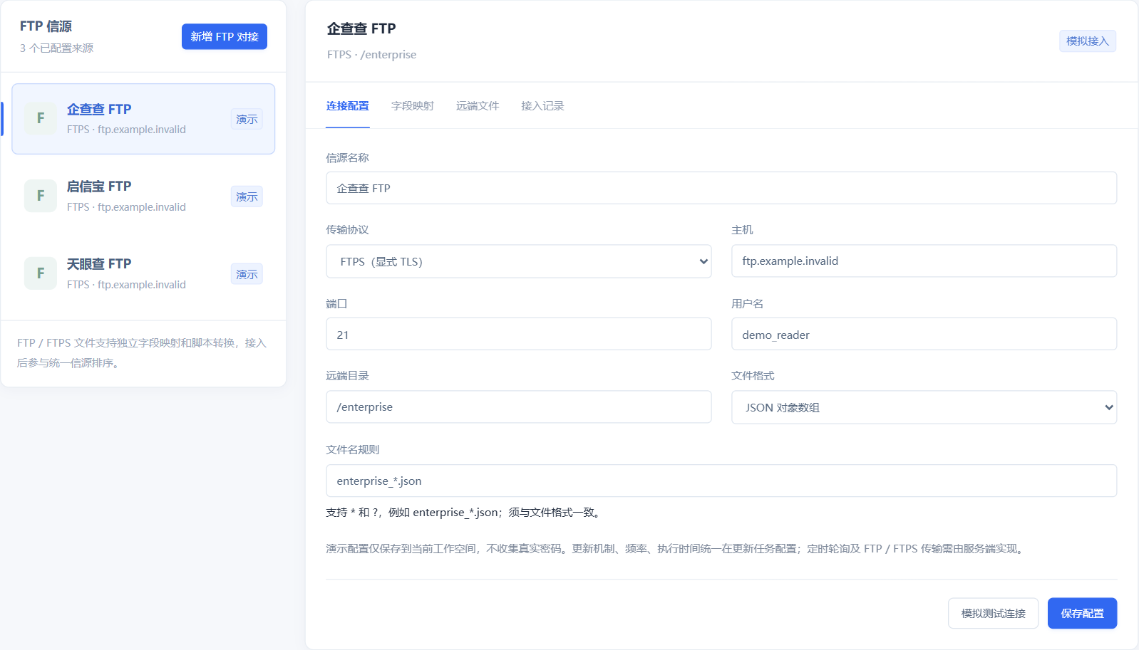
图 3 FTP 信源连接配置
作用 承接厂商或业务系统定期投放的交换文件，通过 FTP/FTPS 连接、目录、文件规则与独立字段映射完成稳定接入。
操作路径 进入数据接入默认展示的 FTP 对接，新增 FTP 对接 → 填写协议、主机、端口、账号、目录、文件名规则与文件格式，点击保存配置后完成连接测试 → 完成字段映射后进入远端文件，预览符合规则的完整文件；通过已配置更新任务执行，并在接入记录查看结果。
关键逻辑 1 连接配置回答到哪里取文件；字段映射回答文件内容如何进入标准字段；更新任务回答何时取、按全量还是增量处理，三者各自保存且执行时共同冻结。
关键逻辑 2 任务只领取符合目录、文件名和稳定性规则的完整文件；预览不改变接入状态。下载中发生内容变化的文件不能入库，应等待稳定后重新处理。
关键逻辑 3 文件版本证据用于复用原件，任务级处理回执用于确认本任务进度。另一任务已成功处理同一文件，不代表当前任务或新加工版本可以跳过处理。
评审重点 必须分别确定文件发现水位与行级事实时间：新到文件可以包含较早事实，不能因事实时间早于文件水位而漏掉此前未接入企业。
关联需求 IN-007、IN-008、IN-009、IN-010、UP-005
交互 在 FTP 对接点击新增，填写连接参数后保存；点击测试连接返回连接、认证及目录访问的分阶段结果。
规则 1 连接信息按字段表校验，通过后保存；只保存允许字段，禁止把任意附加属性或密码写入普通配置对象。
规则 2 测试连接不得下载并入库业务数据，不推进任务检查点；成功仅表示连接和读取权限校验通过。
规则 3 FTPS 证书过期、主机名不匹配或 TLS 失败必须终止，不自动降级为明文 FTP。
规则 4 服务端连接使用受控出站地址及最小只读权限；错误信息不得泄漏认证凭证。
异常处理 连接超时、认证失败、目录不存在及无权限分别展示可识别错误，保留用户配置供修正。

字段映射与独立脚本绑定
需求编号 IN-006 优先级 P0
FTP 支持把来源字段映射到十三表的可映射业务字段。每行先选目标子表，再从该表字段下拉选择中文名、完整 table.field 与 SQL 类型；加工转换引用独立脚本的已发布版本。技术字段在完整字典中可查，但不进入映射下拉。
原型图解 字段映射与已发布转换脚本绑定
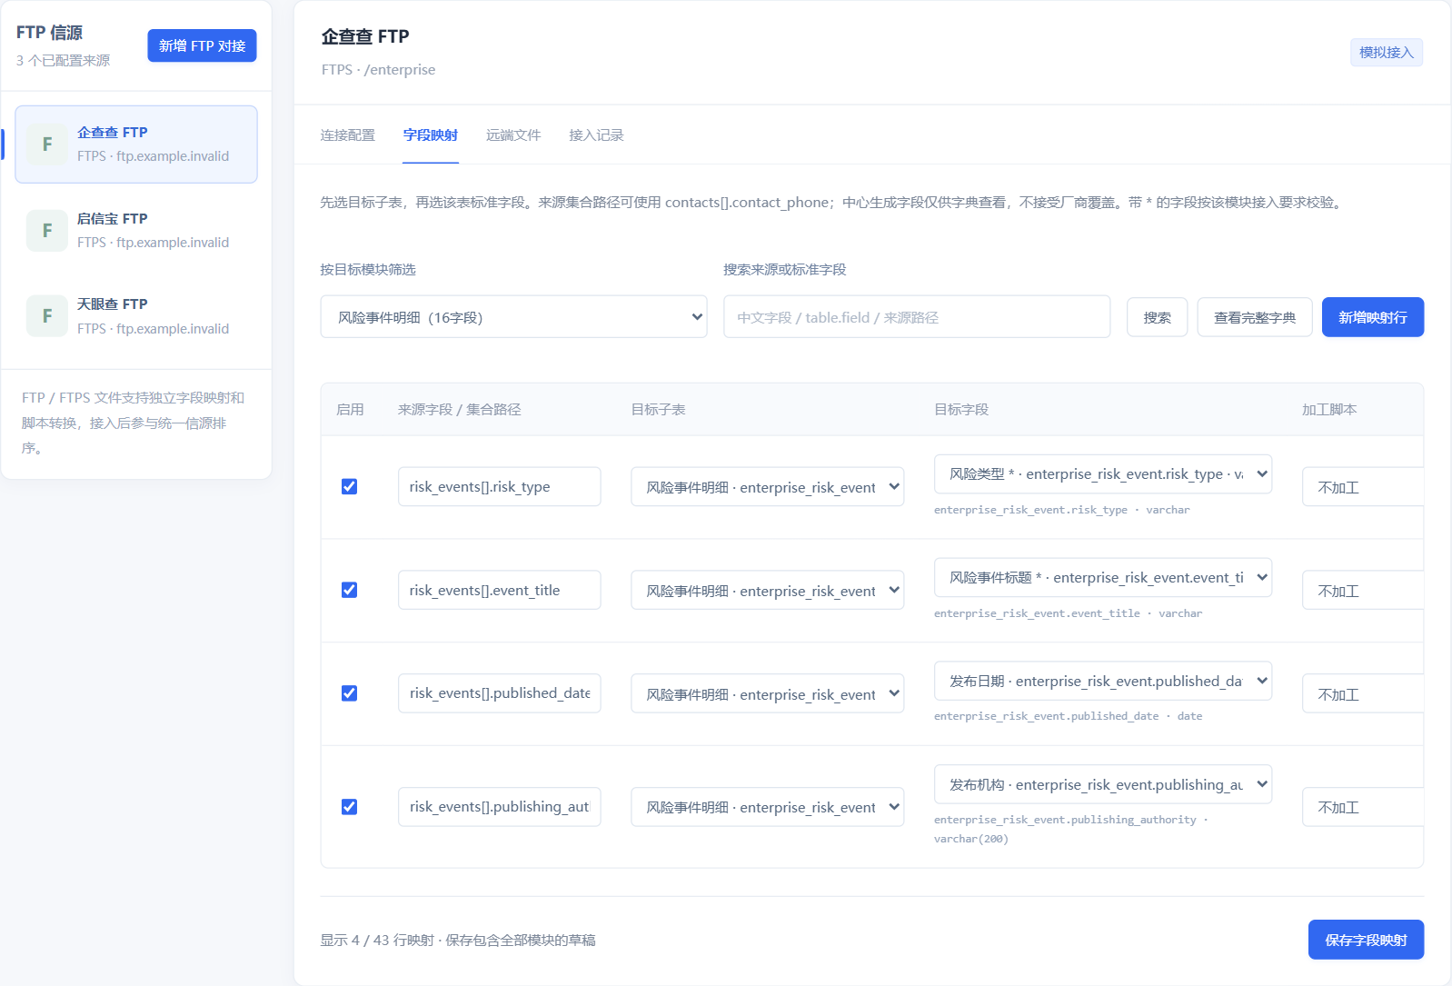
图 4 FTP 先表后字段映射与脚本绑定
作用 把不同厂商的文件结构转换到统一十三表模型，明确目标表、字段类型、单位和明细行身份，同时保留真实来源与处理版本。
操作路径 选中一家 FTP 信源 → 新增映射行并填写来源路径 → 选择目标子表 → 从该表字段下拉选择业务字段 → 必要时绑定已发布脚本 → 预览同一来源对象或明细集合的转换结果 → 保存 → 在更新任务运行。更换目标表必须清除原目标字段。
关键逻辑 1 映射按完整 table.field 校验；同一来源上下文内不能有多个启用映射写入同一目标字段。企业名称和信用代码负责主体识别；子表明细需额外具备自然键，不能靠数组位置定位。
关键逻辑 2 同一明细集合的多字段在同一对象内展开，不把 contacts[] 与 annuals[] 等不同数组按相同序号拉链合并。预览不写业务数据；类型、单位、空值和自然键错误须明确定位。
关键逻辑 3 保存冻结 table.field、来源路径、脚本版本及字典版本。新映射不回写旧记录；存量重算走显式全量任务并保留原件和旧血缘。
评审重点 需确认供应商字段的类型、金额单位与空值含义；脚本新版本发布后不自动替换现有绑定，变更需显式保存。
关联需求 IN-006、IN-015、SC-004、GN-003
交互 在模块下拉或搜索中定位映射行；新增、删除映射行；每行目标字段依赖目标表。筛选仅影响展示，保存不得丢弃其他模块映射。完整目录可查看 259 字段及技术属性、原始批注或需求扩展来源。
规则 1 来源路径必须安全；支持同一明细集合的 [].字段 路径。目标字段必须属于所选子表、存在于当前字典且 mappable=true；伪造技术字段、跨表错配和无效复合键均拒绝保存及执行。
规则 2 主体企业名称与信用代码映射必须存在；目标为1:N子表时按该表业务自然键识别每条记录，缺少可识别行身份时隔离该行，不把顺序号当跨源身份。
规则 3 加工脚本只允许选择已发布版本；草稿、已停用或不存在的脚本不可绑定。映射不提供脚本代码编辑框。
规则 4 数组字段必须在映射结果中形成数组，不能将普通字符串直接当作资质或产业链节点数组；金额和日期的转换由已发布脚本明确单位及格式。
规则 5 预览按表和业务行展示标准字段、转换值、行身份及错误，区分中心生成字段，不写入企业存储或正式血缘。
规则 6 新映射在后续批次生效；历史值保留当时的映射及脚本版本。需重算既有数据时由更新任务发起全量更新。
异常处理 脚本执行错误或返回类型错误按记录失败处理，不以原始未转换值静默替代。

先表后字段的动态映射交互
需求编号 IN-017 优先级 P0
映射每行按启用、来源路径、目标表、目标字段、已发布脚本及删除操作维护。
规则 1 字段下拉只展示所选表的可映射字段，选项含中文名、完整table.field、SQL类型；更换目标表立即清空原字段。无表、跨表、技术字段和无效复合键均不能保存或执行。
规则 2 新增和删除行仅改变当前来源；模块筛选与搜索仅改变显示，保存保留不可见行配置；同一来源上下文的目标复合字段不得重复。
规则 3 完整目录窗口可查全部 259 字段及中心生成属性，区分原字典与需求扩展；不能从只读目录绕过映射权限。
异常处理 字段因切表或字典修订失效时定位映射行并阻止无效保存；保留其他模块配置及用户输入。

远端文件发现与稳定性检查
需求编号 IN-008 优先级 P0
只展示并处理符合目录、格式和文件名规则的完整文件，避免读取正在传输的半成品。
交互 进入远端文件页签或手动刷新，展示文件名称、路径、大小、修改时间、稳定性及接入状态；用户可预览和发起接入。
规则 1 只扫描保存的授权目录，不递归越权读取；文件名规则仅作用于文件名。
规则 2 优先使用上游原子改名或完成标记识别可用文件；无标记时通过连续两次扫描的大小及修改时间一致性确认稳定，观察间隔须可由部署参数设置。
规则 3 未稳定、临时后缀、修改时间晚于当前执行窗口的文件暂不处理并标注原因。FTP 的文件处理范围按文件修改时间与稳定文件键确定，并执行约定的回看策略；不得以文件水位直接过滤文件内的企业事实时间。
规则 4 下载完成后校验大小和内容摘要；下载期间文件变化则丢弃本次暂存并等待下一轮。
规则 5 预览读取受限样本，不能推进接入状态或检查点；零文件命中展示规则及空态。
异常处理 目录暂不可读时保留上次结果并标记未刷新；不得将连接失败解释为文件被删除。

FTP 文件解析 映射与入库
需求编号 IN-009 优先级 P0
远端 CSV/JSON 经所选 FTP 信源映射形成企业主体与十三表明细，按可信自然键确定同一业务行。不同自然键保留独立记录，不按数组位置或重复短字段名混合。离线固定模板继续共享企业识别及融合规则。
交互 用户在字段映射页配置并保存，在远端文件页预览后执行接入，执行结束可跳转任务详情和数据存储。
规则 1 CSV 按 UTF-8 解析首行字段名，支持合法的引号、逗号和换行转义；JSON 根节点须为对象数组，成员须为记录对象。
规则 2 FTP 允许自定义字段映射，与离线六列固定模板导入的固定规则互不影响。
规则 3 按统一社会信用代码识别企业，格式校验失败的记录隔离；不按相近企业名称合并主体。
规则 4 全量接入按企业主键新增或更新，文件未出现的已有企业不删除；增量先按文件修改时间、稳定文件键及回看策略选择待处理文件，再校验和处理文件中的记录。行级来源事实时间仅用于同源新旧版本保护，不得将其与文件修改时间检查点直接比较后过滤，否则会漏掉新文件内较早的有效事实。
规则 5 单记录失败记录原始行号、字段、阶段和原因；成功行可入库。存在有效处理且存在错误时标记部分成功；无有效处理且存在错误时标记失败，不能仅因其余记录被跳过而判成功。
规则 6 字段血缘记录 table.field、rowId/rowKey（明细适用）、sourceId、原始路径、文件行或集合路径、映射和脚本版本；技术治理字段标记中心生成或关联，不伪造厂商候选。
异常处理 文件语法整体损坏或编码无法识别时整文件失败，不创建空企业记录。

FTP 幂等 重试与接入记录
需求编号 IN-010 优先级 P0
分别建立全局文件版本证据与任务级处理回执，支持幂等传输重试、修复重跑和各任务独立进度，追踪接收、处理、跳过及失败明细。
交互 接入记录展示文件版本、关联任务及处理配置版本、全量/增量、数量统计、状态和执行时间，点击查看显示错误、原执行与重试或修复重跑关联。
规则 1 全局文件版本键至少包含信源标识、规范化远端路径、修改时间、大小和内容摘要，用于识别并复用不可变下载原件；同路径内容变化须识别为新版本。全局下载完成或其他任务已处理不等于当前任务已成功处理。
规则 2 任务级处理回执按 jobId + fileVersion + processingConfigVersion 建立唯一关联；processingConfigVersion 冻结本次解析、映射及脚本版本。重复触发同任务、同文件版本及同处理配置时，可复用其成功处理结果，不能产生重复企业或重复业务变化。
规则 3 不同任务必须分别建立处理回执和确认进度，不能用其他任务回执跳过本任务范围。允许复用全局原件和相同处理版本的中间结果，但每个任务仍须验证处理完整性，并独立确认本任务水位。
规则 4 全局下载领取与任务处理领取分别持久化；同一任务处理回执同一时刻只有一个有效执行者。共享来源候选写入采用版本校验和业务幂等，不能因不同任务并发而旧值覆盖新值。
规则 5 失败及部分成功不写该任务处理版本的成功回执，也不越过失败数据推进本任务检查点。传输类故障重试保持原冻结配置和窗口；脚本、映射或解析规则修正后，须创建关联原失败执行的修复重跑，采用新保存版本与原业务范围，不能把新代码冒充原冻结版本。
规则 6 同一原件在新映射或脚本版本下全量重算时，允许复用不可变下载原件，但建立新的处理配置版本回执与血缘；不能因旧版本处理成功而禁止重算。
规则 7 接入明细按保留策略归档后，全局文件证据及任务处理成功回执仍须按幂等策略保留；不得因页面只展示最近记录而误重复处理或丢失任务水位。
异常处理 重试生成新的尝试记录并保持原快照；修复重跑生成关联原失败的新执行并记录新旧配置差异、原业务范围及独立处理回执，两者均不得覆写历史原因。服务器异常退出后支持超时恢复处理权。

离线文件本地上传
离线文件本地上传继续使用固定六列模板；企业全称、信用代码、资质、规模、产业链节点和来源更新时间通过兼容投影进入对应模块。该入口不配置十三表字段映射或加工脚本，不能把全量物理字典当成可上传企业明细模板。
模板包含六列表头，企业全称和统一社会信用代码的单元格必填，其余单元格允许留空。表头顺序允许调整，但缺列、多列、重复列或空列名均不允许导入。单次文件上限为 20 MiB、有效数据行上限为 50,000 行。
模板列名 | 目标字段 | 类型 | 值必填 | 填写及转换规则
企业全称 | enterpriseName → enterprise.enterprise_name | 字符串 | 是 | 去除首尾空格后不得为空；保留主体全称，不使用简称自动替换。
统一社会信用代码 | creditCode → enterprise.unified_social_credit_code | 字符串 | 是 | 去除首尾空格并转大写；按 18 位字母数字格式校验；不得按数字读取丢失字符。
企业资质 | qualifications → enterprise_qualification.qualification_name | 字符串列表 | 否 | 多个值使用中文/英文分号或逗号分隔；去首尾空格、去重和去空项。
企业规模 | scale → enterprise.enterprise_size | 字符串 | 否 | 按统一规模字典填写；未知留空，不依据注册资本推断规模。
产业链节点 | chainNodes → enterprise_tag.tag_name | 字符串列表 | 否 | 多个节点使用中文/英文分号或逗号分隔；去空、去重；名称按中心节点字典处理。
数据更新时间 | sourceUpdatedAt | 时间 | 否 | 建议 ISO 8601 或明确时区的日期时间；允许空值。空值保留来源时间缺失状态并记录采集时间及采用的版本比较依据。

固定模板下载与上传入口
需求编号 IN-011 优先级 P0
提供 UTF-8 CSV 模板下载和 CSV/XLSX 上传；用户填写信源名称后选择离线文件。
原型图解 固定模板上传与文件记录
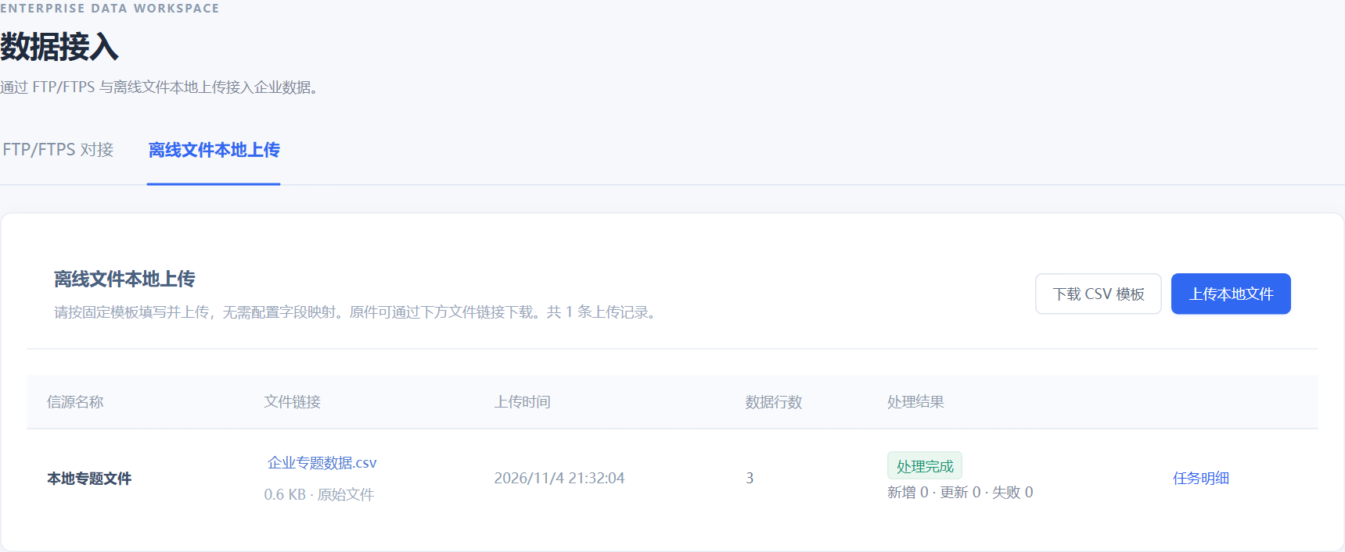
图 5 离线文件本地上传记录
作用 为业务人工补充资质、规模、产业链节点等数据提供统一入口，并保留上传原件和处理结果，便于核对数据是谁在何时通过何文件补充。
操作路径 进入离线文件本地上传，下载 CSV 模板并按六列填写 → 点击离线文件本地上传，填写信源名称并选择 CSV 或 XLSX 文件 → 检查预览并确认导入；回到记录列表，点击文件名下载原件，点击任务明细查看具体结果。
关键逻辑 1 此入口使用固定模板的内置转换，不配置字段映射，也不绑定加工脚本。表头可换序，但六列必须齐全，不允许缺列、额外列或重名列。
关键逻辑 2 上传数据按信用代码识别企业，仅新增或更新该离线上传来源候选，不覆盖其他来源证据，也不因文件缺少某企业而删除中心企业。
关键逻辑 3 原件与处理结果分开保存：原件字节保持不变，标准化结果参与统一信源排序及人工选源；文件记录关联本次正式导入执行。
评审重点 下载链接必须访问实际持久化原件并校验权限；文件暂不可下载不应抹去已有任务与处理记录。
关联需求 IN-011、IN-013、IN-014
交互 点击下载 CSV 模板获取固定六列表头文件；点击离线文件本地上传弹出信源名称、文件选择、检查并预览、上传并导入。
规则 1 模板须包含六列准确列名，可附标准格式填写样例；不得将字段目录表作为可导入的企业明细模板。
规则 2 信源名称去除首尾空格后必填；每行一家企业。
规则 3 仅支持 .csv、.xlsx，文件内容必须与格式相符；CSV 编码为 UTF-8，XLSX 读取首个工作表。
规则 4 禁止处理宏、外部链接或执行表格公式；使用保存的单元格值，无有效值时按空值处理。
规则 5 首次打开及重新选择文件时，上传并导入按钮禁用，须先完成检查预览。
异常处理 超过 20 MiB、空文件、加密文件、不可解析工作簿或不支持格式应在入库前阻止。

模板结构检查与预览确认
需求编号 IN-012 优先级 P0
检查文件结构和必填内容，展示记录总数及数据样本；校验通过后才能确认导入。
原型图解 上传检查预览与确认入库
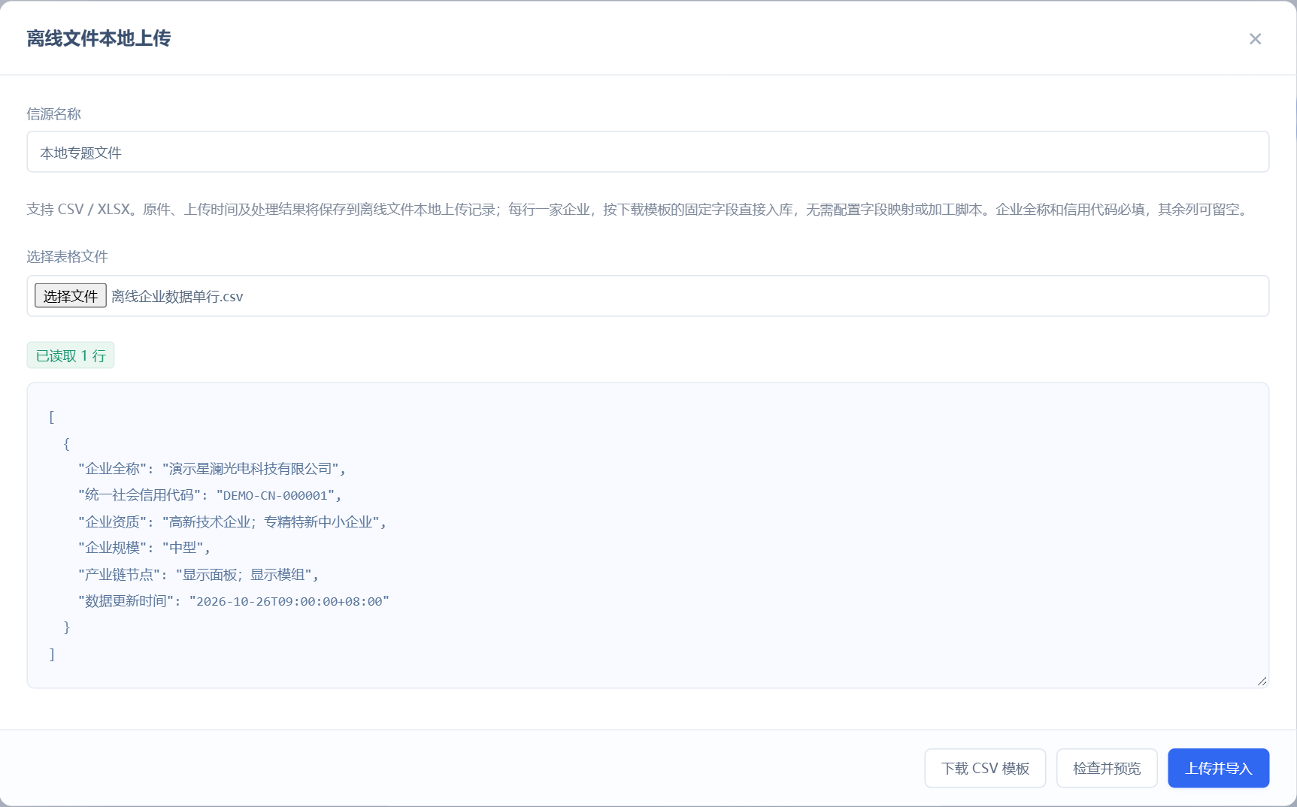
图 6 离线文件本地上传检查与预览
作用 在写入之前让用户确认文件结构、数据规模和内容，提前阻断模板错误，减少误传文件或将非企业明细作为数据批量导入的风险。
操作路径 上传弹窗填写信源名称并选择文件，点击检查并预览 → 核对总行数、样本企业及资质和产业链节点内容；若提示错误，按表头或行号修正后重新选择文件，再点击检查并预览 → 校验通过后点击上传并导入，等待明确的成功、部分成功或失败反馈。
关键逻辑 1 先解析结构并校验必填内容，再开放确认导入。未检查、检查失败或重新选择文件后，不能沿用旧预览结果直接导入。
关键逻辑 2 预览不写企业存储和正式上传记录；确认时以已经核验的同一文件内容为准，避免界面看到一个文件却导入另一个文件。
关键逻辑 3 导入时继续进行信用代码、时间和字段类型的业务校验；结构问题阻止整批确认，行级业务问题按规则隔离，不能以失败行的空值覆盖已有正确数据。
评审重点 需区分整批阻断与行级部分成功，并在错误中保留文件行号；预览总数和正式执行接收数应可核对。
关联需求 IN-011、IN-012、IN-013、GN-006
交互 点击检查并预览，显示解析行数及样本；错误按表头或文件行号定位。用户确认后点击上传并导入。
规则 1 六列表头必须齐全，可换序，不允许额外列、缺列、重名表头或空表头。
规则 2 无有效数据行、超过 50,000 行、企业全称为空或信用代码为空均阻止整批进入确认。
规则 3 预览最多展示受限样本，并提示总数据行数；展示内容须与后续确认的解析结果一致。
规则 4 文件被重新选择或内容指纹发生变化，清除前次预览和校验状态，禁止沿用旧解析结果导入。
规则 5 检查及预览不写企业存储、上传记录或正式任务；格式问题与业务行校验问题分开说明。
异常处理 CSV 引号未闭合、XLSX 压缩/XML 损坏等解析异常明确报错，不把未读取内容当作空值继续入库。

固定字段转换与统一企业入库
需求编号 IN-013 优先级 P0
按固定模板内置规则标准化列表与时间，以信用代码识别企业；兼容字段映射到企业、荣誉资质和标签等对应模块，原件、模板版本、原始行号与旧键含义保持可追溯。
交互 确认导入后禁止重复点击，执行完成展示成功/部分成功/失败以及新增、更新、失败数量，可进入任务明细。
规则 1 模板导入不读取、不创建可编辑字段映射，不依赖已发布脚本；其他来源映射或脚本变化不影响模板规则。
规则 2 信用代码去空格转大写后作为识别键，相同代码不得创建重复企业；代码不一致时不得仅因名称相同合并。
规则 3 资质和产业链节点按分隔符拆分、去空、去重为数组；空值保留缺失语义，不构造默认资质或规模。
规则 4 同一文件内相同企业代码出现多次，优先采用较新的有效来源时间；时间相同或均缺失时按最后一行取候选，并记录重复行处理结果。
规则 5 来源更新时间为空时，分别保留采集时间和时间依据标记；有填写但无法解析的时间按行失败，不以当前时间静默覆盖。
规则 6 较旧来源记录不得覆盖较新来源记录；模板只新增或更新离线上传来源候选，未出现企业不删除，其他来源证据不覆盖。
规则 7 入库后按信源排序及单企业字段手动来源选择重新计算标准结果，下游读取统一存储结果。
异常处理 信用代码格式、时间或字典校验失败按行隔离；有效行可入库，错误行可修正后再次上传。

上传记录 原件下载与事务一致性
需求编号 IN-014 优先级 P0
持久化上传原件、信源名称、时间及处理结果，支持通过文件链接下载原件并追踪关联任务。
交互 离线文件本地上传列表展示信源名称、文件链接、大小、上传时间、数据行数、结果及任务明细入口；点击文件名下载原件。
规则 1 文件按不可变文件标识独立保存，记录上传者、工作空间、原文件名、格式、大小、内容摘要、存储位置及上传时间。
规则 2 原件须保持上传字节不变；标准化后的数组或时间不得反写原始文件。
规则 3 原件持久化成功后才能确认成功记录；入库结果、文件元数据和任务关联须一致，异常时回滚或形成明确失败状态并执行补偿。
规则 4 下载接口执行当前用户及工作空间权限校验，下载文件名过滤非法路径及控制字符。
规则 5 列表数量统计取实际记录，不因原件暂不可下载而删除任务及处理结果。
异常处理 原件存储失败不得提示上传成功；文件缺失或已过期时显示原因及处理方式，不返回伪造空文件。

跨来源一致性与审计
各接入方式须使用统一企业识别、来源候选存储和融合机制。业务对象是否变化、来源记录是否变化、请求或文件是否重复为不同概念，统计与审计不得混用。接入链路应保留可从企业字段追溯到批次、信源、原始位置、映射及脚本版本的证据。

配置 批次与字段血缘版本冻结
需求编号 IN-015 优先级 P0
确保同一次接入使用一致配置，后续配置修改不会改变既有执行的解释和历史证据。
交互 执行详情可查看采用的信源、配置版本、映射版本和脚本版本；字段来源详情可定位原始字段或文件行。
规则 1 批次开始时冻结配置快照；执行期间其他用户保存配置只对后续批次生效。
规则 2 每个候选值至少记录企业标识、信源标识、来源字段、原始值、转换值、来源时间、采集时间和批次。FTP 记录实际映射与脚本版本；离线文件本地上传记录固定模板版本及原始行号。
规则 3 FTP 保留不可变原件、文件版本键及原始行号；离线文件本地上传保留不可变原件、文件标识及原始行号。字段血缘关联实际解析、映射和脚本版本；固定模板记录模板版本，不伪造映射或脚本绑定。
规则 4 配置保存、连接测试、正式执行、失败重试、文件下载均形成带操作者和时间的审计记录。
规则 5 配置预览、映射预览及文件预览均不改变已存数据，不推进任何正式检查点。
异常处理 无法取得配置快照或写入必要审计/证据时，阻止将批次标记为成功。

权限 授权和数据合法使用范围
需求编号 IN-016 优先级 P0
接入与下游使用遵从来源采购授权，信源凭证、敏感数据和原件访问受权限约束。
交互 有权限的管理员维护信源和凭证关联；执行人员仅执行已授权信源，查看人员按数据和文件授权范围查询结果。
规则 1 连接测试、配置修改、执行接入、原件下载分别校验角色和工作空间权限；不能仅隐藏按钮代替服务端鉴权。
规则 2 采购方确认文件供给清单、授权数据范围、交换频率、保存周期、可对外输出字段及再分发权；超出授权的字段不得进入对外服务输出。
规则 3 凭证只在服务端按需解密使用，日志及错误统一脱敏，并支持轮换后后续任务生效。
规则 4 用户输入、文件名及文件内容按不可信数据处理，页面展示须转义；不得执行文件内的 HTML 或脚本。
规则 5 原始文件及失败行的保存期限与访问范围由统一数据保留策略控制。
异常处理 来源授权过期、凭证失效或文件访问被拒绝时暂停相应接入并产生可处理错误，不使用其他来源的凭证代替。

8 脚本管理
字段加工逻辑独立于接口参数、字段映射和任务配置维护。操作链路为新建脚本→保存草稿→输入样本测试→测试并发布→在字段映射中显式绑定已发布版本→执行接入→在字段血缘中查看实际执行版本。
脚本发布只使该版本可供绑定，不触发已有数据重算，也不自动替换任何映射引用。变更规则作用于后续接入；需要对存量重新加工时，由操作人绑定新版本后执行全量更新。
页面/字段 | 必填与类型 | 交互和校验
列表：脚本名称、版本、状态、映射引用、说明、操作 | 只读列表 | 草稿提供编辑/发布；已发布版本提供查看/新建版本；映射引用展示实际绑定数量。
脚本名称 | 必填，非空字符串 | 去除首尾空格；空值不能保存；同一脚本系列使用稳定逻辑标识，版本具有独立不可变标识。
当前版本、状态 | 系统生成 | 新建为 V1 草稿；基于已发布版本另存生成下一草稿版本。
处理说明 | 可选，文本 | 说明单位、输入类型、空值和异常处理，不作为可执行代码。
脚本内容 | 必填，JavaScript 同步转换逻辑 | 接收 value、record、context，使用 return 返回单字段结果；不得访问网络、文件、凭证或其他任务状态。
测试输入、测试结果 | 输入支持数字、字符串、JSON 数组/对象；结果只读 | 测试输入不改变源记录；展示结果、类型、错误及执行耗时；发布时重新执行当前代码和当前输入的测试。

起始状态 | 动作 | 目标状态 | 约束
不存在 | 保存草稿 | 草稿 V1 | 分配脚本逻辑标识与版本标识。
草稿 | 编辑/测试/保存 | 草稿 | 测试失败仍可保存草稿；不得用于有效映射。
草稿 | 测试并发布 | 已发布 | 语法、沙箱执行、输出可序列化和目标类型校验通过。
已发布 | 查看/另存为草稿版本 | 原版本保持已发布；新增草稿 | 历史代码与引用不变；新版本须重新测试、发布和显式绑定。

脚本目录与草稿维护
需求编号 SC-001 优先级 P0
支持创建、编辑、保存和再次打开转换脚本草稿，展示版本、状态、说明和映射引用数量。
交互 点击“新建转换脚本”打开编辑弹窗；保存后回到目录并出现草稿记录；关闭未保存编辑时提示存在未保存内容。
规则 1 名称和脚本内容不能为空；脚本标识、版本标识由系统生成。
规则 2 草稿保存不要求测试成功，草稿不得出现在字段映射的可绑定列表中。
规则 3 保存使用配置版本校验，避免多人编辑静默覆盖。
异常处理 保存失败保留表单输入，不出现成功提示。
异常处理 引用的脚本不存在时，禁止映射保存和批任务启动并指出具体字段。

脚本测试与执行隔离
需求编号 SC-002 优先级 P0
使用独立执行沙箱对当前脚本和测试样本执行单字段转换，给出可判定的结果或错误。
原型图解 转换脚本测试 发布与显式升级
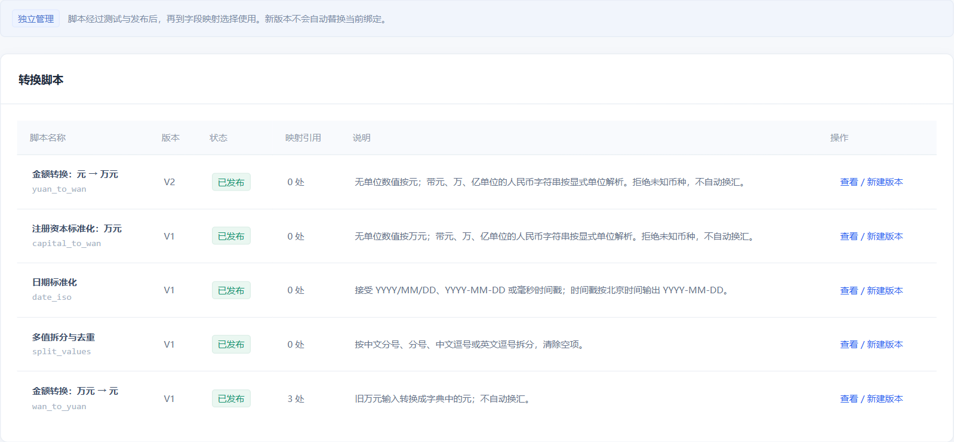
图 7 脚本目录与版本引用
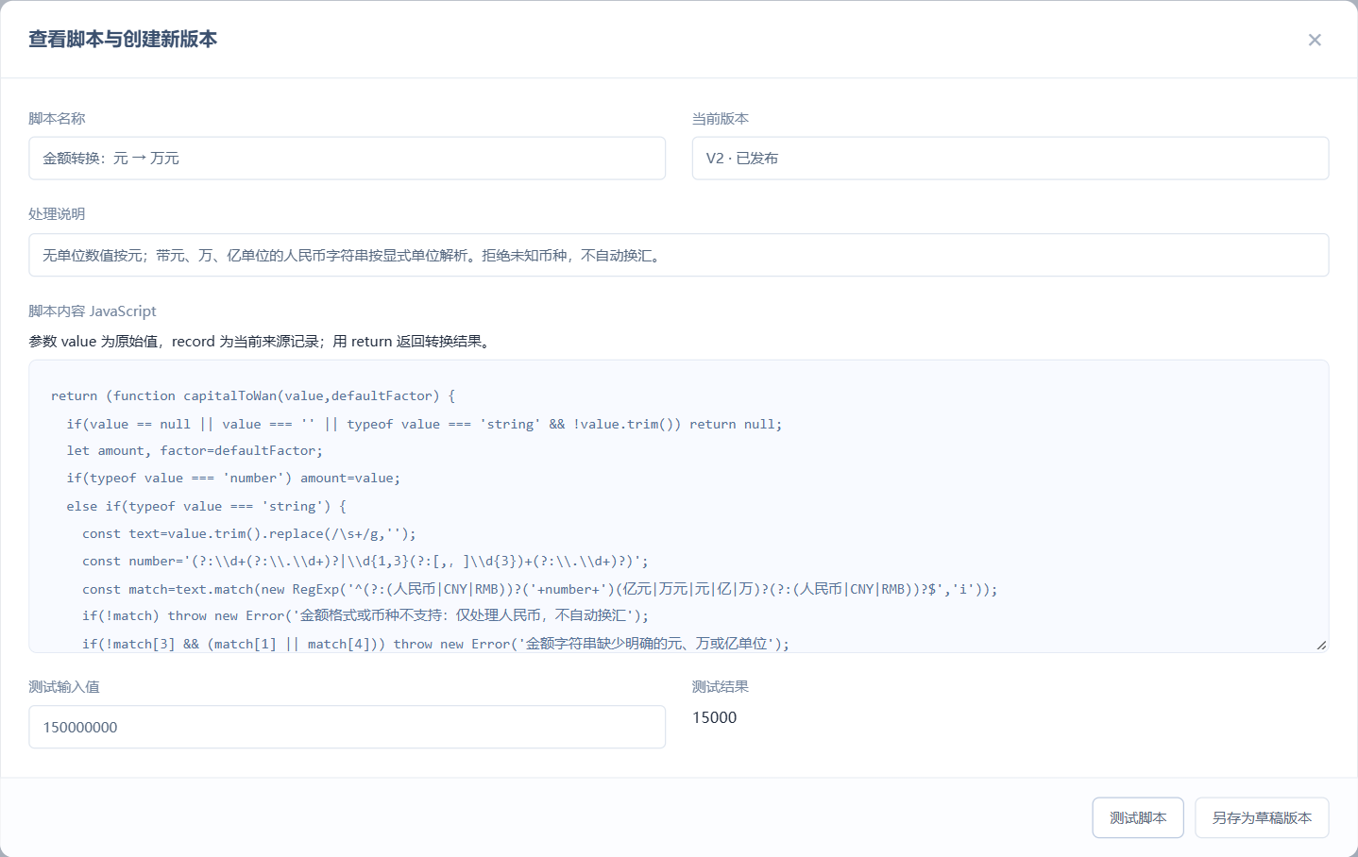
图 8 转换脚本内容与测试结果
作用 集中维护可复用的字段转换规则，将代码变更与来源配置分开管理；通过测试和不可变版本保证加工结果可验证、可追溯。
操作路径 进入脚本管理，点击新建转换脚本、编辑草稿，或从已发布脚本的查看 / 新建版本入口另存为草稿版本 → 输入转换代码与测试值，点击测试脚本，检查返回值及类型 → 测试当前内容并发布；随后回到来源字段映射，显式选择该已发布版本并保存。
关键逻辑 1 图中的金额转换将 150000000 元标准化为 15000 万元。系统应以 value、record、context 作为受控输入，返回本字段转换结果；测试与正式加工均受沙箱、超时和资源限制，不能访问外部网络、凭证或修改其他任务状态。
关键逻辑 2 草稿允许保存，但不能用于正式字段映射。修改代码后旧测试结论失效，发布必须验证当前代码和样本。
关键逻辑 3 已发布版本不可覆盖；新版本发布并不自动改变已绑定映射。后续任务在启动时冻结实际脚本版本，存量重算由明确的更新任务触发。
评审重点 发布、切换映射和存量重算是三个独立动作；必须明确变更在哪一次执行开始生效，避免新旧代码混入同一批次。
关联需求 SC-001、SC-002、SC-003、SC-004
交互 点击“测试脚本”后显示执行中，完成后展示返回值与错误信息；修改代码后旧测试结果标记为已失效。
规则 1 入参包含原始值 value、当前来源记录 record 和上下文 context；脚本须同步返回可序列化结果。
规则 2 禁止异步返回、外部网络调用、文件和凭证访问以及跨任务状态修改。
规则 3 沙箱必须具备超时、内存和输出大小控制；超限终止当前执行，不阻塞其他任务。
规则 4 金额统一单位、日期标准化、多值拆分去重等转换均通过独立脚本表达；不得隐式进行未知币种汇率换算。
异常处理 语法错误、运行异常、超时和返回类型不匹配均展示清晰错误，不改变源数据。
异常处理 批量执行时单行脚本失败记录为行级异常，其他可处理行继续执行。

测试发布与不可变版本
需求编号 SC-003 优先级 P0
发布前重新测试当前内容；已发布代码和版本保持不可变，通过新版本承接变更。
交互 草稿点击“测试并发布”；成功后状态变为已发布；已发布版本点击“另存为草稿版本”生成新版本。
规则 1 发布必须与当前代码摘要、测试样本和测试结果绑定，不能使用修改前测试结果直接发布。
规则 2 每个已发布版本具有独立 version_id，保存发布时间、发布人和测试记录。
规则 3 不得直接覆盖已发布代码；新版本发布不自动切换引用。
异常处理 测试失败阻止发布并保持草稿。
异常处理 并发发布同一版本时只允许一次成功，其他请求提示刷新。

映射绑定与执行版本追溯
需求编号 SC-004 优先级 P0
映射仅可显式绑定已发布脚本版本；每批接入冻结映射及脚本版本，字段血缘保留实际执行依据。
交互 字段映射的脚本下拉展示名称与版本；执行后字段来源明细展示该候选值的原始字段、脚本版本和批次。
规则 1 发布新版本不替换旧绑定，需操作人选择新版本并保存映射。
规则 2 任务开始后固定本次 mapping_version_id 和 script_version_id，中途配置变更只作用于后续执行。
规则 3 更新映射或脚本不直接重写存量候选值；重跑全量后产生新加工结果并保留历史追溯。
异常处理 绑定版本缺失或不可执行时任务在准备阶段失败，不推进检查点。
异常处理 字段血缘展示入库时的实际映射，不以当前配置反推历史来源。

9 信源排序与字段融合
信源排序按 table.field 配置，默认四个顺位依次为企查查 FTP、启信宝 FTP、天眼查 FTP、离线文件本地上传。四级是同一字段的第一至第四优先级，不是四层作用域。技术字段不配置厂商优先级；历史停用来源仅保留证据或按迁移规则回退。
单值和真正的数组值按该字段的有效非空候选取值，数组作为整体不跨源拼接。十三表1:N明细以可信自然键分行，只有同一业务行内可按字段优先级融合；不同自然键、不同财年、不同专利或股东不能拼成一行。
规则维度 | 明确口径 | 例子
四级来源 | 同一业务字段第一至第四顺位各不重复；技术字段不排序。 | 企查查 FTP → 启信宝 FTP → 天眼查 FTP → 离线文件本地上传。
缺失与0 | null、空串、空白、空数组无有效值；按字段类型保留显式0/false。 | 未提供专利数为null，明确有效0不回退。
字段数组 | 单个数组候选整体选择，不跨源拼数组；来源内去空去重。 | 数组[A,B]与[C]不直接拼成一个字段值。
1:N明细 | 按可信自然键独立成行，同一行内按字段取值。 | 2023财年不能和2024财年按位置合成一行。
同源新旧 | 来源事实时间与采集时间分开，较旧事实不覆盖较新。 | 后采集到旧财年事实不能冒充新事实。
人工优先 | 企业+复合字段+明细rowId范围内有效偏好优先。 | 只把某企业2024年度收入指定启信宝FTP，不改变2023行。
过滤保存 | 模块筛选和搜索只影响显示，未展示规则保留。 | 只保存工商字段时专利规则仍在。
有效人工来源优先于自动四级顺序。明细人工选择的作用域为 enterpriseId + table.field + rowId，主表单行字段不需要明细 rowId。指定源暂时无有效候选则回退并保留意图，恢复后重新采用；旧十五键偏好按兼容映射规则迁移或保留。

字段级信源排序配置
需求编号 SO-001 优先级 P0
以业务字段为行，显示第一、第二、第三、第四优先级来源；支持模块筛选、字段搜索和保存重融。每个字段的四个可配置来源必须唯一，过滤保存不覆盖未展示规则。
原型图解 字段级信源排序与重新融合
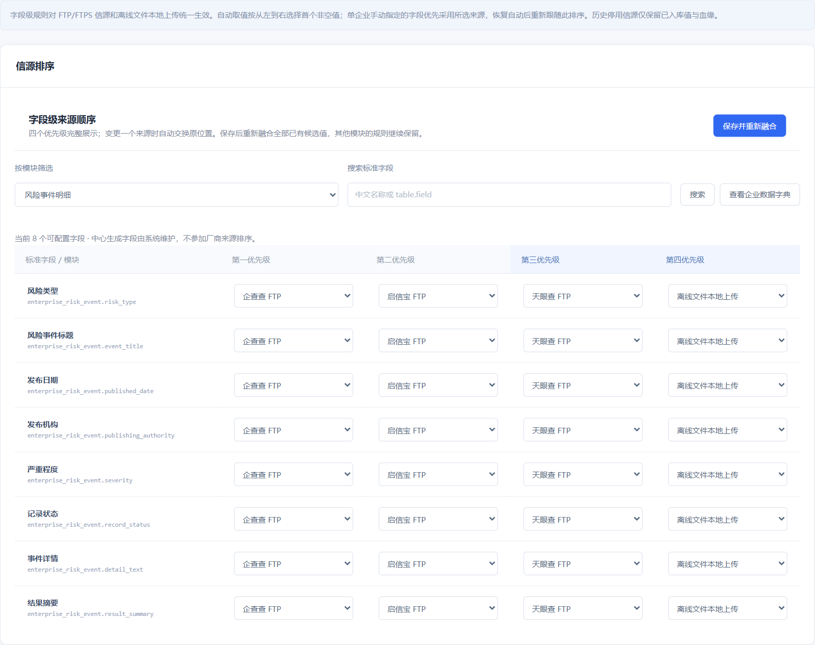
图 9 四级字段信源排序
作用 为十三模块各业务字段选择可信的来源顺序，保留所有来源事实和明细行身份；需要时只改变某家企业某一行某字段的人工偏好。
操作路径 进入信源排序 → 选择目标模块并搜索字段 → 调整第一至第四来源，发生重复时交换冲突顺位或明确报错 → 保存当前规则并重新融合 → 到企业对应模块、对应行查看当前值与来源。
关键逻辑 1 按完整 table.field 从高到低取首个有效非空候选，0和false按字段类型视为有效值。界面自动交换避免重复；服务端仍校验四级来源集合与唯一性，不接受伪造重复配置。
关键逻辑 2 字段数组整体选一个来源；1:N子表分别按自然键定位行，只在同一可信业务行内融合字段。旧 qualifications、chainNodes 从有效资质或标签模块行投影并去重，不将该兼容集合规则误写成所有子表整集合只能单源。
关键逻辑 3 模块筛选和搜索仅改变可见范围，保存可见规则须保留隐藏模块已有规则。保存成功后统一提交重算结果及版本，有效人工行级偏好不被全局排序覆盖。
评审重点 需核对全局改序的影响范围及重算失败回滚机制，不能出现排序显示已保存而部分企业仍使用旧规则的混合状态。
关联需求 SO-001、SO-002、SO-004、ST-005
交互 用户选择每列来源后点击“保存并重新融合”；成功后提示生效并可进入数据存储查看变化。
规则 1 同一字段的来源顺序不得重复；来源标识必须存在；无效配置不提交。
规则 2 三家 FTP 与离线上传组成四个默认可配置顺位；新增合法来源追加在可配置来源末尾、历史停用回退来源之前。旧来源数据不得改名冒充新增厂商事实。
规则 3 保存形成排序配置版本及审计记录，字段重算成功后统一切换可读数据版本。
异常处理 重复来源或缺失来源时逐字段提示并保持原生效规则。
异常处理 重算失败不允许配置显示成功而查询仍使用混合版本；保留可重试失败信息。

四级唯一来源与筛选保存
需求编号 SO-005 优先级 P0
每个业务字段维护第一至第四顺位，默认三家FTP和离线上传各占一个唯一位置。
规则 1 界面选择已占用来源时交换对应顺位以避免重复，保存及执行层仍拒绝重复、缺失或非法来源；来源为空或无效时顺序回退，0和false不作为空值。
规则 2 模块筛选、字段搜索后只更改可见规则也必须保留所有未显示规则；不得以筛选结果覆盖整套 259 字段目录。
规则 3 四级顺序属于字段级规则，不能用整企业单一厂商优先级替代；人工行级偏好先于自动顺序。
异常处理 四级规则重复、缺失或引用非法来源时不提交，保留原生效顺序及未展示模块规则。

首非空取值与结构化明细行融合
需求编号 SO-002 优先级 P0
单值取首个有效非空候选，字段数组整组取值；1:N表按可信自然键形成独立行，同一行内进行字段融合，禁止按位置跨行拼接。
交互 字段来源弹窗显示每个候选、顺位和“当前取值/空值回退/保留候选”结果。
规则 1 空值为 null、空白字符串和空数组；0 是有效数值。
规则 2 真正的数组字段整体采用所选来源，来源内去空去重；十三表明细行与数组标量不同，不能用数组位置判定不同来源的同一业务对象。
规则 3 字段缺失、明确空值、格式错误须区分记录；错误候选不能参与最终取值。
规则 4 未选中候选仍需保留以供排序变更、人工切换和追溯。
异常处理 全部候选为空或无效时，标量返回 null、数组返回空数组，并显示原因。
异常处理 不得将字符串“0”误判为空；“未知”等占位文本是否转空须按经批准的清洗规则执行。

同源时间保护与幂等去重
需求编号 SO-003 优先级 P0
同一来源与同一企业按事实更新时间保留最新候选，重复接入不制造字段变化。
交互 执行明细分别显示批内重复、忽略旧版本和来源时间不明记录。
规则 1 来源候选唯一键为 source_id 与 enterprise_id；信用代码规范化后用于企业识别。
规则 2 同批重复记录先选择有可信事实时间者，再选择较新时间者；同时间冲突需采用固定可追溯规则。
规则 3 已有可信事实时间的候选不能被事实时间未知记录覆盖；后采集的旧事实不能覆盖新事实。
规则 4 同值再次接入计入未变化；采集时间变化不等于中心业务字段变化。
异常处理 非法日期与不存在日期作为行级异常，不以采集时间静默替代。
异常处理 仅有采集时间的候选须明确标记时间依据不明，不能推进事实时间增量检查点。

融合版本与下游一致性
需求编号 SO-004 优先级 P0
接入、排序变更和人工来源变更触发受影响企业及明细行重算。管理档案读取十三模块有效结果；下游只读取本服务批准的旧十五键公开投影，不能把所有模块变化都承诺为对外字段变化或推送事件。
交互 保存后企业档案显示已提交的新结果；标准API读取同一结果的公开投影，订阅仅比较公开业务投影变化。仅新模块字段改变而旧公开业务投影不变时，不新增订阅推送。
规则 1 目标产品需保证提交与单次读取的数据版本一致。V2.6 原型实际使用工作空间 state.dataVersion，企业对象没有独立 dataVersion 字段；enterprise.lock_version 是治理锁版本，不能代称独立企业业务版本。
规则 2 十三模块业务值变化可更新企业updatedAt并提高工作空间版本。公开dataUpdatedAt可随之变化，但订阅签名剔除该时间；仅时间或未外发模块变化不得伪造公开业务变化事件。血缘或配置变更另存审计。
规则 3 自动重算不得覆盖有效人工来源选择。
异常处理 事务冲突应明确提示刷新或重试，不丢失人工选择。
异常处理 统一数据版本未生效前不对外返回半完成融合结果。

10 更新任务 任务配置与任务执行
“更新任务”页面分为“任务配置”和“任务执行”两个页签。配置页管理可重复运行的 FTP/FTPS 文件任务定义；执行页管理每次执行实例和结果。更新来源、全量/增量机制、频率、时间点统一在此维护，数据接入不重复维护更新策略。文件处理范围由所选 FTP 信源保存的授权目录、文件名规则、格式、稳定性规则和发现窗口确定。离线文件本地上传手动导入，不加入计划任务来源列表。
完整链路为新增任务 → 选择已配置 FTP/FTPS 来源 → 核对授权目录、文件名规则和格式 → 选择全量或增量文件处理机制 → 设置频率与时间 → 保存并启用 → 执行前冻结连接、目录文件规则、解析、映射、脚本及发现窗口 → 定时或立即运行 → 查询文件与行级处理明细 → 修复异常后重试 → 确认企业融合结果及下游输出。调度由服务端持续执行，页面是否打开不影响计划任务。
同一信源可配置多个任务，每个任务有独立检查点、最近运行结果和计划时间。任务定义、配置版本、执行实例与尝试记录分开保存，历史执行不因任务编辑而改写。
配置字段 | 约束/默认口径 | 交互
任务名称 | 必填，去首尾空格后 1–60 字符；ID 系统生成且唯一。 | 保存时校验；同名任务按 ID 区分。
数据来源 | 必填，选择已配置且可用的 FTP/FTPS 信源；显示来源名称与协议。 | 离线文件本地上传不进入计划任务来源列表。
更新机制 | 必填：全量更新 / 增量更新。 | 更改来源或机制时提示检查点将重置，确认保存后记录新配置版本。
更新频率 | 必填：手动、按小时间隔、每天、每周。 | 切换频率动态显示必需参数；无关字段不参与调度。
执行时间 | 每天/每周必填 HH:mm，北京时间 Asia/Shanghai。 | 手动和按小时间隔不使用该时间点。
间隔小时数 | 按小时间隔必填，1–720 整数。 | 从启用/保存时刻及每次执行完成时刻计算下一次。
每周执行日 | 每周必填，周一至周日。 | 与北京时间 HH:mm 共同确定下一计划时间。
启用任务 | 布尔状态，新增默认启用。 | 暂停后无下一执行时间；启用后按当前时刻计算未来计划。
目录与文件规则 | 读取所选信源保存的授权目录、文件名规则、格式、稳定性策略；执行时冻结版本。 | 展示只读摘要；修改规则前往 FTP 接入配置，保存后仅对后续执行生效。

页面 | 字段 | 操作
任务配置 | 任务名称/ID、来源/方式、更新机制、频率/时间、下一执行时间、启停状态、最近结果/时间。 | 新增、编辑、暂停/启用、立即运行。
任务执行 | 执行编号、任务名称、来源、触发方式、配置版本、状态、开始/结束/耗时、处理数量、检查点。 | 运行任务、查看明细；失败/部分成功支持重试入口或关联新尝试。
执行明细 | 任务/执行编号、来源、模式、窗口、接收/处理/新增/更新/未变/失败/跳过/重复、中心新增/变化、异常。 | 查看错误阶段、请求标识/文件、行号、字段、原因；关联来源与企业追溯。

对象/状态 | 可执行动作 | 后续行为
任务定义：启用 | 编辑、暂停、立即运行、服务端到时调度。 | 到时创建执行实例；运行结果不自动将任务定义改为暂停。
任务定义：暂停 | 编辑、启用。 | 不调度且禁止立即运行；已有运行实例按已冻结配置完成。
执行实例：待执行→运行中 | 由调度器领取执行锁并冻结配置与窗口。 | 同一任务不得并发领取多个运行实例。
运行中→成功 | 完成有效执行且错误数为 0，包括合法零文件命中或全部文件按当前任务成功回执跳过。 | 仅在存在可证明安全水位时提交检查点；无安全新水位则保留原检查点；计算下一计划时间。
运行中→部分成功 | processed > 0 且错误数 > 0。 | 保留成功提交结果，不推进整批检查点；保留错误供重试或修复重跑。
运行中→失败 | processed = 0 且错误数 > 0，包括整体准备或传输失败。 | 不推进检查点；记录原因和可重试性，计划按规则继续。
失败/部分成功→原版本重试 | 传输等瞬时故障按原配置版本与原窗口重新创建尝试。 | 新 attempt_id 关联原执行实例，不覆盖原日志；幂等处理已成功记录。
失败/部分成功→修复重跑 | 配置、映射或脚本修复后，按新配置版本及原业务范围创建新执行。 | 新执行关联原失败尝试，展示版本与范围差异；不覆写旧日志，不沿用已失效的旧版本处理回执。

计数 | 统计口径 | 说明
接收记录 received | 本次成功下载并完成文件结构解析的原始数据行数。 | 文件发现、下载及准备失败数量独立统计，不与接收行数直接相加。
行级失败 rowFailed | 行校验、事实时间解析、字段加工等失败的原始行。 | 每行计一次失败，可有多个错误原因。
跳过记录 skipped | 因行级有效性规则之外的明确处理原因而跳过的原始行。 | 不得用文件水位过滤行级事实时间；跳过原因可定位，不算失败或未变化。
批内重复 duplicates | 同批相同来源、相同企业超过保留一条的其余有效行。 | 去重后参与处理数量不重复增加。
处理记录 processed | 已选文件内通过校验转换且批内去重后的来源候选数量。 | processed = 来源新增 + 来源更新 + 来源未变化；行级满足 received = rowFailed + skipped + duplicates + processed。
来源新增/更新/未变化 | 与同来源同企业当前候选比较：首次写入/值变化/值无变化或被旧版本保护。 | 忽略旧版本与时间不明覆盖另列原因，不另算新增。
文件/准备失败 | 文件发现、认证、下载、结构解析准备等未形成原始行的错误。 | 与行级失败分列，明确失败总数的组成；不虚构失败企业数。
中心新增企业 | 本次成功提交后新增的 enterprise_id 数量。 | 多源新增记录不等于新增企业。
中心变化企业 | 执行前已有企业的任一标准业务字段在融合后改变的去重企业数。 | 来源更新时间、血缘变化、排序变更本身不等于业务值变化。
文件总数与终态 | 冻结规则与窗口内实际领取的文件版本总数。 | 终态文件总数 = 成功文件 + 部分成功文件 + 失败文件 + 跳过文件；各类按文件版本互斥统计，运行中另列待处理及处理中数量。
发现与传输次数 | 目录扫描、下载及重试次数，与文件版本数分开。 | 同一文件多次下载不重复计为多份文件；文件数不等于企业数或行数。

配置与执行双页签
需求编号 UP-001 优先级 P0
将任务定义与执行记录分离展示，统一承接 FTP/FTPS 文件更新策略。
原型图解 任务配置目录与执行记录分离
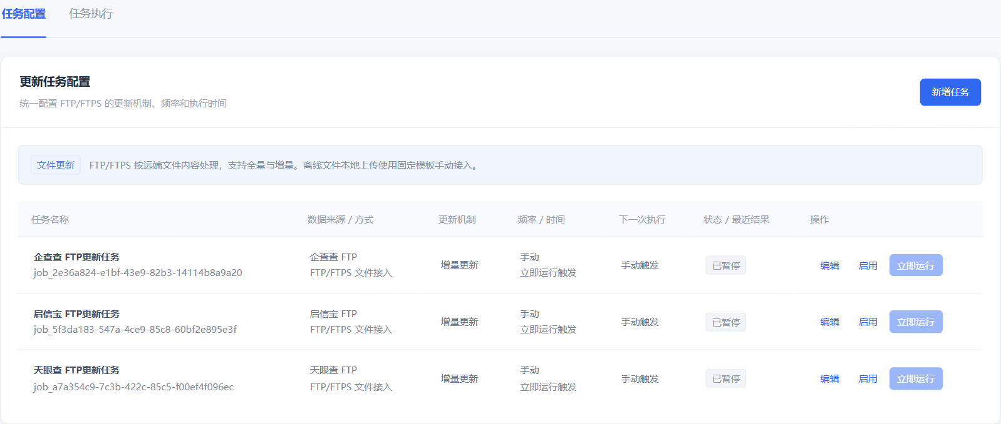
图 10 更新任务配置页签
作用 把可重复使用的文件更新计划与每次实际运行结果分开，集中管理 FTP/FTPS 的来源、全量或增量、频率和时间。任务处理范围取自该信源保存的目录和文件规则，执行历史保留实际冻结规则及文件版本。
操作路径 进入更新任务，默认在任务配置页签查看计划 → 通过新增任务或编辑配置更新策略，检查下一次执行时间 → 对已启用任务立即运行，或切换任务执行页签查看历史结果；暂停任务可阻止后续触发。
关键逻辑 1 一条任务定义可生成多条执行实例；任务配置展示当前计划，执行历史保留运行当时的来源名称、参数及版本，不被后续编辑回写。
关键逻辑 2 同一信源允许配置多个任务，每个任务拥有独立 ID 与增量检查点；一个任务成功不能替另一个任务确认进度。
关键逻辑 3 暂停阻止新实例，不能静默取消已运行实例；离线文件本地上传按固定模板手动导入，不加入 FTP/FTPS 定时任务来源列表。
评审重点 任务状态和执行状态应分开表达：已启用不表示最近一次成功，暂停也不等于历史执行失败。
关联需求 UP-001、UP-002、UP-003、UP-004
交互 进入更新任务默认“任务配置”；切换“任务执行”查看历史实例；点击运行任务可选择已有启用任务并执行。
规则 1 两页签互不重复堆叠配置表和执行表，切换不丢失已保存配置。
规则 2 FTP 接入页管理连接、目录文件规则、解析和映射，跳转更新任务维护执行策略。
规则 3 任务定义与执行实例独立主键关联，历史列表保留当时任务/来源名称与配置版本。
异常处理 无任务时显示新增入口；无执行时显示明确空状态。
异常处理 无可用 FTP/FTPS 来源时阻止新增并提供接入配置指引。

新增编辑任务及参数校验
需求编号 UP-002 优先级 P0
支持新建和编辑 FTP/FTPS 文件更新任务，选择信源、更新机制、频率和执行时间，核对目录与文件规则并计算下一执行时刻。
原型图解 新增文件任务与更新计划
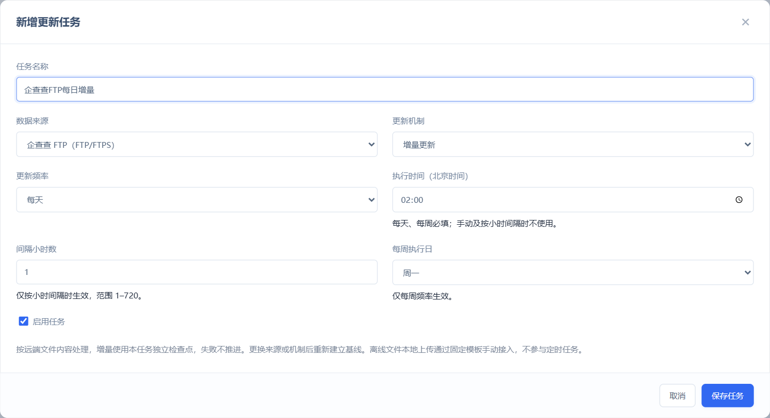
图 11 新增更新任务与计划参数
作用 将文件接入转化为可持续更新计划，明确从哪个 FTP/FTPS 来源、按哪些目录和文件规则取数、如何处理及何时执行。
操作路径 在任务配置点击新增任务，填写任务名称并选择已配置 FTP/FTPS 来源 → 核对所选信源的目录、文件名规则和文件格式 → 选择全量或增量、更新频率及执行时间 → 启用并保存，核对任务列表的频率说明与下一次执行；需要验证时立即运行。
关键逻辑 1 全量重新发现并处理符合目录和文件规则的完整文件，按企业主键新增或更新，不因本次文件缺行而删除已有企业。增量按文件修改时间、稳定文件键及回看规则发现文件；行级事实时间仅保护同源新旧版本，不用于裁掉新文件内较早的有效事实。
关键逻辑 2 每日及每周使用北京时间执行时刻，每周还须选择星期；小时频率使用间隔小时数，手动不产生自动计划。无效或不适用参数不得悄然参与调度。
关键逻辑 3 编辑名称、频率和时间保留原检查点；变更来源或更新机制须清空原检查点并提示初始化影响。已运行实例继续使用启动时快照，新配置作用于后续运行。
评审重点 首次增量初始化、错过计划的补偿规则及边界时刻计算需明确；保存后显示的下一执行时间必须与服务端实际调度一致。
关联需求 UP-002、UP-003、UP-004、UP-005
交互 点击新增或编辑打开表单；有效字段随频率联动；保存成功后列表立即显示配置及下一执行时间。
规则 1 采用配置字段表中的必填、枚举与范围校验。
规则 2 同一来源允许多个任务，任务 ID 与检查点独立；同名不作为唯一识别依据。
规则 3 仅修改名称、频率或时间保留既有检查点；来源或更新机制变化必须重建相应文件发现起点与检查点并记录变更。目录、文件规则、解析或处理版本变化时展示影响，不能悄然沿用不兼容的处理回执。规则收窄不删除历史企业。
规则 4 保存中禁用重复提交；运行中实例继续使用冻结版本，新配置作用于后续实例。
异常处理 非法时间、小时非整数、无效星期或已删除来源阻止保存并定位字段。
异常处理 来源/机制变更须明确提示首次运行将使用新起点规则，不悄然沿用旧来源水位。

北京时间服务端调度与启停
需求编号 UP-003 优先级 P0
服务端按启用任务的频率及北京时间计划创建执行实例，支持暂停和重新启用。
交互 列表展示下一执行时间；点击暂停后显示已暂停且立即运行不可用；启用后重新展示未来计划。
规则 1 手动任务不生成计划时刻，只能立即运行；按小时间隔以保存/启用及完成时间为锚点顺延。
规则 2 每日/每周按 Asia/Shanghai 计算；当前时刻等于执行时间点时，下一个计划应严格在未来。
规则 3 暂停不触发新实例，不取消已运行实例；重新启用不自动补跑所有历史错过时点。
规则 4 调度器使用任务锁、唯一计划触发键和超时恢复，避免多个调度节点重复执行。
异常处理 来源停用或失效时不发起外部拉取并给出可见阻断原因。
异常处理 服务重启或调度延迟后按约定错过时点策略恢复；异常不能造成无限补跑。

立即运行 并发互斥与配置快照
需求编号 UP-004 优先级 P0
立即运行与定时运行调用同一文件执行管线；创建可追踪执行实例，避免重复领取文件和并发写入。
交互 点击立即运行后显示待执行/运行中并禁止重复启动；完成后可打开明细并在执行页查询。
规则 1 任务必须已启用、FTP 信源有效、目录文件规则完整、映射和脚本可用。启动时冻结来源连接版本、授权目录、文件名规则、格式、稳定性规则、解析、映射、脚本、模式及发现窗口，并保存实际处理文件版本清单；运行中配置变化仅对后续执行生效。
规则 2 同一任务只允许一个运行实例；手动和定时冲突时只创建一次有效运行。
规则 3 同一来源多任务可分别保留水位，但对同企业候选写入采用版本校验和幂等机制，不能互相回退事实。
规则 4 每次执行及重试分配 execution_id、attempt_id，记录触发方式、操作者或调度节点。
异常处理 任务暂停、信源停用、映射无效时拒绝运行并明确原因。
异常处理 执行锁超时、节点失联时进行可审计恢复，不把仍运行实例直接重复拉起。

全量更新与增量检查点
需求编号 UP-005 优先级 P0
FTP 全量重新发现并处理符合授权目录、文件名和格式规则的完整文件；增量按文件发现检查点、稳定文件键及回看策略获取待处理文件。每个任务独立确认文件处理回执和进度。
交互 配置全量/增量；执行详情显示本次起止窗口、检查点前后值及推进结果。
规则 1 全量为新增/更新，不按返回缺失行删除企业、其他来源候选或历史专题数据。
规则 2 每任务独立 lastCursor 和文件处理回执；同一来源其他任务成功不推进本任务水位。全局已下载文件可复用，不能代替当前任务及处理配置版本的成功回执。
规则 3 时间型文件发现窗口统一为 (windowStart, windowEnd]；上界在运行开始固定。同修改时间文件结合稳定文件键处理，并采用经确认的回看策略覆盖晚到文件。
规则 4 来源事实时间、文件修改时间与采集时间分开保存；文件发现检查点取已完整处理的可信文件位置，不能回退，也不以采集时间冒充来源事实时间。
规则 5 只有全部成功且结果提交完成时才可推进检查点；无新数据或全跳过的成功执行不自动以当前时间造新水位，须保留原检查点或采用来源契约可证明的安全水位；失败/部分成功不推进。
规则 6 文件发现窗口按文件修改时间及稳定文件键确定；同修改时间的多个文件不得遗漏。文件内行事实时间仅用于同源新旧保护，不与文件发现水位比较，不能因事实时间早于文件水位而丢弃此前未接入企业。
规则 7 文件下载去重凭据与业务处理回执分开：同一不可变文件内容可复用已校验下载副本；业务处理回执至少按 task_id、处理配置版本和稳定文件版本键隔离。另一任务或旧配置的成功回执不能跳过本任务/新配置应处理的文件；新映射或脚本版本需重算时可全量重放相同文件。
异常处理 首次增量按经确认的文件发现起点执行，保留初始化依据。起点、文件规则或处理配置变化须显式确认兼容性及是否需要全量重放。
异常处理 文件修改时间或稳定标识不可靠时，必须与供数方确认可证明完整性的文件发现和回看契约；未形成可靠契约时仅开放受控全量，不用采集时间伪造检查点。
异常处理 晚到文件、同修改时间文件和同文件名重传须有回看窗口、稳定文件键及内容校验保障，避免永久漏数；回看使用文件发现域，不改变行级新旧保护。

分阶段错误隔离与幂等重试
需求编号 UP-006 优先级 P0
对准备、文件发现、下载、解析、转换、入库和融合阶段错误分别记录，区分原版本重试和使用新配置的修复重跑。
交互 失败或部分成功实例按错误类型提供“原版本重试”或“修复后重跑”；新尝试/新执行关联原失败记录，展示配置版本和业务范围差异。
规则 1 行级异常隔离，不污染已有正确数据；其他有效行可一致提交；失败或部分成功保留原整批检查点。
规则 2 状态按有效执行结果闭合：processed > 0 且错误数 > 0 为部分成功；processed = 0 且错误数 > 0 为失败；错误数 = 0 为成功，包括合法零文件命中或所有文件按已确认回执跳过的执行。前置校验拒绝不伪造为成功执行。
规则 3 原版本重试适用于瞬时传输、超时等不需修改业务配置的错误，使用原配置版本、原输入快照或原窗口创建新 attempt_id，并关联原执行；已成功处理部分幂等重放。
规则 4 配置参数、映射、字典或脚本修复必须保存/发布为新版本，再以“修复重跑”创建新 executionId，显式确认原窗口和原文件版本集合并关联原失败尝试；不能声称旧不可变快照自动获得修复。
规则 5 凭证轮换不回写旧日志；重试按原凭证引用获取当前有效凭证版本并记录实际版本，不改变原业务配置与文件范围。需变更协议、目录或文件规则时走新配置修复重跑。
规则 6 修复重跑启动前展示新旧版本及范围差异，重新校验当前任务/来源和检查点版本；过期尝试不得覆盖后续成功水位。新配置的处理回执独立，不能因旧配置曾部分成功而跳过重算。
规则 7 可重试传输错误按受控次数与退避策略执行；不可重试配置和脚本错误禁止无限重试，需修复后按新版本重跑。
规则 8 原版本重试与修复重跑均不能重复新增企业、降低同源事实时间或重复发送相同数据变更事件；只有完整成功且通过检查点条件更新才可推进相关任务水位。
异常处理 来源不可达时记录传输错误，不创建虚假的企业行级失败。
异常处理 事务或融合提交失败时不得推进检查点；已提交与未提交边界必须可恢复。
异常处理 原输入或快照已过期、原窗口不可重建时拒绝冒充原版本重试，要求人工确认补数范围并生成可追溯新执行。

执行日志 异常明细与计数
需求编号 UP-007 优先级 P0
逐次保留执行状态、文件发现窗口、冻结目录与文件规则、文件版本明细、数量、错误和处理结果，支撑研发定位与测试核对。文件数、文件行数、来源候选数和中心变化企业数分别统计。
原型图解 任务执行与异常定位
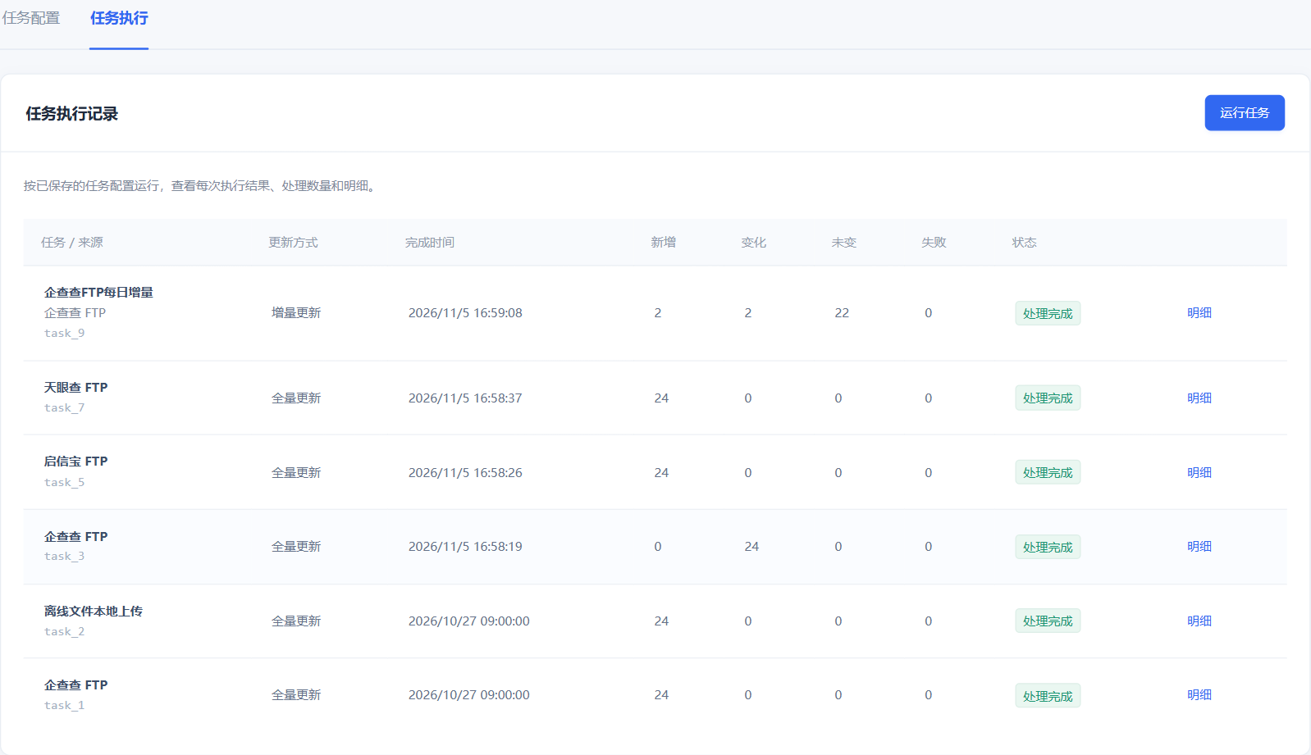
图 12 任务执行记录与处理计数
作用 让每次文件更新可核对、可诊断、可恢复，区分来源数据变化与中心最终变化，并判断失败发生在文件发现、下载、解析、加工还是提交阶段。
操作路径 切换任务执行，按任务及执行状态定位记录 → 点击明细，查看冻结配置、窗口、接收数量、中心新增及变化数和错误定位信息 → 传输故障按原版本重试；修改映射或脚本后，选择修复后重跑并确认新旧版本及原业务范围。
关键逻辑 1 来源新增或更新数与中心新增或变化企业数分开计算：较低优先级来源更新，可能只改变候选而不改变中心有效值。
关键逻辑 2 部分有效行提交且存在错误为部分成功；无有效处理且有错误为失败。失败与部分成功不推进整批检查点，已成功行在重试时须幂等。
关键逻辑 3 原版本重试保持原配置和范围；修复重跑使用已保存的新配置并关联原失败。两者均保留原日志，不允许旧尝试覆盖后续成功检查点。
评审重点 需用文件发现、处理、跳过、失败以及行级接收、处理和中心变化计数复核批次闭合，不能把目录读取或准备失败包装为零文件成功。
关联需求 UP-004、UP-005、UP-006、UP-007、UP-008
交互 执行列表点击明细查看任务摘要、冻结规则、文件清单及失败记录；按文件、原始行号或企业定位异常并追溯来源。
规则 1 严格使用计数口径表，来源记录计数与中心企业计数分开展示。
规则 2 每条异常至少含 stage、fileVersionId 或文件标识、rowNo（适用时）、enterpriseKey（可获得时）、fieldKey（适用时）、errorCode、message 和是否可重试；传输阶段异常不虚构企业行。
规则 3 日志记录真实 started_at、completed_at、duration、配置版本及检查点前后值；运行中不得提前生成完成时间。
规则 4 日志和错误展示不得暴露密钥、凭证或未授权字段；任务编辑不修改历史日志。
异常处理 异常数量较多时分页或导出，不能静默丢失；保留期限与归档策略经评审确认。
异常处理 列表与详情统计不一致时作为数据质量异常记录，不以重绘页面掩盖。

更新后融合与服务闭环
需求编号 UP-008 优先级 P0
每次成功提交的来源候选进入统一融合，按自动规则或人工来源偏好更新存储，后续下游服务读取新结果。
交互 执行完成后可从明细打开受影响企业；下一订阅批次和标准 API验证相同企业新值。
规则 1 先完成来源校验、版本保护、候选写入和融合，再确认该批次可供查询的数据版本。
规则 2 被高优先级来源压制的候选更新可计来源变化，但中心变化企业数为零。
规则 3 仅血缘或采集时间变化不计中心业务字段变化；人工指定来源新值优先于全局排序。
规则 4 全量文件缺行不移除其他企业；回放同一成功文件批次不制造额外业务变化。
异常处理 下游查询或订阅不得读取到同一企业字段混用多个未提交版本。
异常处理 增量接入含错误时，已成功提交部分可被读取，但整体任务不得推进检查点，且数据版本必须标识提交范围。

11 数据存储与企业字段来源切换
数据存储展示统一企业库与十三模块详情，包括工商、联系方式、地址、行业、年度经营、上市、股东、资质、专利、知识产权汇总、风险事件、风险汇总和标签。来源记录、明细候选、融合结果与人工偏好分层保存，不再用专题补充面板概括全量内容。
企业主体使用系统分配的稳定 enterprise_id；信用代码作为主要业务识别键，去除首尾空格并统一大写。企业 ID 必须支持唯一性和碰撞处理，不能使用短哈希值本身作为唯一性保障；企业全称变化、来源变更、排序变化不改变主体 ID。
页面 | 展示字段 | 关键操作
统一企业库列表 | 常用兼容字段、企业总数与来源记录数量 | 搜索、企业详情、十三模块入口、筛选
企业十三模块详情 | 十三模块纵向连续；锚点记录数；独立记录卡内 key/value 网格；技术字段折叠 | 锚点定位、逐字段查看来源；空区块保留字段名称和空态
行字段来源弹窗 | enterpriseId、table.field、rowId/rowKey、候选、时间和生成说明 | 同一可信业务行内选择或恢复自动；技术字段只读
人工来源状态 | 自动取值、手动指定、手动来源不可用并自动回退。 | 展示指定来源及回退原因；保留人工意图并允许恢复自动。

数据对象 | 最小字段 | 关联及约束
企业主体 | enterprise.id、enterprise.unified_social_credit_code、enterprise.enterprise_name、enterprise.created_at/updated_at、enterprise.lock_version；原型workspace state.dataVersion | 主体ID稳定，信用代码识别；lock_version为治理锁版本，原型不另有企业dataVersion字段。
来源候选 | sourceId、enterpriseId、table.field、rowKey、原值/标准值、来源/采集时间、文件位置、映射脚本版本 | 来源与行身份保留；不跨表或跨行比较候选
人工来源偏好 | enterpriseId、table.field、rowId（明细）、preferredSourceId、操作者、修订 | 只影响当前作用域，来源暂缺保留意图；旧偏好按可信兼容规则处理
字段血缘 | 选中候选、全部候选、排序版本、取值模式、人工意图、回退原因、data_version。 | 能解释为什么取此值，以及何时由谁改变规则。

统一企业身份与分层存储
需求编号 ST-001 优先级 P0
统一企业库以稳定企业 ID 管理主体，十三表记录以中心行 ID 和可信业务 rowKey 定位；来源事实、标准候选、融合结果和人工偏好分层持久化。
交互 详情展示企业 ID，接入不同来源的同一信用代码后仍打开同一企业详情。
规则 1 规范化信用代码为首尾去空、字母大写；有效业务数据遵循 18 位代码格式及主体核验规则。
规则 2 相同信用代码接入多源归属同一企业；企业名称调整不创建新企业。
规则 3 来源原始记录保留独立标识，不因人工切换或排序重算被覆盖为其他来源值。
规则 4 主体合并、信用代码更正和历史代码映射需受控处理并保留历史关系。
异常处理 缺少企业全称或信用代码的记录进入异常，不无依据并入同名企业。
异常处理 识别到代码与主体不一致时隔离记录，不允许用人工来源切换实现跨企业归并。

存储列表搜索与企业详情
需求编号 ST-002 优先级 P0
支持名称或信用代码搜索并打开企业详情。详情以十三个模块按顺序纵向连续平铺，导航显示记录数并定位锚点；每条记录用字段卡片展示 key/value 网格，业务字段默认可见、技术字段可展开查看。
原型图解 统一企业存储与检索
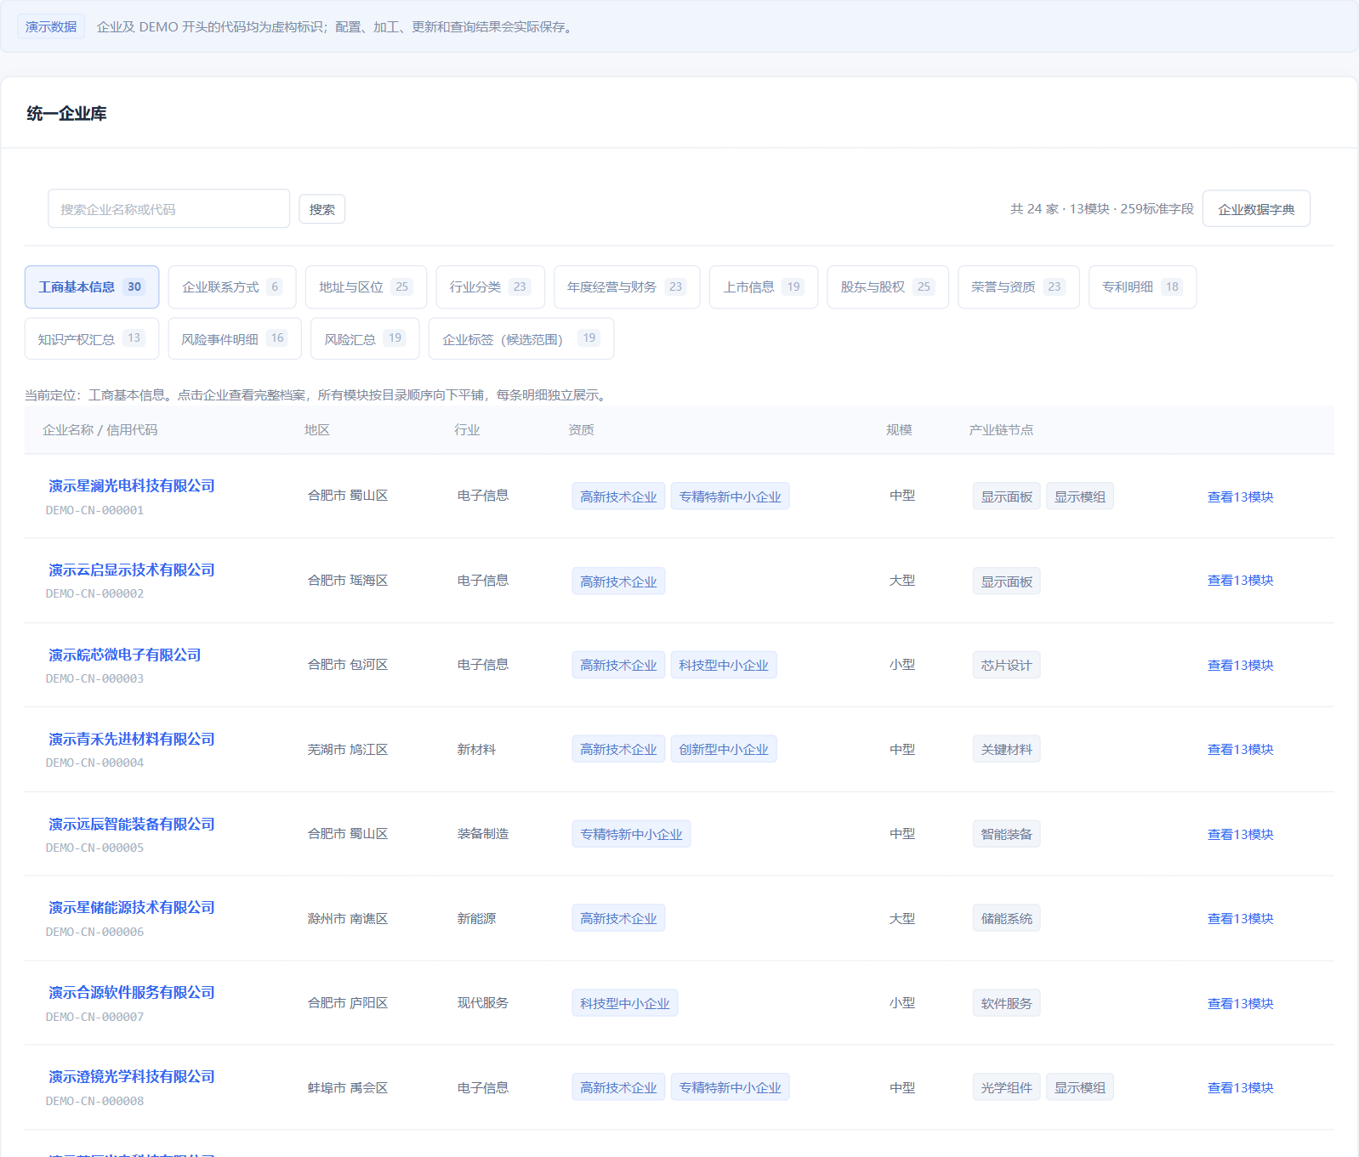
图 13 统一企业库企业列表
作用 提供统一企业有效数据的管理视图，使运营能够确认接入结果、搜索企业并进入来源核对；同一企业多源记录汇聚为一个稳定主体。
操作路径 进入统一企业库搜索企业 → 点击企业名称或详情 → 沿十三模块纵向浏览或点击左侧锚点定位 → 核对独立记录卡内字段和值 → 点击业务字段“查看来源”；无数据区块保留字段名称和“尚未采集”。
关键逻辑 1 企业以稳定 enterpriseId 呈现，信用代码用于归并，同一代码更名仍为同一企业；同名但代码不同不能自动合并。
关键逻辑 2 管理端名称搜索支持包含匹配，便于定位；对外单企业精准查询要求企业全称或信用代码完全匹配，两种入口的检索目的不同。
关键逻辑 3 列表读取融合后的有效值，候选来源记录另行保留；企业总数与来源记录数分别展示，列表分页不能改变总体计数口径。
评审重点 缺少或非法信用代码应进入异常处理，不能为了展示在列表中而创建身份不稳定的企业主记录。
关联需求 ST-001、ST-002、GN-001、API-004
交互 关键词搜索、清空重搜；点击企业名称或详情打开连续档案。左侧十三模块及记录数用于锚点定位，全部模块仍在同一纵向内容流中；卡片内字段标签和值按网格排列，长内容自动换行，1:N 多条记录分别成卡。
规则 1 企业名称支持包含匹配；信用代码按规范化输入检索；空关键词显示全部授权企业。
规则 2 列表常用兼容字段与模块详情来自同一有效数据版本；模块字段中文名、table.field、SQL类型、空值与技术属性与完整字典一致。
规则 3 企业数量按 enterprise_id 去重，来源记录数量按来源候选记录统计，二者不能混用。
规则 4 无结果展示空状态并保留检索条件；列表需支持服务端分页，排序规则在接口契约中固定。
异常处理 企业记录被合并或已不可访问时给出明确提示，不打开空白详情。
异常处理 读取失败展示重试入口，不将失败误显示为零企业。

字段血缘查看
需求编号 ST-003 优先级 P0
每个业务字段卡均可查看该企业、该表、该业务行及该字段的候选来源、加工依据、时间和选择原因。技术字段展开后展示中心生成或关联说明，不开放厂商手选。
原型图解 企业详情与字段来源入口
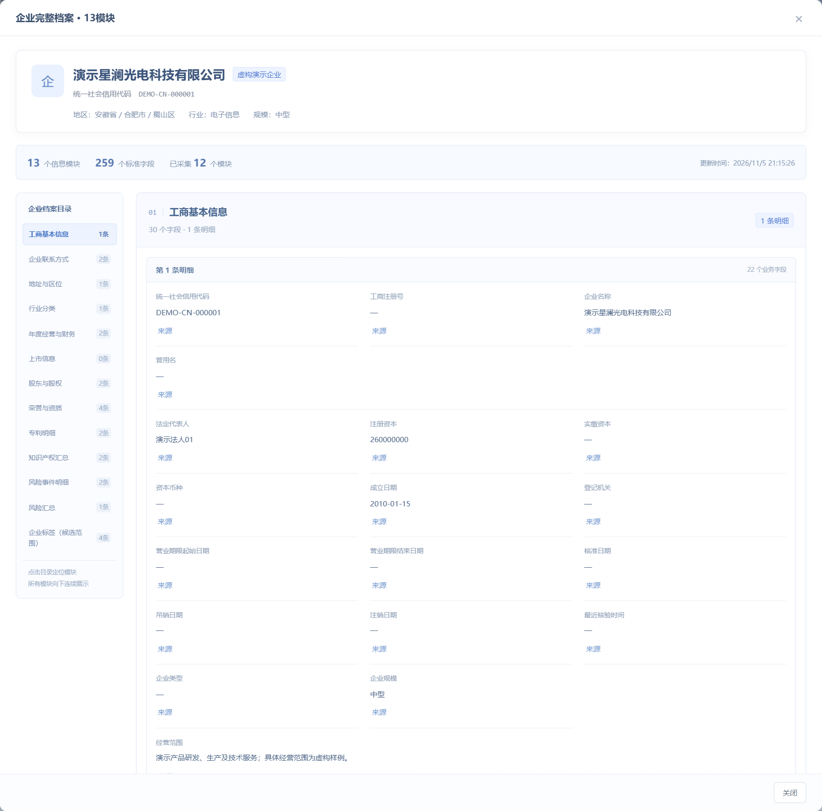
图 14 单企业十三模块档案工商字段纵向展开局部
作用 以十三个连续区块展示一家企业完整结构化档案，参考企查查等企业档案按工商、股东、年报和风险分组浏览的层次；每条业务记录和每个字段保留来源证据，便于纵向核对与多源冲突排查。
操作路径 打开企业详情 → 沿十三模块向下浏览或通过锚点定位 → 核对某条记录的行身份、字段和值 → 点击字段卡“查看来源” → 比较同一可信业务行的候选、来源路径、时间和加工版本。技术字段通过折叠区查看中心生成说明。
关键逻辑 1 详情与列表及下游共用同一有效数据口径；缺失不代表事实为无，不能把未接入的注册资本显示为 0 或把空资质解释为无资质。
关键逻辑 2 字段来源解释的是该值入库时实际使用的来源和处理版本，不用当前映射倒推历史；值相同的候选仍按来源分别保留。
关键逻辑 3 来源事实时间、采集时间与中心生效时间含义不同。时间依据未知须明确表达，不能以更晚采集时间证明事实更新。
评审重点 即使字段当前为空，也应能查看无候选、空值或校验失败原因；追溯入口不能仅在有值时可用。
关联需求 ST-002、ST-003、GN-002、GN-003
交互 点击业务字段卡“查看来源”打开弹窗，携带 table.field 及明细 rowId；按优先级显示同一业务行候选、当前取值、回退与无效原因，可进入信源排序。关闭弹窗后继续浏览当前档案。
规则 1 明细血缘必须包含 enterpriseId、table.field、rowId、可信 rowKey、sourceId、原始字段或集合路径、映射/脚本版本及接入批次。禁止从另一明细行展示或选择候选。
规则 2 事实时间未知时须显示时间依据，不能把采集时间标为来源事实时间。
规则 3 存在多个值相同的候选时仍按来源分别显示，不因值相同而合并来源。
规则 4 即使当前字段为空，也可查看无候选或空候选及其原因。
异常处理 历史来源已移除时以保留的来源名称快照展示历史血缘。
异常处理 历史批次或原件按保留策略归档时显示归档状态及可访问位置，不出现无解释的失效链接。

单企业单字段手工选择信源
需求编号 ST-004 优先级 P0
允许在当前企业、当前模块、当前明细行及当前业务字段选择有效非空来源；主表单行字段按企业加字段定位。技术字段、跨企业或跨业务行候选不可选。
原型图解 单企业单字段手动切换信源
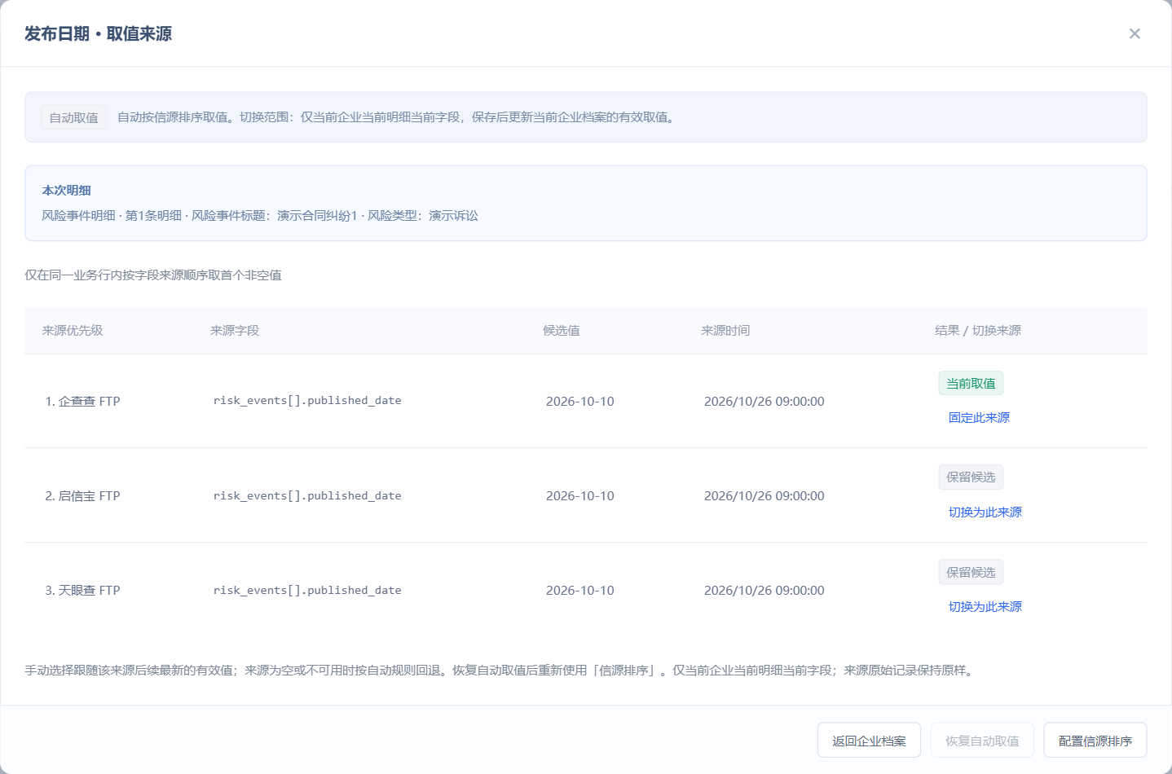
图 15 企业字段候选值与手工切换来源
作用 在某家企业的个别字段需要特殊判断时，允许直接选择可信来源，解决全局排序无法覆盖个体差异的问题，并保留可撤销的人工决策。
操作路径 在记录卡的业务字段打开来源 → 核对该行自然键和候选 → 选择或固定有效来源 → 保存后核对当前字段的手动标识及下游兼容结果；点击恢复自动只清除当前行当前字段偏好。
关键逻辑 1 保存来源偏好而非冻结文本。主表键为 enterpriseId + table.field；明细键还需 rowId，持续跟随该来源同一业务行的后续有效值。不同财年、证书或专利互不影响。
关键逻辑 2 所选来源为空或不可用时按全局排序自动回退，同时保留人工选择意图；来源恢复后重新采用。恢复自动则删除该字段偏好并立即按当前信源排序重算。
关键逻辑 3 操作不改变全局排序、来源原始数据、其他企业、其他明细行或其他字段。若被调整字段进入既有公开兼容投影，下游订阅与标准API读取同一提交结果；未授权物理字段不会因此外发。
评审重点 信用代码等身份字段只能选择与当前主体一致的候选；保存时应再次校验候选版本，防止打开弹窗后数据已变化仍错误覆盖。
关联需求 ST-003、ST-004、ST-005、SO-004、GN-005
交互 候选行点击“切换为此来源”；对当前自动选中来源可点击“固定此来源”；保存成功后弹窗、企业详情和下游结果同步更新。
规则 1 作用域严格为 enterpriseId + table.field，1:N时再加 rowId；校验 rowId 属于该企业及目标表，禁止跨模块或跨行伪造。
规则 2 保存 preferred_source_id，并持续跟随该来源后续最新有效值，不冻结当前文本值。
规则 3 空、格式无效、主体不一致、业务行身份不一致或技术字段候选不可手选；保存重新校验来源及候选版本。
规则 4 信用代码仅能选择与当前主体一致的来源候选，不能把企业切换成其他主体。
规则 5 记录操作者、前后来源、前后取值、时间和变更原因/备注。
异常处理 保存时重新校验候选有效性；候选已变化或不存在时提示刷新并禁止错误切换。
异常处理 保存失败回滚显示，不出现表面切换成功但实际未保存。

手工来源回退与恢复自动
需求编号 ST-005 优先级 P0
指定来源暂时为空或不可用时自动回退但保留指定意图；用户可显式恢复自动取值。
交互 详情和弹窗展示“手动来源不可用，自动回退”及原因；点击“恢复自动取值”后移除当前字段偏好并重算。
规则 1 指定来源无有效值时按全局字段顺序选择其他有效非空候选；全空时返回空。
规则 2 指定来源恢复有效值后自动重新采用该来源，无需重复手工选择。
规则 3 调整全局信源排序不覆盖有效人工偏好；恢复自动后立即跟随当前排序。
规则 4 重复选择同一来源或重复恢复自动须幂等，不生成无意义的数据业务变更。
异常处理 指定来源被移除时保留可解释偏好与审计，并回退到可用来源。
异常处理 恢复自动只移除当前企业、当前行、当前字段偏好，不能清空整表、整企业或全局规则。历史偏好无法无歧义投影时保留原意图及历史证据，不伪造到任意明细行。

十三模块连续档案与明细行选源
需求编号 ST-006 优先级 P0
统一企业详情参考企业信息查询档案的分组结构，将十三模块按顺序纵向连续平铺；全部模块共同构成同一家企业的完整档案。每条记录为独立字段卡，卡内按 key/value 网格排列字段标签和值。
规则 1 左侧锚点导航显示十三模块及记录数，点击定位对应区块，不隐藏其他模块。1:N 每条记录独立成卡；卡内业务字段默认三列网格，窄屏变为两列或一列，中文字段名在上、值在下，长文本占满卡片宽度并自动换行，保留可识别业务信息和行身份。
规则 2 无采集记录的区块保留模块标题、记录数、业务字段名称及“尚未采集”空态，技术字段仍可展开查看字段定义；不生成虚构零值、空业务行或上一模块残留。
规则 3 业务字段卡来源入口携带 enterpriseId、table.field、rowId，只可选同一可信行候选。主表单行、空值字段和技术字段分别按规则显示，恢复自动只影响当前记录当前字段。
规则 4 每条记录提供“中心维护字段”及字段数折叠区，默认收起，可展开纵向读取该记录全部技术字段及生成说明。空模块保留全部字段定义；折叠状态仅影响显示，不改变业务值或权限。
规则 5 企业库详情使用宽弹窗并保留企业摘要与左侧粘性目录；精准查询详情沿用页内档案。关闭来源弹窗或返回企业档案后，恢复原滚动位置、同条记录与技术字段展开状态。当前原型一次展示已加载的全部记录，不设置记录分页或懒加载。
异常处理 模块读取失败在对应区块显示错误和重试入口，不误报零记录；其他已成功区块可继续浏览。锚点、来源弹窗和技术字段折叠均不得改变企业主体或业务行身份。

原型图解 十三模块明细与业务行身份
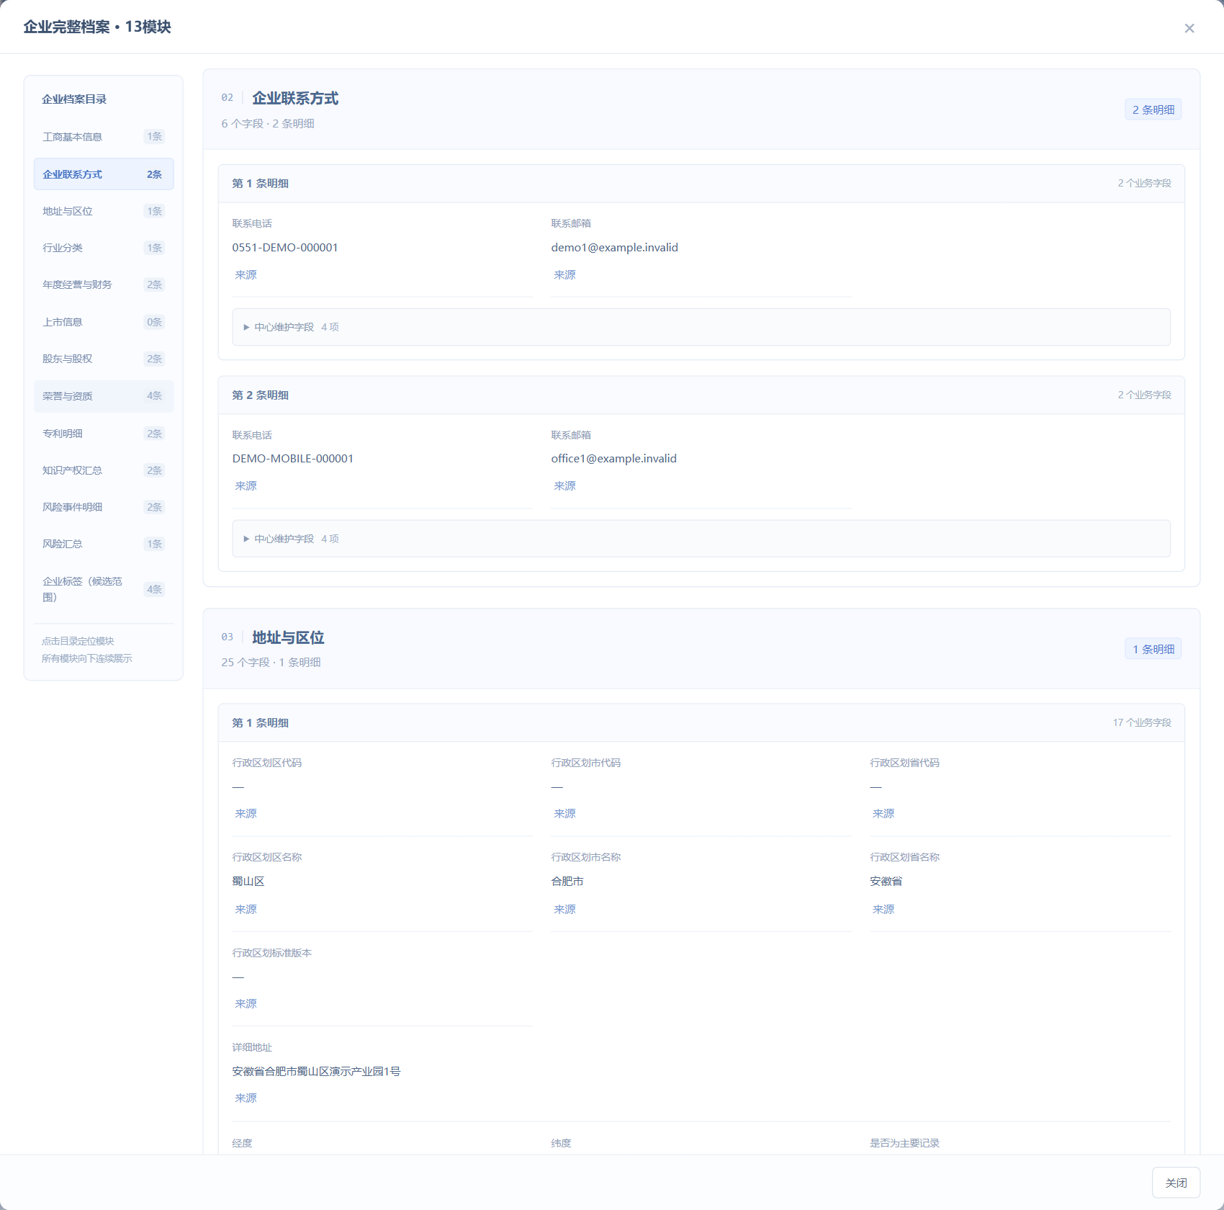
图 16 十三模块明细与业务行身份
图解要点 十三模块沿同一档案纵向连续展开，锚点仅负责定位；1:N 多条业务记录各自成卡，卡内字段标签和值按网格展示。技术字段可折叠，空区块保留字段名称及明确空态，来源选择仍限定当前企业当前行当前字段。

原型图解 风险事件发布日期与发布机构
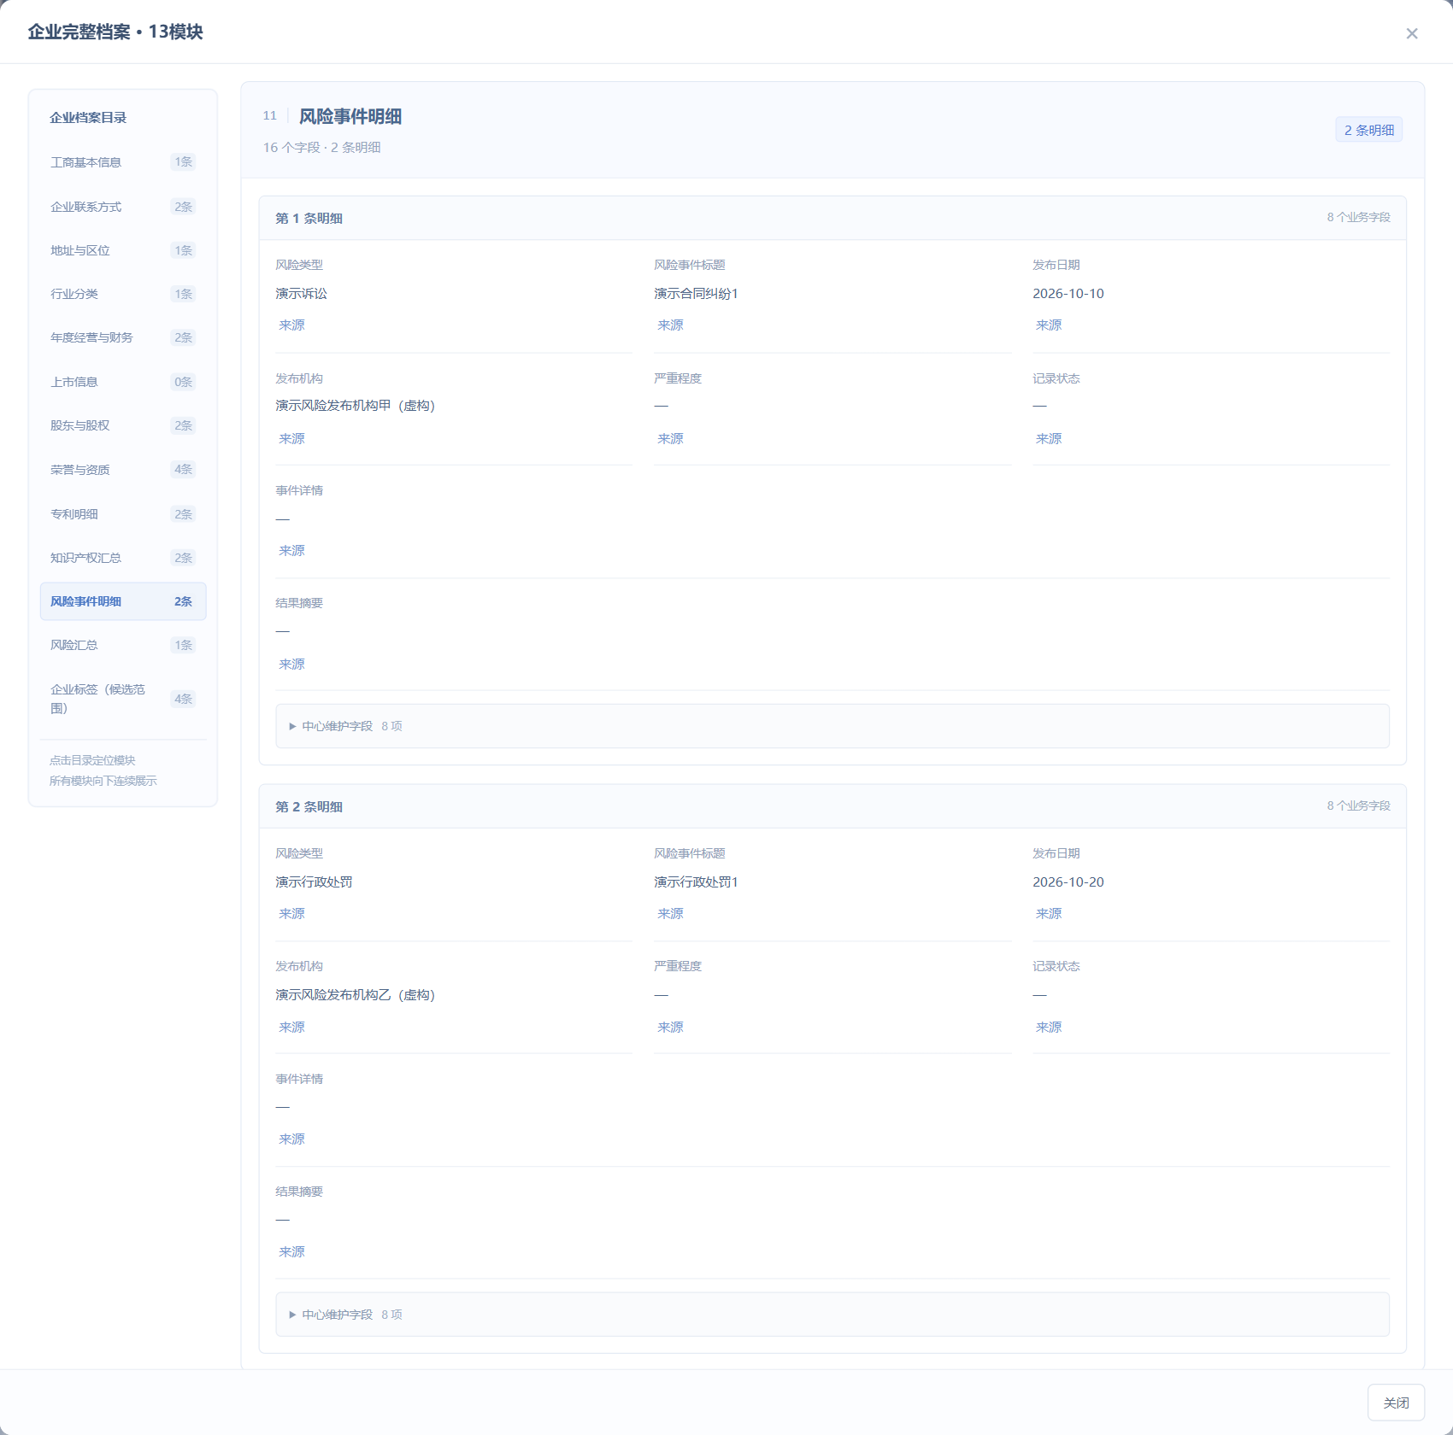
图 17 风险事件发布日期与发布机构
图解要点 同一风险记录卡内展示发布日期与发布机构，缺失为未知；字段来源可沿当前事件业务行核对。发布信息与中心观测时间分别表达，新增属性不改变事件身份或旧公开服务白名单。

12 下游服务与对外接口需求
下游仍提供批量订阅推送、标准 API 两类服务，读取已提交企业库中的授权公开投影，不在调用链隐式采集。V2.6 增加管理端风险发布日期、发布机构并调整档案布局，未扩展对外服务契约；风险发布信息、专利及财务等明细不会自动进入现有 API 和订阅输出。只有变化影响批准的兼容业务投影或订阅匹配范围时，才按原规则产生公开内容变化。
下游服务页签依次为“批量订阅推送、标准 API 服务”，首次进入默认展示批量订阅推送。缺失、未知或不支持的页签状态统一回到批量订阅推送。切换页签仅切换服务类型，不修改已保存配置、不触发执行；空列表仍保留当前类型的标题和新增入口。

批量订阅推送
批量订阅推送面向需要持续获取指定企业集合及其变化的下游系统。配置行业、注册地区和荣誉资质条件后，可预览匹配企业，再发布服务，按指定频率或手动触发推送到 HTTPS Webhook。列表展示订阅名称与条件、目标地址、全量或增量方式、频率、状态、配置版本、最近投递和操作。
匹配规则为同维度多选 OR、跨维度 AND，维度未选择表示不限，三个维度都为空表示全部授权企业。地区按省、市、区的完整路径匹配，选省级覆盖该省的下属市区；荣誉资质按统一标准值集合命中。国民经济行业和地区字典的编码及版本策略须与字段模型保持一致。
每个订阅维护独立配置修订、成功基线与增量游标；比较的是本服务公开投影的业务内容，签名排除dataUpdatedAt。首次成功建立基线后，仅改专利名或年度营收且旧十五键业务投影不变时，原型再次模拟结果为unchanged、不新增delivery；资质、地区、规模等兼容业务值实质改变时按原规则推送。新模块外发需独立扩展和版本化契约。
Webhook 的签名算法、超时、重试节奏、分页分批、日志保存周期等属于技术评审参数。建议使用 HTTPS、HMAC-SHA256 签名、时间戳及 eventId 防重放；批次在服务端持久化、确认后提交游标，不以页面打开与否作为执行前提。
配置项 | 业务要求
订阅名称 / 说明 | 名称 1～60 字符必填；说明最多 500 字符
Webhook 目标地址 | HTTPS；最多 1000 字符；禁止 URL 内嵌账号密码和锚点；目标网络访问策略按服务端校验
推送方式 | 全量或增量；增量首次建立全量基线，后续发变更
推送频率 | 手动、每小时、每天、每周；周期起算、时间点、时区和错过执行处理在评审统一
国民经济行业 | 多选标准行业值；同维 OR；行业字典版本随配置保存
注册地区 | 省、市、区路径多选；必须有省；选择区必须有市；多个路径 OR
荣誉资质 | 多选标准资质；企业资质集合包含任一选项即满足
发布状态 | 草稿、已发布、已暂停；保存任何修改回到草稿，配置版本递增并重置成功基线
投递数据范围 | 只推公开字段；upsert 为新增或变化后的完整企业记录，remove 为从订阅集合移出
remove 语义 | 企业不再满足条件或已不在授权中心数据集合，不等同于企业注销或物理删除

订阅配置与发布状态
需求编号 SUB-001 优先级 P0
支持创建、编辑、发布、暂停批量订阅推送服务，并对配置进行版本管理。
交互 点击新增填写订阅名称、地址、方式、频率、条件与说明；保存为草稿。校验后发布；已发布可暂停；草稿和暂停可发布。
规则 1 草稿及暂停服务不得新建投递，也不得手动重试失败投递。
规则 2 暂停不删除历史日志与最后成功基线；恢复发布后从原成功基线继续。
规则 3 保存修改统一转草稿、生成不可变 configRevision、清空当前基线与游标；重新发布首次成功按新条件建基线。subscriptionId + configRevision 唯一定位条件和交付配置。
规则 4 配置审计记录操作者和新旧版本；旧投递记录保留原条件和目标地址。
异常处理 校验失败不改变已保存配置。
异常处理 修改配置导致未完成旧批次的处理应告知管理员，旧版本批次不得写回新基线。

行业 地区与荣誉资质订阅匹配
需求编号 SUB-002 优先级 P0
按三个维度组合确定订阅企业集合，规则与预览和实际投递保持一致。
原型图解 批量订阅条件与企业预览
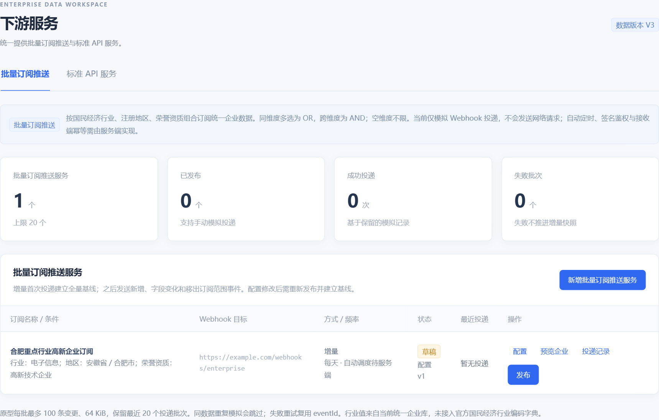
图 18 批量订阅推送配置与订阅条件
作用 使下游按业务关注范围持续获取企业数据，提前确认订阅对象及交付规则，减少反复轮询和无关数据传输。
操作路径 进入下游服务 → 批量订阅推送，打开新增批量订阅推送服务配置界面，填写名称及 HTTPS 接收地址 → 选择行业、注册地区和荣誉资质，配置全量或增量方式及推送频率 → 保存草稿后预览匹配企业，确认范围正确再发布；修改条件需重新保存并发布。
关键逻辑 1 同维度多选按 OR，不同维度按 AND；某维为空表示不限，三个维度均空表示全部授权企业。地区按完整省市区路径匹配，省级项包含下辖市区。
关键逻辑 2 预览和投递使用相同匹配规则；预览只读、不建事件、不推进游标，实际投递以生成批次时的数据版本重新计算。
关键逻辑 3 增量首次成功交付完整匹配基线，后续发送新增或实质字段变化的 upsert，以及不再匹配的 remove。条件等配置修改后回草稿、生成新修订，重新发布后建立新基线。
评审重点 行业及资质使用经确认的标准值精确匹配；remove 表示退出订阅集合，不等同于企业注销，接收方必须正确处理。
关联需求 SUB-001、SUB-002、SUB-003、SUB-004、SUB-005、SUB-010
交互 条件支持多选与取消；地区以层级路径展示，保存后摘要展示当前选项。
规则 1 同维度 OR、不同维度 AND；空维度不限制，所有维度为空表示全部授权企业。
规则 2 行业与荣誉资质使用标准值精确匹配，不使用名称包含推断资质。
规则 3 选择省级项匹配全部省内记录，市级项匹配该市全部区县，区级需完整省市路径。
规则 4 去除重复条件；同省全省及该省某市同时选中不得重复产生同一家企业。
规则 5 字典项停用不应静默删除已有条件，应标记并要求评审或迁移。
异常处理 区有值但市为空、省为空或条件结构无效时拒绝保存。
异常处理 企业字段缺失时不能命中已限制的该维度。

匹配企业预览
需求编号 SUB-003 优先级 P0
发布前后均可查看条件匹配结果，确认推送对象范围。
交互 点击预览企业显示条件摘要、匹配总数及企业列表，包含名称、信用代码、行业、地区和荣誉资质；列表支持分页。
规则 1 预览和生成投递采用相同匹配逻辑。
规则 2 预览只读，不推进游标、不创建投递、不触发外部请求。
规则 3 预览展示查询时刻与数据版本，投递生成时按实际执行数据重新计算。
规则 4 无匹配结果保留条件摘要并给出空态。
异常处理 预览后数据变化不承诺结果数量不变；投递日志记录实际批次匹配数量。
异常处理 超大结果分页展示，不以界面首屏数量作为推送总量。

推送频率 手动触发与周期执行
需求编号 SUB-004 优先级 P0
已发布订阅按手动、每小时、每天、每周进行批次计算与投递。
交互 列表可手动推送并进入投递详情；周期服务显示最近执行和下次计划时间。
规则 1 调度以服务端持久配置为准，页面关闭不影响执行。
规则 2 同一订阅同一配置修订串行处理。计划触发幂等键为 subscriptionId + configRevision + scheduledAt；手动触发为 subscriptionId + configRevision + triggerId。同一触发重试不重复生成批次，跨计划周期的全量即使数据相同也生成新业务批次。
规则 3 增量无实质变化时完成一次成功空执行并记录跳过推送原因，不产生重复业务事件；执行次数与外部投递次数分别统计。
规则 4 拟定全量规则：每次计划执行发送当前全部匹配企业，无变化也发送，空集合发送明确完成标记；该规则在评审中确认。
规则 5 周期执行时间点、时区统一以业务配置为准，建议 Asia/Shanghai。
异常处理 调度积压或错过周期需记录并按补偿策略恢复，避免无限补发。
异常处理 暂停状态到达时间点不执行，不自动恢复。

首次全量基线与后续增量事件
需求编号 SUB-005 优先级 P0
增量订阅首次成功投递完整匹配企业并建立基线，后续只发送相对成功基线的公开业务投影变化。十三模块内部变化不等于现有契约内容变化，不能仅因workspace版本或企业更新时间提升触发推送。
交互 投递详情显示 baseline、full 或 incremental，以及匹配企业数、变更事件数、企业记录和变更类型。
规则 1 首次 mode=baseline；所有匹配企业以 upsert 发送，成功确认后提交快照。
规则 2 新增匹配或公开字段实质变化产生 upsert；之前匹配现在不匹配产生 remove。
规则 3 企业身份使用稳定 enterpriseId，信用代码用于业务核对；同一企业每批最多一条最终事件。
规则 4 只改变 dataUpdatedAt、数组顺序或企业行顺序不产生业务变化；数组去重排序后比较。
规则 5 首次无匹配企业时，拟定发送带完成标记的空 baseline，并在成功确认后建立空集合基线；后续新匹配企业按新增 upsert 交付。该规则与 SV-Q05 一并确认。
异常处理 身份缺失或重复导致无法建立可靠快照时中止生成并告警，不推进游标。
异常处理 remove 不表示注销；下游不得据此覆盖登记状态。

HTTPS Webhook 投递 签名与确认
需求编号 SUB-006 优先级 P0
服务将不可变事件 Payload 以 POST JSON 投递到已授权 HTTPS 目标，接收方确认后完成该批次。
交互 配置目标地址并完成连通性和鉴权校验；投递详情展示目标、请求标识、响应状态、耗时及安全脱敏后的失败原因。
规则 1 URL 禁止账号密码、锚点和非 HTTPS 协议；服务端需校验目标地址与网络访问策略，阻断非授权内网或元数据地址。
规则 2 建议使用 HMAC-SHA256，签名覆盖时间戳、eventId 和原始请求体，密钥以服务端引用管理。
规则 3 接收方在验签及幂等处理成功后返回 2xx；建议异步接收时持久化后再确认。
规则 4 超时或非成功确认不得推进成功基线；连接失败和响应摘要写入投递尝试。
规则 5 签名头名称、时间偏差窗口、超时和成功确认标准为待评审参数。
异常处理 跳转响应不自动向未授权新地址转发；地址变更需重新校验。
异常处理 日志和界面不得显示签名密钥及完整鉴权头。

失败重试与接收端幂等
需求编号 SUB-007 优先级 P0
失败投递可自动或手动重试，始终复用原 eventId 与不可变业务 Payload。
交互 失败批次展示重试入口及尝试列表；每次重试追加尝试，不新建另一份业务事件。
规则 1 失败不改变最后成功基线；重试成功提交原批次快照，之后发生的新变化由下一批次发送。
规则 2 接收端以 eventId 幂等，不得因重试重复新增或重复处理。
规则 3 建议按 1、5、15、60 分钟逐步重试，最大次数和终止后的人工处理在评审定案。
规则 4 同一 subscriptionId + configRevision + scheduledAt/triggerId 已有失败事件时重试原 eventId 与 Payload；不得因同次触发生成重复事件。不同计划周期的全量不以快照相同为由跳过，允许生成独立批次并按顺序处理。
规则 5 已成功事件不可通过失败重试入口再次投递；人工补发需独立权限与标识规则。
异常处理 配置版本已变或游标已有后续成功提交时，过期事件禁止直接回写基线。
异常处理 持续失败触发告警并进入待处理状态，不能无声丢弃。

游标提交 分批与恢复一致性
需求编号 SUB-008 优先级 P0
大规模订阅通过服务端分页分批交付，在成功确认边界提交游标并支持中断恢复。
交互 投递详情展示 batchId、分片序号与数量、事件数、确认状态和游标版本；管理人员可定位失败分片。
规则 1 批次 Payload、数据版本及 nextSnapshot 必须持久化，进程重启仍可重试同一事件。
规则 2 每个 eventId 唯一且不可被不同 Payload 复用；触发幂等按 subscriptionId + configRevision + scheduledAt/triggerId 校验，不以企业快照摘要跨周期去重；分页不得遗漏或重复企业。
规则 3 建议同一业务批次全部分片成功后原子提交基线，未完成时不将局部成功误记为完整成功。
规则 4 批次企业数、字节数、分片并发和保留时间按压测与下游容量可配置，不作为固定企业总量上限。
规则 5 提交基线须校验配置版本与 expectedCursorVersion；游标单调前进，不允许旧失败覆盖新成功。
异常处理 分片局部成功需按 eventId 幂等重试或从确认点续传，具体方案评审统一。
异常处理 批次过期或源数据快照不可恢复时明确终止并重新生成，不静默混用新旧数据。

投递记录与批次详情
需求编号 SUB-009 优先级 P0
以订阅、配置版本、批次和尝试四个层次记录推送结果，支持研发联调、测试验收和运维审计。
原型图解 订阅投递记录与原事件重试
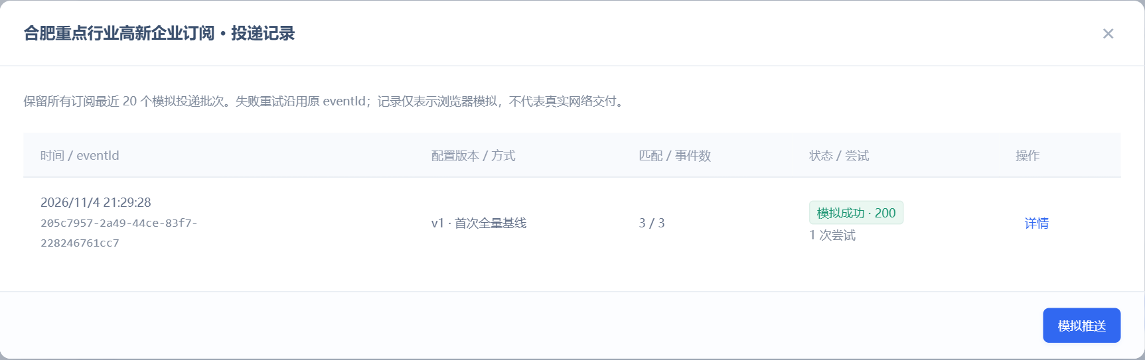
图 19 批量订阅推送投递记录
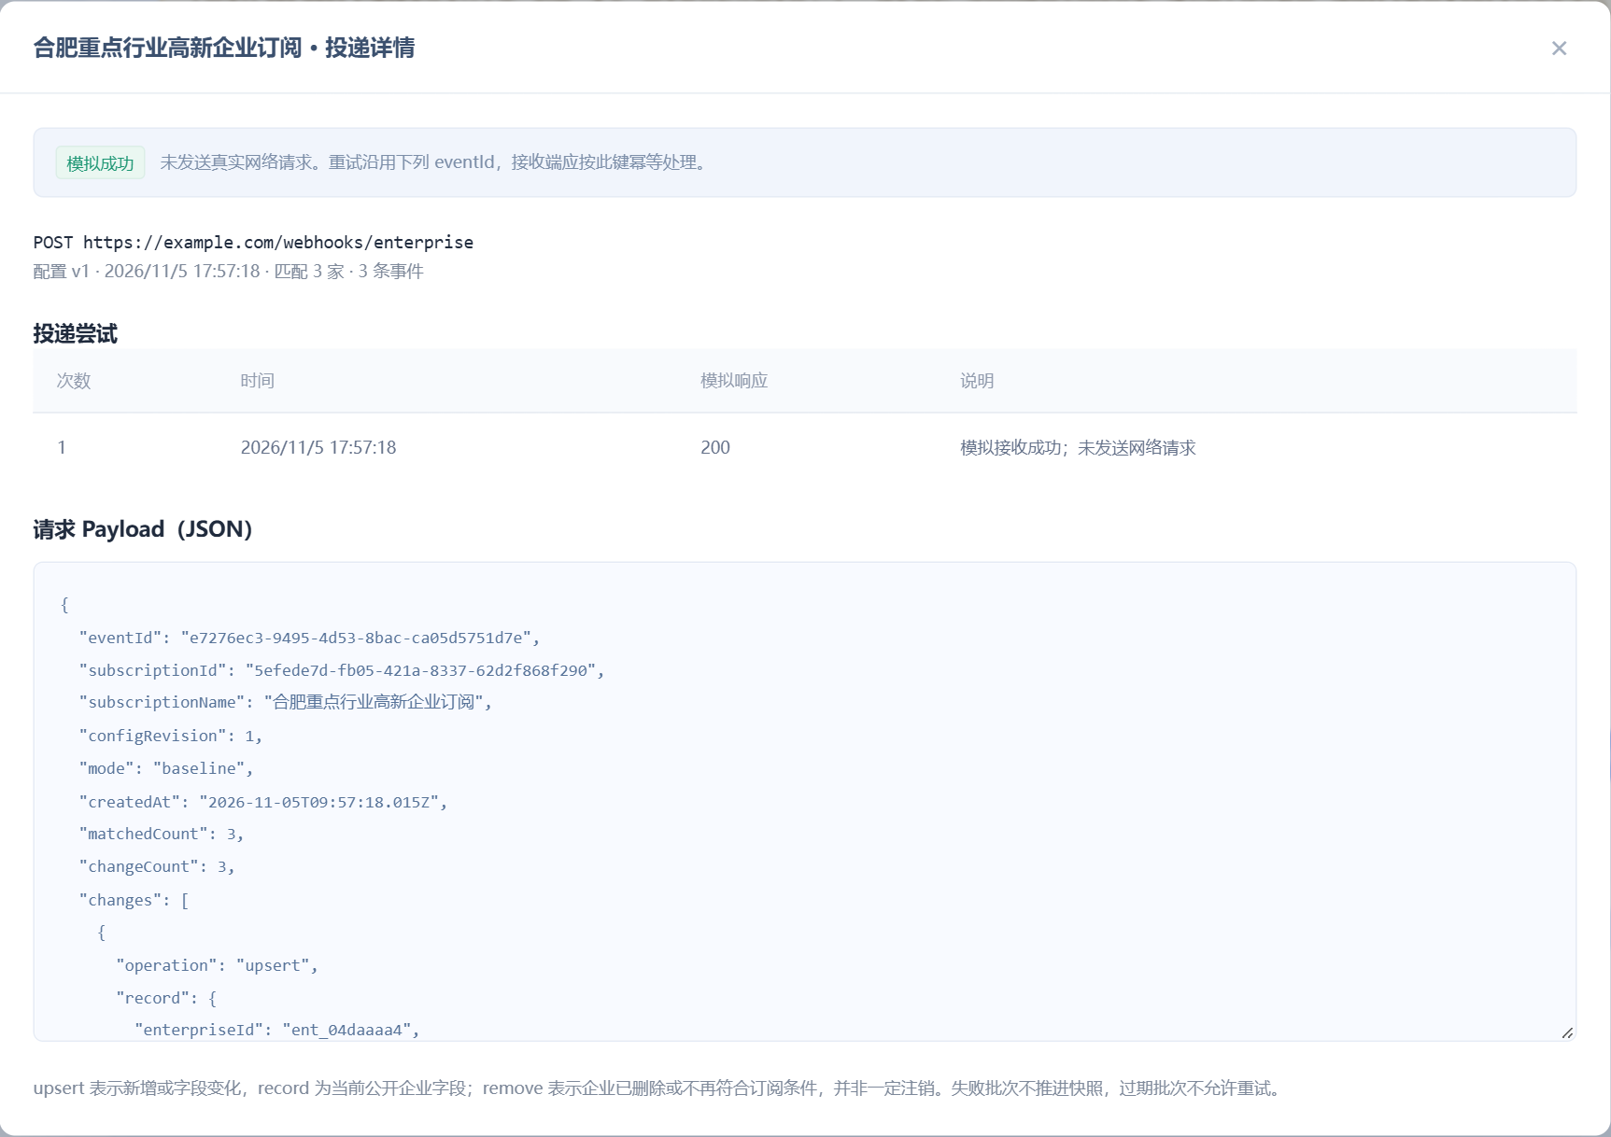
图 20 订阅批次 Payload 与投递尝试
作用 把订阅交付从生成数据推进到接收确认，追踪每个批次是否真正送达，并在网络或下游故障后可靠恢复，避免遗漏与重复业务处理。
操作路径 对已发布订阅发起推送，在投递记录中打开对应批次详情 → 核对 eventId、配置修订、数据版本、事件数量、请求内容与各次响应 → 遇到可重试失败，重试原事件；确认接收成功后观察基线推进及后续增量批次。
关键逻辑 1 图中首次全量基线匹配 3 家企业并生成 3 条事件。系统应在批次生成时固定 Payload、事件 ID、配置版本和待提交快照；满足约定接收确认标准后才算成功，不能以 Payload 已生成代替交付成功。
关键逻辑 2 失败保留原成功基线；重试复用同一 eventId 与业务 Payload 并追加尝试，接收端以 eventId 幂等。重试期间产生的新变化在后续批次交付，不混入原事件。
关键逻辑 3 分批交付须有完整完成语义，建议全部分片成功后提交基线。过期配置或已被后续成功游标越过的失败批次，不能回写当前基线；修改订阅后的新基线与旧版本隔离。
评审重点 需共同确认接收端验签、持久化后确认、超时与重试规则，以及空基线和全量分批的完成标记，保证下游集合不会残留或被误清空。
关联需求 SUB-005、SUB-006、SUB-007、SUB-008、SUB-009、SUB-010
交互 点击投递记录查看时间、eventId、方式、配置版本、匹配数、事件数、状态及尝试次数；详情查看 Payload、请求目标和每次响应。
规则 1 记录实际投递状态，不以生成 Payload 作为交付成功。
规则 2 每次尝试记录时间、耗时、HTTP 状态、业务确认、失败分类、下次重试时间。
规则 3 日志检索分页，支持失败筛选、eventId 定位；已暂停订阅仍可查看历史。
规则 4 Payload 可按权限查看和下载；敏感字段、签名和密钥遵循脱敏规则。
规则 5 统计区成功与失败次数基于明确保留周期和终态口径，不能将尝试数当批次数。
异常处理 记录不存在或已归档明确提示，不把无日志显示为已成功。
异常处理 空日志保持可用入口和表头。

条件变更与全量重建的下游协同
需求编号 SUB-010 优先级 P0
修改订阅条件、模式、频率或接收地址后，通过新配置版本和新基线避免旧状态污染新订阅范围。
交互 保存修改时提示回到草稿并重新建立基线；重新发布后的首次投递明确标识 configRevision 和 baseline。
规则 1 新版本 baseline 代表新条件下完整集合，接收端按 subscriptionId 与 configRevision 识别范围重建。
规则 2 建议提供 baselineComplete 或批次完成标记，下游收到完整基线后再替换旧集合。
规则 3 基线分批期间保留旧可用集合，避免先清空后失败造成数据丢失。
规则 4 旧版本失败事件不得写回新版本游标；旧版本结束原因记录为配置变更。
规则 5 仅修改说明是否也重建基线遵循统一保存规则；若评审决定区分变更类型需同步页面提示和测试。
异常处理 基线为空或条件收窄时必须有明确集合完成语义，避免下游残留旧企业。
异常处理 配置变更后未重新发布不继续推送。

标准 API 服务
标准 API 服务列表展示 API 名称与说明、请求方法与路径、版本、发布状态、最近发布时间、近 24 小时调用次数和操作入口。
提供企业批量筛选和单企业精准查询两类基础能力。管理员可基于任一能力新增多个不同接口标识的服务，各服务独立配置、发布、停用和统计。新增与编辑均使用弹窗完成；取消关闭不产生配置变更，保存失败保留输入并明确定位错误。
标准服务继续返回既有公开 camelCase 字段白名单，包括中心企业 ID、旧十五键兼容结果及中心数据更新时间；其值由十三模块有效数据按明确规则投影。259 个物理字段、风险新增发布信息、技术治理字段、原始文件、内部血缘、脚本和连接配置均不因目录扩展自动外发；新增公开字段须另行评审和版本化。
配置项 | 校验及交互规则
服务名称 | 必填；去首尾空格后 1～60 字符；用于目录和调用日志展示
接口标识 | 必填且全局唯一；1～60 字符；以小写字母开头，只允许小写字母、数字、单个短横线分段；创建后不可改
服务类型 | 企业批量筛选或单企业精准查询；创建后不可改；分别自动确定 POST 或 GET
版本号 | 必填；major.minor.patch 三段数字，例如 1.0.0；为业务语义版本，配置唯一标识使用 serviceId + configRevision；调用日志同时记录二者
配置修订 configRevision | 服务端每次保存自动生成、单调递增且不可变；不允许人工填写或覆盖；发布及日志绑定实际修订
接口描述 | 必填；去首尾空格后 1～500 字符
请求方法与路径 | 自动生成并只读；内置接口使用 /api/v1/enterprises/search 与 /api/v1/enterprises/query，新增接口使用 /api/v1/services/{serviceId}
鉴权方式 | Authorization: Bearer <API_KEY>；调用密钥由服务端安全配置与校验
发布状态 | 草稿、已发布、已停用；修改配置保存后统一回到草稿，需重新发布

批量筛选参数 | 类型 / 必填 | 业务语义
regionProvince / regionCity / regionDistrict | string / 否 | 注册省、市、区精确匹配；不同层级提供的条件同时满足
industry | string / 否 | 行业标准值精确匹配
qualifications | string / 否 | 企业资质集合包含所给标准值
scale | string / 否 | 企业规模标准值精确匹配
chainNodes | string / 否 | 产业链节点集合包含所给标准值
keyword | string / 否 | 企业全称包含关键词；不同于单企业精准查询的完全匹配
page | integer / 否 | 默认 1；允许 1～100000
pageSize | integer / 否 | 默认 20；允许 1～100；翻至无数据页时返回空数组和实际总数

服务目录与新增标准 API 服务
需求编号 API-001 优先级 P0
管理人员可查看标准 API 服务目录并创建服务草稿，两类基础服务均支持独立新增多个接口。
原型图解 标准 API 服务目录与调用入口
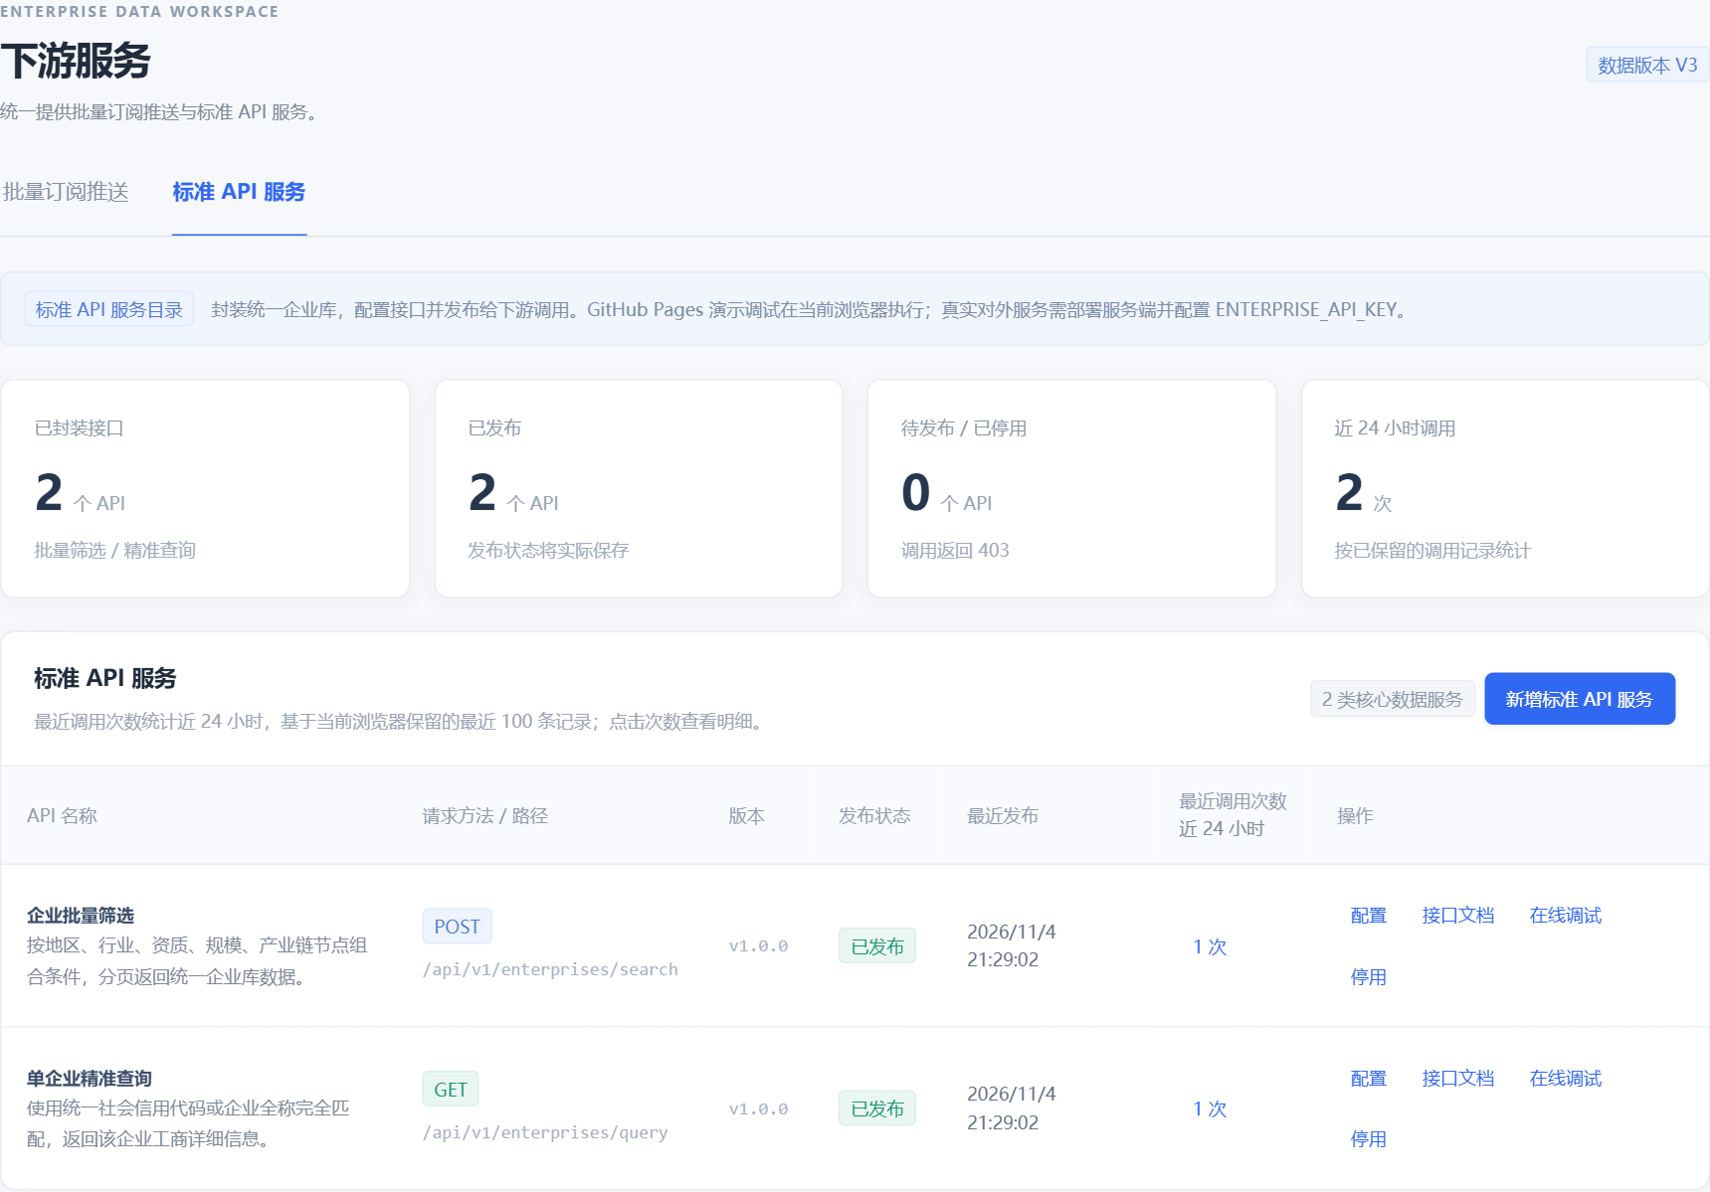
图 21 标准 API 服务目录与最近调用次数
作用 把中心数据以可管理的服务契约提供给不同应用，统一展示可调用接口、发布状态及使用情况，使数据存储转化为受控服务供给。
操作路径 进入下游服务，选择标准 API 服务页签 → 按业务用途找到接口，查看服务类型、路径、版本和发布状态 → 打开接口文档获取参数契约，发布后在线调试；点击最近调用次数查看该接口使用情况。
关键逻辑 1 两类基础能力仍为企业批量筛选与单企业精准查询。自定义服务共享十三模块企业库，但只读取本服务批准的公开兼容投影；不能通过新增serviceId或table.field参数绕过字段权限。
关键逻辑 2 只有已发布服务接受新查询；草稿及停用服务不能作为可用接口。发布不复制一份独立企业库，运行时读取已提交的统一有效数据。
关键逻辑 3 近 24 小时调用次数按当前服务已受理的成功与失败调用统计，并与点击后的明细使用同一窗口；独立的最近调试调用区域不再重复展示。
评审重点 服务目录的可见性不等于调用权限，外部调用仍须逐次验证服务、调用方、字段和数据范围授权。
关联需求 API-001、API-002、API-005、API-006、API-007
交互 点击“新增标准 API 服务”填写名称、标识、类型、版本及描述；保存校验通过后关闭弹窗、刷新列表并提示创建成功。
规则 1 标识不可重复，内置 search、query 标识不可被占用。
规则 2 类型决定请求方法与路径；路径不可自由填写。
规则 3 表单必填、格式及长度校验在保存和服务端落库时执行。
规则 4 草稿不得被外部调用。
异常处理 输入错误时保持弹窗和填写内容，不新增不完整记录。
异常处理 服务端保存失败不显示成功提示；重试须防重复创建。

配置 发布 停用与版本可追溯
需求编号 API-002 优先级 P0
服务通过草稿、已发布、已停用三态控制可调用性。保存修改后立即转为草稿并拒绝新请求，重新发布后恢复对外调用；已经开始执行的请求按启动时固定的已发布配置及数据快照完成。
原型图解 新增标准 API 与发布生效
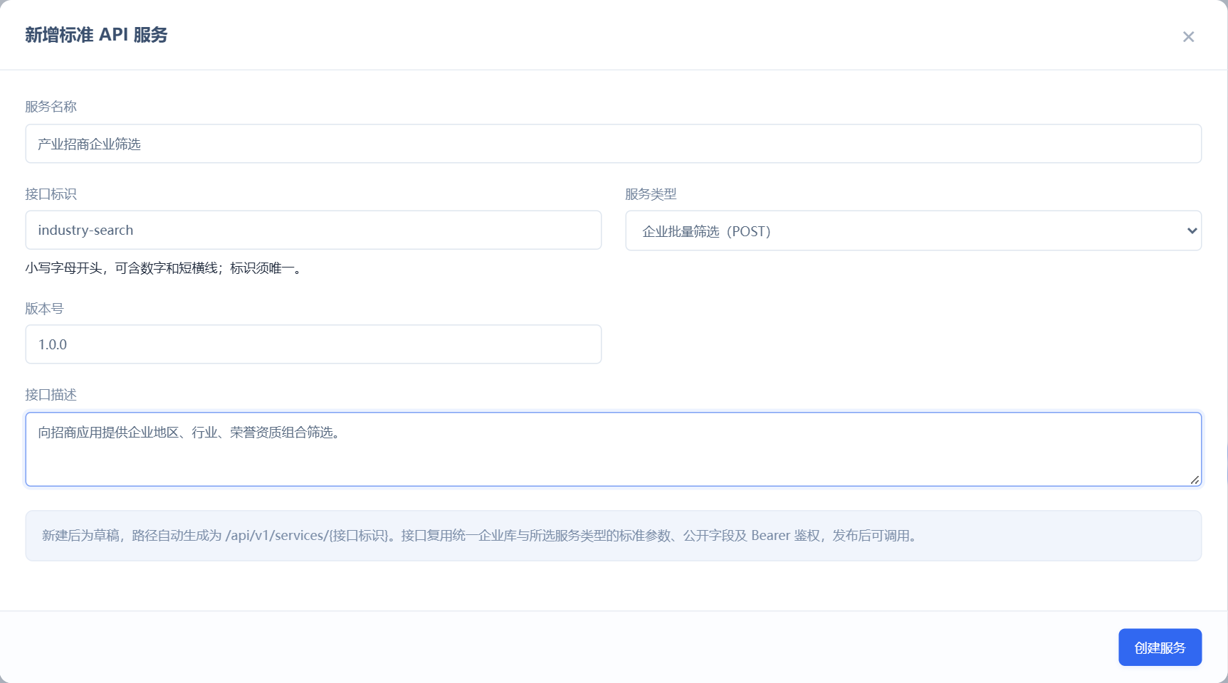
图 22 新增标准 API 服务
作用 为不同下游业务创建独立的 API 服务入口，明确用途与版本，并通过草稿、发布和停用控制生效过程，避免配置保存即自动对外开放。
操作路径 在标准 API 服务目录点击新增标准 API 服务 → 填写服务名称、唯一接口标识、版本和描述，选择企业批量筛选或单企业精准查询 → 创建草稿后核对接口文档及授权配置，点击发布；需要调整时进入配置并重新发布。
关键逻辑 1 服务类型决定标准请求方法与参数契约，接口标识决定独立路径；创建后不通过改名变更服务身份，避免调用方路径意外变化。
关键逻辑 2 保存修改生成不可变配置修订并转为草稿，立即拒绝后续新请求；重新发布才恢复调用。在途请求继续使用启动时固定的已发布配置完成。
关键逻辑 3 人工维护的语义版本号说明兼容关系，configRevision 唯一定位实际配置；每次调用日志记录二者，历史不会因服务改名或再发布被改写。
评审重点 修改已发布服务会形成新请求不可调用窗口，需在评审中明确发布操作与业务通知安排，防止调用方误将草稿期错误当数据缺失。
关联需求 API-001、API-002、API-008
交互 配置弹窗支持修改名称、描述和版本；保存后为草稿。点击发布前再次校验配置，成功记录发布时间；已发布行展示停用，草稿和停用行展示发布。
规则 1 保存已发布服务配置后立即转为草稿，后续新请求拒绝执行。
规则 2 只有已发布服务允许执行数据查询；已停用可再次发布。
规则 3 每次保存生成不可变且单调递增的 configRevision；业务版本 version 为人工维护的语义版本号，不作为配置唯一键。发布审计记录操作者、时间、configRevision 和生效范围，调用日志绑定实际执行的 configRevision 与 version。
规则 4 同一配置并发编辑需进行版本校验，防止后保存覆盖新配置。
规则 5 服务配置修订以 serviceId + configRevision 唯一定位；历史修订不可原地覆盖。发布和停用只影响后续新请求，在途请求不混入新配置。
异常处理 校验失败不得发布，也不得更新最近发布时间。
异常处理 发布、停用或保存期间已开始执行的请求继续按启动时固定的已发布配置和数据快照完成，不半途切换新修订；新请求按最新服务状态校验。

企业批量筛选
需求编号 API-003 优先级 P0
调用方可按地区、行业、资质、规模、产业链节点和名称关键词组合查询统一企业库。
交互 通过 POST JSON 提交条件，返回匹配总数、当前页码、每页数量及企业数组；支持无条件分页读取。
规则 1 不同维度之间为 AND；当前标准接口每维传一个字符串，资质或节点在企业集合中任一元素精确命中即可。
规则 2 空字符串及未传维度不限制；非空字符串去首尾空格，最长 200 字符。
规则 3 page、pageSize 必须为整数，不进行字符串到数字的静默转换。
规则 4 分页必须使用稳定排序，建议以 enterpriseId 为最终排序键以避免同一数据版本漏读或重复。
规则 5 未知字段、数组值、嵌套对象等不合约参数返回参数错误。
异常处理 无匹配结果返回成功、count=0、records=[]，不得报企业不存在。
异常处理 跨页期间数据版本是否锁定列入评审，接口不得承诺未定义的快照一致性。

单企业精准查询
需求编号 API-004 优先级 P0
调用方通过统一社会信用代码或完整企业名称取得一家企业的既有公开兼容详情。管理端十三模块展示范围与对外API白名单范围分别授权，不能把管理详情直接序列化外发。
交互 GET 请求仅允许一个 keyword；命中后展示或返回完整公开企业字段。
规则 1 keyword 去首尾空格后须为 1～200 字符。
规则 2 企业全称完全匹配，不做模糊或分词查询；信用代码按去首尾空格、统一大写进行匹配。
规则 3 信用代码或全称未命中返回 404 ENTERPRISE_NOT_FOUND。
规则 4 不自动调用第三方信源补数，不因未命中而新增企业。
异常处理 keyword 缺失、重复或夹带其他参数返回 400。
异常处理 企业全称存在重名时的处理规则列入澄清；建议返回明确歧义错误并引导使用信用代码，不任取第一家。

调用鉴权与数据权限
需求编号 API-005 优先级 P0
标准 API 统一进行服务状态、调用身份及公开字段校验，确保调用只能读取被授权的数据。
交互 调用方在 Authorization 头传 Bearer 密钥；在线调试由管理端认证身份发起并标识调用来源。
规则 1 密钥仅在服务端校验和安全存储，不出现在网页、接口文档示例、日志明文或 URL 中。
规则 2 鉴权失败返回 401；服务未发布或已停用返回 403。
规则 3 鉴权及授权校验应先于业务数据返回；请求方法不符返回 405 并提供 Allow。
规则 4 公开输出字段采用白名单；缺失单值返回 null，多值字段返回空数组。
规则 5 查询只读，不改变采集任务、字段取值或配置版本。
异常处理 密钥未配置、存储不可用、服务配置损坏返回 503，并使用可追踪 requestId。
异常处理 请求体超过约定大小返回 413，具体阈值作为运营参数配置。

接口文档与在线调试
需求编号 API-006 优先级 P0
每个服务均提供对应版本的参数、响应、状态码文档与在线调试，便于研发联调及问题定位。
交互 点击“接口文档”展示路径、方法、版本、鉴权、参数表、请求响应样例及错误码；点击“在线调试”编辑 JSON 并执行，展示 HTTP 状态与完整业务响应。
规则 1 文档与当前生效配置的 configRevision、业务版本 version 一致；不得混用其他服务的路径或类型。
规则 2 调试同样遵循发布状态、参数、数据权限和字段白名单校验。
规则 3 JSON 解析错误在提交前定位；服务器已接收的错误调用必须记录。
规则 4 调试不修改服务配置；查询结果反映执行时的统一企业库有效值。
异常处理 执行失败显示可理解错误，保留请求输入便于修改重试。
异常处理 空结果显示明确空状态，不隐藏字段定义和返回结构。

近 24 小时调用次数与调用明细
需求编号 API-007 优先级 P0
列表的最近调用次数可点击，打开当前服务的明细；调用统计和日志统一基于服务端已受理请求，支持审计。
原型图解 API 调用明细与版本追踪
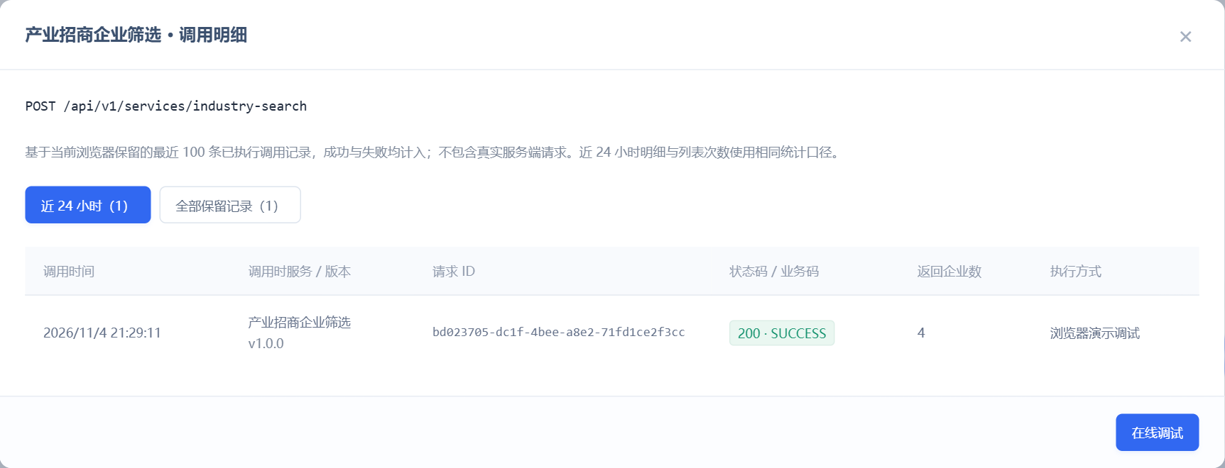
图 23 标准 API 近 24 小时调用明细
作用 把接口使用量落到可定位的请求记录，帮助研发判断某次失败是鉴权、参数、发布状态还是执行异常，并支持测试复核统计和响应。
操作路径 在标准 API 服务列表点击某行的最近调用次数 → 默认查看近 24 小时，必要时切换全部保留记录 → 以 requestId 定位调用，核对调用时版本、状态码、业务码、返回数量及耗时，结合接口文档复现。
关键逻辑 1 列表计数与弹窗明细按同一服务和同一时间窗口过滤，成功与已受理失败均计入；未提交到服务端的 JSON 编辑错误不计为正式调用。
关键逻辑 2 日志保存调用当时的服务名称、业务版本、配置修订和数据快照；后续配置修改不能改变历史证据。调试调用与外部请求可按来源区分。
关键逻辑 3 零次调用也能打开完整空态，不能禁用追踪入口；日志按权限脱敏和分页，不能把密钥或完整鉴权头写入明细。
评审重点 可归属服务的鉴权失败应有对应失败记录；不可归属的非法请求进入网关安全审计，避免全部失败被遗漏或计入错误服务。
关联需求 API-006、API-007、GN-005
交互 默认显示近 24 小时明细，可切换全部保留记录；展示调用时间、服务、业务版本、configRevision、requestId、调用方、状态码、业务码、返回企业数、耗时及调用来源。
规则 1 统计窗口为当前时刻向前 24 小时，起止边界包含；服务列表次数与明细使用同一时钟与筛选口径。
规则 2 成功与失败均计入已受理调用；管理端前置 JSON 校验未提交的输入不计入。
规则 3 标准 API 外部请求与在线调试均需落日志，并能按来源筛选；路径可归属有效服务的鉴权失败计入该服务失败调用，不可归属服务的请求进入网关安全审计且不计入某个服务次数。
规则 4 日志按调用时保存服务名称、业务版本 version 和不可变 configRevision，不随服务改名、保存或重新发布回写历史。
规则 5 日志需分页检索、按 requestId 定位，保留周期和归档策略可配置。
异常处理 零调用显示 0 且入口可打开空态。
异常处理 日志存储异常不得无声丢失；告警与调用是否失败的策略作为评审参数确认。

统一响应 限流与接口兼容
需求编号 API-008 优先级 P0
服务使用统一响应外壳及明确 HTTP 语义，提供可控的调用容量和版本变更约束。
交互 调用方根据 requestId、code、message、data 处理结果，发生问题可提供 requestId 供运维追踪。
规则 1 成功 code=SUCCESS；失败 data=null，message 不泄露堆栈或密钥。
规则 2 JSON 接口使用 UTF-8；日期时间采用带时区的 ISO 8601，金额单位按字段字典定义。
规则 3 按调用方和服务设置可配置限流，超限返回 429 与重试指引；超时返回明确错误。
规则 4 破坏兼容的字段、类型或参数变更应升级主版本并评审迁移；仅修改文案不应改变字段语义。
规则 5 权限、调用额度、超时、响应大小作为服务级配置治理。
规则 6 成功响应 data 中 configRevision 为正整数配置修订，version 为业务语义版本字符串，dataVersion 为本次一致已提交数据快照标识；失败仍为 data=null。
异常处理 异常不得返回 200 加空对象掩盖失败。
异常处理 重新发布不清除历史调用记录。

对外接口契约

批量订阅推送配置管理
接口编号 SV-IF05 POST / PUT / POST 动作接口 /api/admin/subscriptions；/api/admin/subscriptions/{subscriptionId}；/{subscriptionId}/publish；/{subscriptionId}/pause
接口契约 状态要求
建议管理路由，待接口评审冻结
接口契约 请求
管理端认证与权限校验。创建或保存 Body：
{
"name": "行业企业变化订阅",
"description": "接收目标企业集合变化",
"webhookUrl": "https://example.com/webhooks/enterprise",
"frequency": "daily",
"mode": "incremental",
"filters": {
"industries": [
"制造业"
],
"regions": [
{
"province": "安徽省",
"city": "合肥市",
"district": ""
}
],
"qualifications": [
"高新技术企业"
]
},
"expectedRevision": 1
}
接口契约 响应
{
"requestId": "req_sub_config",
"code": "SUCCESS",
"message": "成功",
"data": {
"subscriptionId": "sub_example",
"configRevision": 2,
"status": "draft",
"cursorVersion": 0
}
}
接口契约 错误
400 INVALID_PARAMETER；401 UNAUTHORIZED；403 FORBIDDEN；404 SUBSCRIPTION_NOT_FOUND；409 CONFIG_REVISION_CONFLICT；503 STORAGE_UNAVAILABLE
接口契约 说明
首次创建不传 expectedRevision；修改需版本校验。字典冻结为编码后，同步更改 filter 字段契约并保留展示名称。周期时间字段在 SV-Q08 确认后补齐。 expectedRevision 指客户端读取到的当前 configRevision，用于条件更新，不是业务 version。

订阅执行与投递重试
接口编号 SV-IF06 POST /api/admin/subscriptions/{subscriptionId}/deliveries；/api/admin/subscriptions/{subscriptionId}/deliveries/{eventId}/retry
接口契约 状态要求
建议管理路由，待接口评审冻结
接口契约 请求
管理端认证。计划触发 Body：
{
"expectedRevision": 2,
"scheduledAt": "2026-10-30T09:00:00+08:00"
}
；手动触发 Body：{"expectedRevision":2,"triggerId":"<本次手动触发稳定标识>"}。幂等以 subscriptionId + configRevision + scheduledAt/triggerId 计算；同一触发重试标识不变。重试仅指向原 eventId，不允许替换原 Payload。
接口契约 响应
{
"requestId": "req_sub_delivery",
"code": "SUCCESS",
"message": "已受理",
"data": {
"eventId": "evt_example",
"subscriptionId": "sub_example",
"configRevision": 2,
"status": "pending",
"mode": "baseline"
}
}
接口契约 错误
400 INVALID_PARAMETER；403 SUBSCRIPTION_NOT_PUBLISHED；404 DELIVERY_NOT_FOUND；409 CONFIG_REVISION_CONFLICT / CURSOR_CONFLICT / DELIVERY_ALREADY_SUCCEEDED；429 RATE_LIMITED
接口契约 说明
推荐异步受理后通过投递记录查看结果；同步或异步 HTTP 状态在接口评审确定。无变化返回 skipped 及原因，不能显示已交付成功。 跨计划周期全量即使快照相同也生成新业务批次。 expectedRevision 校验当前 configRevision；scheduledAt 统一转换为标准时区的计划瞬间，手动 triggerId 由发起方生成并在该次触发重试中保持稳定。

向接收方投递企业集合事件
接口编号 SV-IF07 POST {已配置的 HTTPS Webhook URL}
接口契约 状态要求
建议交付契约，签名头及确认规则待评审
接口契约 请求
Header 建议：Content-Type: application/json；X-Event-Id: evt_example；X-Timestamp: <Unix秒>；X-Signature: <HMAC-SHA256签名>。Body：
{
"eventId": "evt_example",
"subscriptionId": "sub_example",
"subscriptionName": "行业企业变化订阅",
"configRevision": 2,
"mode": "incremental",
"createdAt": "2026-10-30T09:00:00+08:00",
"matchedCount": 12,
"changeCount": 2,
"changes": [
{
"operation": "upsert",
"record": {
"enterpriseId": "ent_example",
"enterpriseName": "示例企业有限公司",
"creditCode": "<统一社会信用代码>",
"qualifications": [
"高新技术企业"
],
"dataUpdatedAt": "2026-10-30T09:00:00+08:00"
}
},
{
"operation": "remove",
"enterpriseId": "ent_removed_example",
"creditCode": "<移出企业统一社会信用代码>",
"reason": "no_longer_matches_or_removed"
}
]
}
接口契约 响应
接收方验签、幂等及持久化成功后返回约定 2xx；建议 Body：
{
"eventId": "evt_example",
"accepted": true
}
。重复 eventId 且 Payload 一致应返回成功确认，不重复处理。
接口契约 错误
网络错误、超时及非约定成功确认记录为失败尝试，按配置重试；签名错误不得业务处理。相同 eventId 与不同 Payload 应拒绝并告警。
接口契约 说明
示例 upsert 仅摘列字段以说明事件结构，实际 record 必须使用完整公开企业字段白名单。全量和基线分片需补充 batchId、partIndex、partCount、baselineComplete 等批次元数据，结构在 SV-Q07 评审冻结。 批次需记录源 scheduledAt 或 triggerId，同触发重试复用原 eventId；跨计划周期不按相同企业数据去重。

企业批量筛选
接口编号 SV-IF01 POST /api/v1/enterprises/search
接口契约 状态要求
约定接口
接口契约 请求
Header: Authorization: Bearer <API_KEY>; Content-Type: application/json。Body 示例：
{
"regionProvince": "安徽省",
"regionCity": "合肥市",
"industry": "制造业",
"qualifications": "高新技术企业",
"scale": "中型",
"chainNodes": "上游材料",
"page": 1,
"pageSize": 20
}
接口契约 响应
{
"requestId": "req_example",
"code": "SUCCESS",
"message": "成功",
"data": {
"count": 1,
"page": 1,
"pageSize": 20,
"records": [
{
"enterpriseId": "ent_example",
"enterpriseName": "示例企业有限公司",
"creditCode": "<统一社会信用代码>",
"legalPerson": null,
"registrationStatus": "存续",
"establishedAt": "2020-01-01",
"registeredCapitalWan": 1000,
"regionProvince": "安徽省",
"regionCity": "合肥市",
"regionDistrict": "蜀山区",
"industry": "制造业",
"businessScope": "企业经营范围示例",
"registeredAddress": "示例注册地址",
"qualifications": [
"高新技术企业"
],
"scale": "中型",
"chainNodes": [
"上游材料"
],
"dataUpdatedAt": "2026-10-30T09:00:00+08:00"
}
],
"configRevision": 1,
"version": "1.0.0",
"dataVersion": "dv_example"
}
}
接口契约 错误
400 INVALID_PARAMETER；401 UNAUTHORIZED；403 API_NOT_PUBLISHED；404 API_NOT_FOUND；405 METHOD_NOT_ALLOWED；413 REQUEST_TOO_LARGE；429 RATE_LIMITED；503 STORAGE_UNAVAILABLE / SERVICE_NOT_CONFIGURED / SERVICE_CONFIGURATION_INVALID
接口契约 说明
筛选维度为单字符串且跨维 AND；公开字段白名单见字段模型。请求体大小、限流与超时为服务治理参数，评审后定值。 响应元数据 configRevision 为实际执行配置修订，version 为业务版本，dataVersion 为该次已提交数据快照标识；日志与响应保持一致。

单企业精准查询
接口编号 SV-IF02 GET /api/v1/enterprises/query?keyword={企业全称或统一社会信用代码}
接口契约 状态要求
约定接口
接口契约 请求
Header: Authorization: Bearer <API_KEY>。URL 查询参数 keyword 必填且唯一，1～200 字符；URL 编码后传输。示例 keyword=示例企业有限公司。
接口契约 响应
{
"requestId": "req_example",
"code": "SUCCESS",
"message": "成功",
"data": {
"count": 1,
"record": {
"enterpriseId": "ent_example",
"enterpriseName": "示例企业有限公司",
"creditCode": "<统一社会信用代码>",
"legalPerson": null,
"registrationStatus": "存续",
"establishedAt": "2020-01-01",
"registeredCapitalWan": 1000,
"regionProvince": "安徽省",
"regionCity": "合肥市",
"regionDistrict": "蜀山区",
"industry": "制造业",
"businessScope": "企业经营范围示例",
"registeredAddress": "示例注册地址",
"qualifications": [
"高新技术企业"
],
"scale": "中型",
"chainNodes": [
"上游材料"
],
"dataUpdatedAt": "2026-10-30T09:00:00+08:00"
},
"configRevision": 1,
"version": "1.0.0",
"dataVersion": "dv_example"
}
}
接口契约 错误
400 INVALID_PARAMETER；401 UNAUTHORIZED；403 API_NOT_PUBLISHED；404 ENTERPRISE_NOT_FOUND / API_NOT_FOUND；405 METHOD_NOT_ALLOWED；429 RATE_LIMITED；503 STORAGE_UNAVAILABLE
接口契约 说明
企业全称完全匹配，信用代码归一后匹配；同名歧义处理见 SV-Q02。未命中时 data=null。 响应元数据 configRevision 为实际执行配置修订，version 为业务版本，dataVersion 为该次已提交数据快照标识；日志与响应保持一致。

新增标准 API 服务的统一执行入口
接口编号 SV-IF03 POST 或 GET /api/v1/services/{serviceId}
接口契约 状态要求
约定接口
接口契约 请求
按服务类型复用 SV-IF01 或 SV-IF02 的请求字段；method 由类型固定，serviceId 为创建时不可变接口标识。
接口契约 响应
批量筛选复用 SV-IF01 的分页响应；精准查询复用 SV-IF02 的单企业响应。外层统一 requestId、code、message、data。 data 同时包含实际 configRevision、业务 version 和 dataVersion，语义与基础服务一致。
接口契约 错误
同两类基础服务；不存在的 serviceId 返回 404 API_NOT_FOUND，未发布及停用返回 403 API_NOT_PUBLISHED。
接口契约 说明
同类型可多个独立服务，配置、版本、状态、授权和调用量分别管理。

13 管理接口与一致性约定
管理接口以稳定资源标识与配置版本控制信源、字典、表字段映射、排序、行级选源、任务、企业及下游服务；完整table.field与rowId必须校验归属，技术字段禁止厂商赋值。对外服务继续执行独立白名单与授权。
管理写接口携带对象版本或等价条件更新标识，返回更新后的版本。冲突使用 HTTP 409 或明确业务冲突码；删除或停用存在依赖对象时返回依赖清单与可操作说明。耗时执行返回 attemptId 或 eventId，管理端查询状态，不以长连接成功代替任务成功。
所有接口以 requestId 关联日志，使用统一 code、message、data 结构；字段错误另附 fieldErrors。错误响应不得包含密钥、完整文件解析栈或敏感个人信息。批量任务结果应包含文件数、接收行数、处理、失败、跳过，以及中心新增与有效值变化数，明确各统计分母。
资源组 | 必须覆盖的动作 | 关键关联
信源与版本 | 新增、查看、编辑、测试连接、保存、状态变更 | sourceId、configVersion、mappingVersion
脚本与绑定 | 保存草稿、测试、发布、查询版本、绑定 | scriptId、scriptVersion、fieldKey
文件与导入 | 获取模板、上传、校验、确认、结果下载、原件下载 | fileId、validationId、attemptId
信源排序与人工选源 | 查询、保存四顺位、预览影响、行字段选源、恢复自动 | table.field、enterpriseId、rowId（明细）、expectedVersion
任务与执行 | 新增、编辑、启停、手动执行、列表、详情、失败明细 | jobId、attemptId、计划时间、触发方式
企业与十三模块来源 | 列表、精确查询、模块详情、明细行、候选和版本追溯 | enterpriseId、table、rowId、dataVersion、sourceRecordId
下游配置与运行 | 新增、编辑、校验、发布、停用、调试、调用及交付记录 | serviceId、version、requestId、eventId
字典与表字段映射 | 查看完整字典、模块字段、技术属性；保存先表后字段映射 | dictionaryVersion、table.field、mappingVersion；禁止厂商技术赋值

FTP 文件任务管理契约
保存任务时仅接受可用 FTP/FTPS sourceId，服务端校验来源及配置修订；离线文件本地上传通过独立上传、校验和确认导入流程创建导入执行。任务新增、编辑、暂停、启用、运行和重试继续使用管理资源权限与版本冲突约定。
运行响应返回 executionId、attemptId 与实际配置修订；详情返回 fileScopeSnapshot、文件版本清单、各任务处理回执、检查点前后值及文件和行级统计。文件清单和异常明细分页读取，原件按当前权限下载。目录及文件规则来自所选信源保存版本，不能用页面临时内容覆盖本次冻结配置。

14 非功能需求与运行保障
本章定义上线必须具备的控制机制。容量、吞吐、响应时间和可用性指标需结合采购额度及部署资源在评审中填写，不将未经过容量验证的数字作为承诺。性能验收须明确企业量、候选来源数、并发、字段宽度与查询组合。
项目 | 本期口径或评审输入
文件限制 | 单文件 20 MiB、最多 50000 数据行作为本期默认值；表头不计入数据行；限制由服务端执行并可配置
查询限制 | 标准 API 分页每页最多 100 条；超限规则详见接口章节
性能与容量 | 待确认企业量、候选量、文件日增量、订阅吞吐、API QPS 与并发及查询时延，再形成压测目标
恢复与保留 | 待确认 RPO、RTO、原始文件、执行、调用、审计及交付载荷各自保留期
交付安全 | Webhook 签名算法、签名头、时间窗、响应确认、重试退避和密钥轮换在联调前冻结

服务端调度与恢复
需求编号 NF-001 优先级 P0
计划任务和订阅调度由服务端持久化执行。
交互 用户关闭页面、退出登录或服务重启后仍可按计划运行；管理端查询真实状态。
规则 1 任务定义、下次计划时间、锁和运行尝试持久化；重启识别中断尝试并按可重入规则恢复。
规则 2 FTP/FTPS 传输及下游交付的超时、重试次数、退避、并发上限与带宽限额可配置，失败禁止无限重试。标准 API 的调用限额按下游服务配置执行。
规则 3 补跑和错过周期的合并策略在评审中确定；每个实际运行与原计划时间关联。
异常处理 任务卡死、连续失败、游标长期未推进和交付积压应告警。

脚本查询与出站连接隔离
需求编号 NF-002 优先级 P0
执行脚本、API 查询和出站请求必须限制资源及访问边界。
交互 保存前校验，运行时再次执行权限与资源控制。
规则 1 脚本限制 CPU 时间、内存和输出体积，不得获取凭证、网络、文件系统或进程权限；超时可终止且不影响其他任务。
规则 2 API 查询使用参数绑定并校验字段白名单，防止 SQL 注入；查询只读取服务授权快照与字段。
规则 3 FTP/FTPS 和 Webhook 的目标地址执行出站访问控制，防止读取本机、云元数据和未授权内网资源；对确需内网系统的地址显式授权。
异常处理 资源超限、目标地址未授权、证书或主机校验失败必须拒绝并记录原因。

持久化与可观测性
需求编号 NF-003 优先级 P1
数据、原始文件、配置版本和日志应独立持久化并支持恢复。
交互 运维按服务、信源、任务和 requestId 检索全链路。
规则 1 离线文件本地上传与 FTP 原件存储在受控对象或文件存储，链接按权限签发；不得依赖操作人电脑上的文件路径完成交付。
规则 2 备份包含业务数据、规则版本、人工选择、任务游标与服务配置，恢复后核对关联一致性。
规则 3 监控包含成功率、耗时、文件交换状态、待处理数量、数据异常行及交付积压；日志保留期和敏感载荷脱敏策略在评审中冻结。
异常处理 存储不可用或写入失败返回可定位错误，保留可重试输入，不返回成功。

15 验收组织与数据准备
验收以本文件需求编号及用例为依据。P0 为完整业务链路和数据正确性必须满足的要求，P1 为本期管理与可运营性要求；最终排期和分阶段交付需在评审中记录。需求与用例映射表只表示验收覆盖关系，不替代执行结果。
验收准备 13 表 259 字段目录，其中原产品批注字典 257 字段及本轮扩展 2 字段来源分别可查；准备三家 FTP、离线六列模板、同企业多来源与各 1:N 模块多记录。覆盖风险发布信息日期及长度校验、同事件稳定身份、十三模块连续浏览、锚点、多记录字段卡、技术字段折叠、长文本和空态。测试企业与 DEMO 代码均为虚构，不使用字典内真实企业样例。
FTP/FTPS 测试服务准备完整文件、未传完文件、同名不同内容、改名相同内容、同修改时间及迟到文件，并可模拟超时、认证失败、目录无权限和证书错误；离线文件本地上传准备合法模板及结构、容量边界样本。标准 API 测试覆盖分页、精准查询、鉴权、发布状态、限流及错误响应；Webhook 接收端应能返回 2xx、超时、429 和 5xx 并记录幂等键。
验收顺序为规则与数据单元验证、接入处理集成、管理交互、下游契约、异常恢复、权限与隔离、端到端回归。每条用例记录环境、版本、输入样本、实际结果、requestId 或执行标识与缺陷单；评审后变更规则时同步更新用例。
本期通过条件为完整目录及扩展来源逐项可追溯、FTP 先表后字段映射正确、风险发布信息正确入库与取值、四级来源不重复、十三模块连续档案与独立记录卡及行级血缘可用、历史十五键与人工偏好兼容、技术字段不可覆盖，以及两类下游仅读取批准投影且失败不错误推进检查点。既有传输异常、鉴权、限流、备份和恢复验收继续保留。

16 功能验收用例
用例按全局、接入、治理更新和下游服务分组。每个用例均给出前置条件、操作和预期结果；异常输入也必须检查数据、状态、游标和权限，而非只检查提示文字。

全局与端到端
用例编号 | 前置条件与操作 | 预期结果
TC-GN-001  同码更名保持企业身份  关联 GN-001 | 前置 同代码在两个来源出现不同企业全称。  操作 分别入库两份数据，再调整名称选源并执行后续更新。 | 只形成一个 enterpriseId，更名和选源不改变身份；来源候选均可追溯。
TC-GN-002  同名异码及非法代码处理  关联 GN-001 | 前置 两个企业同名但代码不同，另有缺失代码记录。  操作 导入并按全称、代码分别查询。 | 不同代码不合并；缺码行进入异常；全称多结果返回明确冲突或候选，不随机返回一家。
TC-GN-003  缺失零值与模块集合投影  关联 GN-002, DT-003, DT-005 | 前置 甲源注册资本显式为0，未提供专利计数；不同来源有可识别的资质业务行。  操作 按四级来源融合，查看主表数值、资质模块行和旧公开qualifications投影。 | 资本保留有效0，未提供计数保留未知；每条资质按可信业务键存为独立行，兼容集合从有效模块行投影去重，不能因缺失解释为企业无资质。
TC-GN-004  执行固定处理版本  关联 GN-003 | 前置 任务启动后尚未提交，有权限发布映射和脚本新版本。  操作 启动任务，再发布新版本，完成本次并执行下一次。 | 本次按启动快照处理；下一次按已绑定生效版本；两次均有版本及事实、采集时间。
TC-GN-005  并发保存与重复执行  关联 GN-004 | 前置 两个用户打开同一配置版本。  操作 用户甲保存，乙按旧版本保存；同一任务连续提交两次运行。 | 乙收到冲突并保留输入；重复执行不生成两批写入；无静默覆盖。
TC-GN-006  提交失败保持一致性  关联 GN-004, NF-003 | 前置 可注入存储写入失败。  操作 在候选提交和游标提交边界制造失败并重试。 | 失败批次不报告整批成功、不推进游标；已提交子批次可读且候选与融合值一致，未提交数据不可读；重试可恢复且幂等。
TC-GN-007  越权与凭证脱敏  关联 GN-005 | 前置 只读用户及一个仅授权 API A 的调用方。  操作 尝试修改信源、切换来源及调用 API B；检查页面、日志及导出。 | 写操作和越权调用拒绝；日志有身份及 requestId；凭证未明文出现。
TC-GN-008  总览与空错误状态  关联 GN-006, OV-001, OV-002 | 前置 环境分别具备无数据、统计接口失败、重复来源企业三种场景。  操作 访问总览并跳转任务和服务记录。 | 企业去重、任务定义与次数区分；空与失败不混淆；无两个已移除的右上角按钮；跳转可定位。
TC-GN-009  离线计划与中断恢复  关联 NF-001 | 前置 已配置启用的计划任务和订阅，记录下次计划时间。  操作 关闭全部页面，在计划时点运行；执行中重启调度服务。 | 页面关闭不影响调度；运行状态可恢复，重复启动不重复提交，记录计划与实际时间。
TC-GN-010  资源隔离与出站限制  关联 NF-002 | 前置 有死循环脚本、越权 API 查询、未授权目标地址配置。  操作 分别测试并执行，另运行一个正常任务。 | 危险或超限操作拒绝或终止且可定位；正常任务继续，无凭证和主机资源泄露。
TC-GN-011  备份恢复与下载权限  关联 NF-003, GN-003 | 前置 已有文件、任务游标、来源选择和发布服务；建立备份。  操作 恢复到隔离环境核验关联，再用有权与无权用户访问原文件。 | 数据、版本、游标与人工意图一致；授权下载可用，越权拒绝，无本地绝对路径泄露。
TC-E2E-001  十三模块文件到服务再更新闭环  关联 GN-001, GN-003, GN-004, DT-003, DT-005, ST-006 | 前置 三家FTP/FTPS、固定模板、十三表多明细和两类下游接收端。  操作 接入同企业多来源与多业务行，调整四级字段顺序和某行人工来源，发布订阅/API，增量更新、失败重试后再次调用。 | 一个稳定企业主体；不同业务自然键不串行，技术字段不被厂商覆盖；来源和处理版本可追溯；下游只读批准兼容投影，失败不误推进，最后值与有效模块结果一致。
TC-V25-001  13 表标准目录覆盖与版本  关联 DT-001 | 前置 原字典与本轮扩展需求可查。  操作 读取原 257 项，核对新增 2 项并打开标准目录和模块目录。 | 恰 13 表 259 标准字段，原字典 257 项不变；复合键唯一，原源行与批注可追溯；新增项独立标需求来源，源行为空。
TC-V25-002  行业L1至L4重复短键规范化  关联 DT-001, DT-004 | 前置 V2.6标准目录与相应授权数据已准备。  操作 核对源行65至72与目标行业字段，并配置L2、L3、L4名称和代码。 | 八个行业层级复合键唯一；L2至L4六个新增行与L1命名统一均保留原键、行号和批注；不增加或吞并字段。
TC-V25-003  技术字段伪造与覆盖阻断  关联 DT-002, IN-017 | 前置 V2.6标准目录与相应授权数据已准备。  操作 在映射请求或来源原文伪造id、tenant_id、enterprise_id、审核时间和provenance_id后保存/执行。 | 界面不可选，保存和执行拒绝；中心主体、租户、审核与追溯关联不被厂商值覆盖；原文证据可保留。
TC-V25-004  先表后字段依赖与完整选项  关联 IN-006, IN-017 | 前置 V2.6标准目录与相应授权数据已准备。  操作 新增映射行，选择年度表财年字段，再改为专利表；尝试提交原年度字段或重复目标字段。 | 换表清字段；下拉仅当前表业务字段且显示table.field/类型；跨表、技术、重复及不存在字段均拒绝。
TC-V25-005  映射过滤保存不丢隐藏模块  关联 IN-017 | 前置 V2.6标准目录与相应授权数据已准备。  操作 先配置联系方式与年度映射；只筛年度修改并保存，再返回全部模块重载。 | 年度修改持久化；联系方式映射完整保留；其他来源配置不改变。
TC-V25-006  三家FTP独立与离线入口边界  关联 IN-007, IN-017, DT-005 | 前置 V2.6标准目录与相应授权数据已准备。  操作 依次编辑三家FTP目录和映射并分别运行；再上传固定六列模板。 | 三来源配置/任务/记录独立，仍归并同一主体；离线入口无自定义映射和脚本，原模板及原件行为保留。
TC-V25-007  四级唯一与空值回退  关联 SO-001, SO-002, SO-005 | 前置 V2.6标准目录与相应授权数据已准备。  操作 调整四级来源制造占用冲突；再伪造重复保存请求；依次置高优先值为空、0或false。 | 界面交换或明确阻断；后台拒重复；空值回退，显式有效0/false保留，未找到有效候选显示未知。
TC-V25-008  排序过滤保存保留其他规则  关联 SO-005 | 前置 V2.6标准目录与相应授权数据已准备。  操作 配置专利规则，再只筛工商修改后保存；重载并检查全部模块及企业值。 | 仅目标规则改变；专利及其他隐藏规则保留；生效版本一致且不覆盖有效人工偏好。
TC-V25-009  十三模块完整字段与空态  关联 ST-002, ST-006, DT-001 | 前置 十三模块中有两条年度/专利记录与无记录模块。  操作 打开企业纵向档案，浏览十三个连续区块并逐条展开技术字段。 | 模块及全部字段与标准目录一致；1:N 独立成卡，技术字段有生成说明；空区块保留字段名称与空态，无虚构记录或其他模块残留。
TC-V25-010  财年自然键及禁止位置拼行  关联 DT-003, ST-006 | 前置 V2.6标准目录与相应授权数据已准备。  操作 甲源年度行按2023/2024排列，乙源按2024/2023排列；再加入缺财年和不同数组根数据。 | 相同财年才可行内融合，顺序变化不串行；缺财年隔离；不同数组根不拉链成虚构行。
TC-V25-011  强业务键及不可比源行ID  关联 DT-003 | 前置 V2.6标准目录与相应授权数据已准备。  操作 不同来源专利/股东/资质顺序不同且源行id同为1；强业务键分别相同或不同。 | 可信同业务键可归为同一行；不同业务对象或不可比源行ID不合并；每行和每字段来源可解释。
TC-V25-012  行级手选隔离及恢复自动  关联 ST-004, ST-005, ST-006 | 前置 V2.6标准目录与相应授权数据已准备。  操作 在某企业2024年度某字段指定乙源；检查2023年度及另一企业，再置指定候选为空后恢复。 | 偏好仅当前企业当前rowId当前字段；暂缺回退且保留意图，恢复有效后按实际规则恢复；恢复自动只清当前作用域。
TC-V25-013  旧十五键与历史人工偏好迁移  关联 DT-005, ST-005 | 前置 V2.6标准目录与相应授权数据已准备。  操作 载入旧15键、旧ftp_demo及退役API证据、人工来源与任务日志；连续升级两次后调用旧API。 | 历史证据不改名或丢失，升级幂等；可证明主表/行偏好按实际兼容规则保留；无歧义前不伪造明细行；旧公开接口键和权限保持。
TC-V25-014  知识产权未知与零值语义  关联 DT-004, GN-002 | 前置 V2.6标准目录与相应授权数据已准备。  操作 缺失四类专利/著作权计数，再显式提供有效0和非零值，并查看字典原始默认。 | 未知为null，不按原默认0造事实；显式0有效；批注生效且原默认及源行可追溯。
TC-V25-015  公开投影与纯新模块变化边界  关联 DT-002, DT-005, API-005, SUB-010 | 前置 V2.6标准目录与相应授权数据已准备。  操作 先成功建立订阅基线，仅改同企业patent_name和annual_revenue而保持旧十五键业务投影；再次模拟并调用API；另提交技术字段伪造值。 | 工作空间版本和企业updatedAt可提升；公开API仍只含enterpriseId、旧十五键投影和dataUpdatedAt。订阅返回unchanged且delivery为空，不因时间变化新增投递；技术字段/原文/血缘/连接不外发。
TC-V25-016  模块更新到两类下游完整闭环  关联 DT-003, DT-005, ST-006, UP-008 | 前置 V2.6标准目录与相应授权数据已准备。  操作 三家FTP接入同企业多明细，离线补充，调整四级与行级来源，发布订阅和API，增量修改后重试并再调用。 | 主体唯一、明细不串行、取值血缘可追溯；旧公开投影与模块有效结果一致；失败检查点不推进，重试幂等，日志与权限行为保留。
TC-V26-001  标准目录及扩展来源  关联 DT-001, DT-006 | 前置 V2.6 目录及相应授权测试数据已准备。  操作 打开标准目录、总览和风险表附录，逐项对照原字典与新增字段。 | 13 表 259 字段；原 257 项定义及源行不变，新增 2 项来源为本轮需求、源行号为空；159 业务可映射、100 技术字段，原件哈希不变。
TC-V26-002  风险发布信息映射和类型校验  关联 DT-006, IN-017, DT-004 | 前置 V2.6 目录及相应授权测试数据已准备。  操作 在风险事件映射发布日期与发布机构；预览合法 YYYY-MM-DD、空值、非法日期及 201 字符机构名后执行。 | 两字段依赖 enterprise_risk_event；日期按 date、机构按 varchar(200) 校验；空值为 null，非法值定位原路径并按既有异常规则处理，不以当前日、采集日或来源厂商名填补。
TC-V26-003  同风险行选源及稳定身份  关联 DT-003, DT-006, ST-004, ST-005 | 前置 V2.6 目录及相应授权测试数据已准备。  操作 同企业同 risk_type+event_title 提供多源发布信息，调整四级与行字段人工来源，更新日期和机构，再检查另一事件。 | 同一事件 rowKey/rowId 保持；新两字段参与同行候选、空值回退与人工偏好；另一事件和其他企业不变，血缘保留原路径与来源。
TC-V26-004  十三模块纵向档案及锚点  关联 ST-002, ST-006 | 前置 V2.6 目录及相应授权测试数据已准备。  操作 打开企业档案，从工商向下浏览至标签；点击年度经营、风险事件等锚点后继续滚动。 | 十三模块按目录顺序在同一纵向内容流完整存在；导航显示模块记录数并定位区块，不以切换隐藏其他模块，企业主体不变。
TC-V26-005  独立记录卡和完整字段  关联 ST-003, ST-006 | 前置 V2.6 目录及相应授权测试数据已准备。  操作 准备两条年度和两条风险记录，检查 key/value 网格、长文本、空值；逐卡展开技术字段并打开某字段来源。 | 1:N 每条记录独立成卡且不混值；字段标签、值与复合键一致，长内容换行；技术字段可完整查看且不可厂商手选；来源定位当前企业当前行当前字段。
TC-V26-006  无数据区块与失败状态  关联 ST-006, GN-002 | 前置 V2.6 目录及相应授权测试数据已准备。  操作 准备一个无记录模块、一个有记录但个别字段缺失的模块，并模拟模块读取失败。 | 无记录区块保留标题、记录数、字段名称及尚未采集；已存在记录的缺失值为未知，不造零值或空业务行；失败区块明确报错，其他已成功区块可浏览。
TC-V26-007  新增风险字段对外边界  关联 DT-005, DT-006, API-005, SUB-010 | 前置 V2.6 目录及相应授权测试数据已准备。  操作 建立旧兼容投影的订阅成功基线，仅更新风险发布日期及发布机构，再调用标准 API 并模拟订阅。 | 管理档案及血缘可更新；原十五键公开白名单不增加新字段，订阅公开业务投影不变时 unchanged 且无新增投递，不因更新时间变化伪造业务变化。
TC-V26-008  风险文件到档案再更新闭环  关联 DT-006, ST-006, GN-004, UP-008 | 前置 V2.6 目录及相应授权测试数据已准备。  操作 经 FTP 映射接入同企业两个风险事件，查看连续档案；更新同事件发布信息、重跑并查看来源，最后调用旧 API。 | 事件各自成卡，新增值与血缘正确，更新不增加重复事件；同事件身份稳定、其他事件不受影响；原接口与文件更新幂等行为保留。

数据接入
用例编号 | 前置条件与操作 | 预期结果
TC-IN-001 两类文件入口切换与空态 关联 IN-001 | 前置 具有数据接入查看权限。 操作 首次进入数据接入，依次点击 FTP 对接、离线文件本地上传；在无信源及无文件记录空间重复操作。 | 默认进入 FTP 对接；两个页签依次展示且内容独立；FTP 保留新增入口，离线文件本地上传保留模板及上传入口；切换不改变既有配置及企业数据。
TC-IN-009  映射校验与脚本版本绑定  关联 IN-006 | 前置 具有已发布与草稿脚本。  操作 尝试缺少企业全称映射、重复目标字段、绑定草稿；修正后绑定发布脚本并保存。 | 非法配置被拒绝；只有发布版本可绑定；新批次记录准确的脚本及映射版本。
TC-IN-010  转换预览及数组类型异常  关联 IN-006 | 前置 来源资质为分号字符串，已有拆分脚本。  操作 先不加工预览，再绑定拆分脚本预览；检查存储及任务。 | 未转换的字符串不能作为数组静默入库；正确脚本产生去重数组；预览不写库或生成正式任务。
TC-IN-011  FTP 连接配置边界校验  关联 IN-007 | 前置 具有 FTP 配置权限。  操作 输入越界端口、带协议主机、含 .. 的目录、格式不匹配规则后保存；修正后保存刷新。 | 非法输入被拦截，合法输入持久化；密码不出现在普通配置、页面或请求预览。
TC-IN-012  FTP 认证与 FTPS 证书失败  关联 IN-007, IN-016 | 前置 准备认证失败、无目录权限及无效证书的 FTP/FTPS 服务。  操作 依次测试连接并检查记录和网络调用。 | 错误按阶段区分；证书错误终止且不降级；无企业入库、无检查点推进、凭证不泄漏。
TC-IN-013  文件规则与稳定性发现  关联 IN-008 | 前置 远端目录含合规文件、临时文件、写入中文件及不匹配扩展名文件。  操作 刷新目录，连续扫描；使写入中文件在观察间隔保持不变后再刷新。 | 规则仅匹配文件名；临时/不稳定文件不处理，稳定后进入待接入；预览不更改状态。
TC-IN-014  下载变更和损坏文件阻止入库  关联 IN-008, IN-009 | 前置 准备下载中会变化的文件、引号损坏 CSV 和非数组 JSON。  操作 分别执行接入，观察文件及任务详情。 | 下载变化被重新等待；语法整体损坏整文件失败；不写入空企业，不推进检查点。
TC-IN-015  FTP 文件窗口与行事实时间分离  关联 IN-008, IN-009 | 前置 已有较新企业及其他来源候选；全量缺少部分企业；新修改文件内含较早但有效的新增企业事实及旧版本已知企业事实。  操作 运行全量，再按文件修改时间和稳定键执行增量；查看文件内两类记录的处理结果。 | 全量缺行不删除；命中文件范围后较早的有效新增事实仍处理，不被文件水位误过滤；已知企业旧事实受新旧保护；血缘定位到文件及字段。
TC-IN-016  任务级幂等、跨任务确认及新规则重算  关联 IN-010 | 前置 同源有 J1/J2 两任务，J1 已用处理配置 P1 成功处理文件 F。  操作 并发重复触发 J1/P1/F；运行 J2/P1/F；归档后重复 J1；发布新映射 P2 后由 J1 全量重算 F；再向相同路径传新内容。 | J1/P1/F 只产生一个有效处理结果；J2 独立回执及水位不因 J1 跳过；归档不丢幂等；P2 可复用原件但产生新处理回执和血缘；新内容识别为新文件版本。
TC-IN-017  原版重试与修复重跑分离  关联 IN-010, IN-015 | 前置 文件含有效行和脚本 P1 错误行，另可制造传输故障。  操作 运行至部分成功；验证传输重试沿用原快照；发布修复脚本 P2 并保存映射，发起关联原失败的修复重跑。 | 首次不写成功回执、不越过失败检查点；原版重试不悄然切换脚本；修复重跑使用 P2 及原业务范围，形成新执行、处理回执与版本血缘，保留原错误，成功行不重复企业。
TC-IN-018  固定模板合法上传和换序  关联 IN-011, IN-012 | 前置 下载最新六列模板。  操作 填写合法企业，允许可选值为空，调整列顺序；分别以 UTF-8 CSV 和 XLSX 上传预览确认。 | 两格式均能按列名正确处理；无需映射和脚本；检查前确认按钮禁用，检查后可用。
TC-IN-019  模板结构及容量边界  关联 IN-011, IN-012 | 前置 准备缺列、多列、重名表头、无企业行、空必填身份、20 MiB 边界及 50,000 行边界文件。  操作 分别上传并检查。 | 非法结构和超限文件在写库前阻止；合法边界可处理；错误指出列或行，不创建成功上传记录。
TC-IN-020  预览后更换文件失效  关联 IN-012 | 前置 文件 A 已检查通过。  操作 重新选择文件 B，不重新检查即尝试导入；再检查 B 后导入。 | 旧预览和可确认状态失效；不得把 B 的原件与 A 的数据混合；重新校验后按 B 导入。
TC-IN-021  数组、重复企业和来源时间处理  关联 IN-013 | 前置 文件含重复分隔资质、相同代码多行、较新较旧时间、空时间及非法时间。  操作 导入并查看来源候选、统计及错误。 | 数组拆分去重；同代码仅一主体，较新时间优先，同时间最后行；空时间标记缺失，非法时间行失败。
TC-IN-022 离线固定模板独立规则与下游一致读取 关联 IN-013, IN-015 | 前置 FTP 使用自定义映射且企业已有多来源值。 操作 修改或停用 FTP 相关脚本后进行离线文件本地上传；查看信源排序、字段来源及下游查询。 | 离线固定模板不受 FTP 映射脚本影响，无需配置映射；模板版本、原件及行号可追溯；下游读取按排序及手动来源选择生成的统一结果。
TC-IN-023  原件下载和入库失败一致性  关联 IN-014 | 前置 可上传文件，并可模拟原件存储失败或业务写入失败。  操作 正常上传下载比对摘要；分别模拟存储、入库故障再查看列表及任务。 | 正常下载字节一致且记录关联正确；失败不提示成功，按回滚/补偿策略保持文件、记录及任务一致。
TC-IN-024  越权、注入及凭证脱敏  关联 IN-016 | 前置 准备其他空间用户、含脚本的名称/返回值和过期凭证。  操作 尝试直接调用配置/执行/下载接口；展示恶意文本；用过期凭证执行。 | 服务端拒绝越权；文本安全显示不执行；过期授权明确报错且不持续无效重试；日志不含秘密值。

治理存储与更新
用例编号 | 前置条件与操作 | 预期结果
TC-GU-001  草稿创建与持久保存  关联 SC-001 | 前置 有脚本管理权限。  操作 新建脚本，填写名称、说明和转换代码，保存草稿；刷新后重新打开。 | 内容完整恢复，状态为草稿且有独立版本标识；空名称或空代码不能保存。
TC-GU-002  同步转换成功与类型返回  关联 SC-002 | 前置 准备金额和数组两类测试输入。  操作 分别测试金额单位转换和多值拆分去重；核对返回值、类型及耗时。 | 测试结果与规则一致；0 不转空；数组去空去重；测试不改来源记录。
TC-GU-003  异常、异步与超时阻止发布  关联 SC-002, SC-003 | 前置 存在可编辑草稿。  操作 分别输入语法错误、抛异常、Promise 返回和死循环代码，点击测试并发布。 | 各错误被明确识别，超时可终止；状态仍为草稿，其他任务及页面可继续使用。
TC-GU-004  新版本不替换已绑定版本  关联 SC-003, SC-004 | 前置 来源映射绑定脚本 V1，已有入库结果。  操作 基于 V1 新建 V2，修改测试发布；不修改映射运行一次，再显式绑定 V2 重跑全量。 | 首次仍使用 V1；显式切换后使用 V2；历史结果血缘保留实际版本，V1 内容不可变。
TC-GU-005  保存排序后重算现有候选  关联 SO-001, SO-004 | 前置 同企业同字段有两个不同非空来源候选。  操作 调换该字段的两个来源顺序并保存；查看详情和下游查询。 | 无需重新接入即可按新顺序取值；详情与下游一致，其他字段按各自顺序处理。
TC-GU-006  重复来源配置阻止生效  关联 SO-001 | 前置 已存在有效生效排序。  操作 同一字段两个优先级选择相同来源，点击保存。 | 定位重复字段并阻止提交，旧顺序和企业结果不变。
TC-GU-007  空值回退及全部为空  关联 SO-002 | 前置 高优先来源分别为空字符串、null、空数组，低优先来源有值。  操作 执行融合并查看血缘；再将全部候选置空。 | 先选择下一非空来源；全部为空时标量为 null、数组为空数组，解释回退原因。
TC-GU-008  零值有效与不同业务行防拼接  关联 SO-002, DT-003, DT-005 | 前置 甲源2023年度收入0、专利P1；乙源2024年度收入100、专利P2，来源数组顺序不同。  操作 执行融合并查看年度/专利模块，再查看资质和产业链兼容集合。 | 2023年保留0且不与2024年混行；P1/P2独立，不能把一项名称和另一项申请号拼成虚构专利。兼容集合由有效模块行投影去重；真正的单字段数组仍不得跨源直接拼接。
TC-GU-009  批内重复与同源旧事实保护  关联 SO-003 | 前置 已存来源事实时间为 T2。  操作 接入同代码 T1/T3 的重复记录，再接入晚采集但事实时间 T1 的记录。 | 批内只处理最新 T3；重复数准确；后续 T1 被旧版本保护，不倒退值或水位。
TC-GU-010  来源时间未知及非法时间  关联 SO-003, UP-005 | 前置 已存可信事实时间；另准备无事实时间记录和不合法日期记录。  操作 运行增量并查看候选、错误和检查点。 | 未知事实时间不能覆盖可信新事实且不推进事实水位；非法日期记录为行级错误，不能静默改为采集时间。
TC-GU-011  多源同主体与企业更名身份稳定  关联 ST-001 | 前置 企业尚未入库。  操作 以信用代码大小写/首尾空格变体分别从两个来源接入；后续更新企业全称。 | 规范化后归为一个 enterprise_id，更名不新增企业，两个来源候选独立可追溯。
TC-GU-012  搜索、空结果与详情  关联 ST-002 | 前置 企业库有多家企业。  操作 按部分名称检索，按代码检索，输入不存在内容，清空检索；打开企业详情。 | 搜索与空状态正确，条件不丢失；详情字段、单位、来源与列表一致，企业数和来源记录数分别统计。
TC-GU-013  血缘使用入库时映射  关联 ST-003, SC-004 | 前置 企业已通过映射 M1 和脚本 V1 接入。  操作 修改当前映射为 M2 但不重跑，打开原字段来源。 | 仍显示 M1/V1 的来源字段、来源事实时间和批次；不是当前 M2 反推结果。
TC-GU-014  手工切换仅影响一个企业一个字段  关联 ST-004, SO-004 | 前置 企业 A/B 均有来源甲/乙不同候选，当前自动选甲。  操作 在 A 注册资本来源弹窗选择乙，查看 A 其他字段、B、全局顺序和下游。 | 仅 A 注册资本切换为乙；其他字段/企业/排序不变；下游读取 A 新值且记录操作者。
TC-GU-015  固定当前来源并跟随新值  关联 ST-004 | 前置 字段自动取甲，甲为有效候选。  操作 点击固定此来源；将全局乙调为优先；再接入甲的新值。 | 字段继续采用甲并跟随甲的新值，不冻结旧值，也不受全局排序覆盖。
TC-GU-016  禁止空值及跨主体选择  关联 ST-004, ST-001 | 前置 候选含空值、无效格式及与当前企业身份不同的代码。  操作 尝试在界面或接口提交上述来源选择。 | 拒绝无效选择并说明原因；企业 ID/信用代码不被改为其他主体，原始记录不修改。
TC-GU-017  指定来源失效回退并自动恢复  关联 ST-005 | 前置 企业字段手工指定甲，乙有备用非空值。  操作 接入甲的空值或令甲候选不可用；再恢复甲有效新值。 | 先自动回退乙并显示原因，人工偏好仍保存；甲恢复后自动采用甲新值。
TC-GU-018  恢复自动与重复操作幂等  关联 ST-005, SO-004 | 前置 企业 A 某字段手工指定甲，全局乙优先。  操作 恢复自动取值；再次恢复；重复选择同一来源。 | 首次恢复立即取乙且只清除 A 此字段偏好；重复操作无额外业务字段变化或无意义事件。
TC-GU-019 FTP 文件任务与上传任务分离 关联 UP-001, UP-002 | 前置 存在可用 FTP/FTPS 信源及离线文件本地上传记录。 操作 新增 FTP 文件任务，核对所选信源的目录及文件规则；切换执行页；编辑名称与频率。 | 任务定义与执行分开；计划来源仅为 FTP/FTPS，离线文件本地上传不可选；处理范围由目录文件规则确定，无企业条件或名单步骤；仅编辑名称频率不清水位。
TC-GU-020  频率联动及非法配置校验  关联 UP-002 | 前置 打开新增任务表单。  操作 依次选择手动/小时/每日/每周；提交空名称、无效来源、0/1.5/721 小时、25:00、空每日时间和无效星期。 | 仅相关字段参与调度；非法项逐项拦截；有效配置保存后显示正确下一时刻。
TC-GU-021  北京时间边界及持续调度  关联 UP-003 | 前置 任务以北京时间每天/每周运行；测试跨月、跨年和当前时间恰等于计划点。  操作 计算下一次计划，关闭管理页面后等待到时，恢复查看执行页。 | 下一时刻严格在未来且跨日/周正确；服务端照常执行；无页面依赖。
TC-GU-022  暂停、启用与立即运行  关联 UP-003, UP-004 | 前置 存在已启用任务。  操作 暂停后尝试立即运行并经过计划点；再启用；运行中再次暂停。 | 暂停后不发起新实例且不能立即运行；启用按未来时刻计划；已运行实例按冻结配置完成。
TC-GU-023 手动定时互斥与文件配置快照 关联 UP-004 | 前置 FTP 任务即将到时，可修改目录、文件规则、映射和脚本。 操作 并发点击立即运行并触发调度；运行时保存新目录及处理配置；检查本次和下次执行版本。 | 同一任务仅一个有效运行实例，重复触发有提示；本次固定启动时的目录文件规则、窗口与配置，实际文件版本清单可追溯；运行中修改不改写历史，下次采用新保存版本。
TC-GU-024 全量文件缺行不删除 关联 UP-005, UP-008 | 前置 已有企业 A/B，另有其他来源候选。 操作 全量文件仅包含 A 的新值，不含 B；执行后重复处理同一全量文件。 | A 按规则更新，B 及其他来源保留；第二次幂等，不重复新增企业或伪造变化。
TC-GU-025 文件增量边界及任务水位独立 关联 UP-005 | 前置 同源 J1/J2 各有独立检查点；准备文件修改时间等于起点、位于中间、等于终点、晚于终点和同时间不同稳定键的文件。 操作 分别执行 J1/J2，核对文件发现窗口、回看命中、处理回执及检查点。 | 主发现窗口为各自 (起点,终点]，回看文件按稳定键与任务回执处理；同时间文件不遗漏，窗口后的文件留待下次；文件内较早有效事实不因文件水位被过滤；J1 成功不推进 J2，检查点不回退。
TC-GU-026 来源机制及文件规则变更检查点 关联 UP-002, UP-005 | 前置 FTP 任务已成功运行，有独立检查点和历史日志。 操作 仅改时间保存，再更换来源或切换全量/增量；修改目录及文件名规则后运行。 | 时间变更保留检查点；来源或机制变更显式提示并确认新发现起点；目录规则变更检查兼容性，不沿用不适用的旧回执；旧执行、文件清单、规则快照不改写。
TC-GU-027  FTP 文件发现域、处理回执和新规则重放  关联 UP-005, UP-006 | 前置 同一 FTP 来源有 J1/J2 两任务及映射 V1；新到文件修改时间晚于发现水位，内含事实时间早于发现水位但此前未入库企业；另备同名不同内容及晚到文件。  操作 J1 处理后运行 J2；将映射更新 V2 后全量重放同一文件；再处理同名重传和晚到文件。 | 下载副本可复用，但处理回执按任务及配置版本隔离；J2/V2 不因 J1/V1 成功而漏处理；新文件内较早事实时间的未入库企业正常新增，已有新事实不被旧值覆盖；同时间文件和重传按稳定键及回看规则识别。
TC-GU-028 文件部分成功与原版本传输重试 关联 UP-006, UP-005 | 前置 原配置 V1 的文件执行含正常行及瞬时下载故障，原检查点为 C，原窗口和文件版本可恢复。 操作 查看首次结果，不改配置按原版本重试原窗口和文件集合。 | 首次 processed > 0 且有错误为部分成功，好数据保留且检查点为 C；重试新 attemptId 沿用 V1、原窗口及文件版本并关联原执行；成功行幂等，全部成功且满足安全水位条件后才推进。
TC-GU-029 文件终态空执行与计数闭合 关联 UP-006, UP-007 | 前置 准备目录读取失败、合法零文件、全部已有成功回执、全跳过另有下载失败、正常行加错误行五类执行。 操作 分别执行并核对文件数、行数、处理数、错误数、状态、时间及检查点。 | 依次为失败、成功、成功、失败、部分成功；零文件或全跳过不自动以当前时间推进检查点；准备和文件错误独立统计，文件终态与行分类可核对，processed 等于来源新增+更新+未变。
TC-GU-030  更新存储与两类下游闭环  关联 UP-008, SO-004, ST-004 | 前置 同企业有高低优先级来源和一个人工指定字段，两类下游服务已配置。  操作 更新低优先级候选，再更新人工指定来源字段；查看执行计数、存储、下一订阅批次和标准 API。 | 低优先级变化可不增加中心变化企业数；人工字段跟随新值；所有下游按同一已提交数据版本返回正确结果。
TC-GU-031  配置修复使用新版本关联重跑  关联 UP-006, SC-003, SC-004 | 前置 脚本 V1 导致部分行失败；已有成功行及原窗口，检查点未推进。  操作 将修复逻辑另存并发布 V2、显式绑定；从失败详情选择修复后重跑，确认原业务范围；另尝试在后续成功后重试旧尝试。 | 生成新 execution_id，冻结新映射/V2并关联原失败 attempt_id；旧快照和错误日志不修改，旧回执不跳过 V2 重算，企业不重复新增；过期尝试不得覆盖后续成功水位。

下游服务
用例编号 | 前置条件与操作 | 预期结果
TC-SV-022  订阅草稿发布暂停和恢复  关联 SUB-001 | 前置 存在合法 HTTPS 接收端  操作 新增保存尝试推送；发布推送失败后暂停重试；恢复发布重试 | 草稿和暂停禁止投递与重试；恢复保留旧成功基线并可继续
TC-SV-023  三维 OR 和 AND 条件组合  关联 SUB-002 | 前置 企业覆盖两行业、两地区及两资质组合  操作 同维多选、跨维组合、全空、选中不存在值并预览 | 同维 OR、跨维 AND；全空为全部授权企业；不存在值不模糊命中
TC-SV-024  地区层级及重复路径去重  关联 SUB-002 | 前置 省下含多个市与区  操作 选择省、市、区分别查询；省与其下市同时选择；配置无市的区 | 层级覆盖准确，重复路径不重复企业，缺少父级的区拒绝保存
TC-SV-025  预览只读和空结果  关联 SUB-003 | 前置 订阅为草稿，准备有结果及无结果条件  操作 分别预览并检查游标、投递记录和匹配数量 | 结果与同条件投递计算一致；空态完整；预览不改变游标或生成投递
TC-SV-026  周期执行及手动并发去重  关联 SUB-004 | 前置 配置服务端时钟、已发布周期订阅  操作 关闭页面等计划执行；重复提交同 scheduledAt；用固定 triggerId 重复手动触发；下一周期保持同数据再次执行全量；再暂停跨周期 | 关闭页面仍执行；同订阅同修订同触发只一业务批次；跨周期全量即使数据相同也新批次且包含空集完成语义；增量无变化成功空执行不推送；暂停不执行
TC-SV-027  首次全量基线及首次空匹配  关联 SUB-005 | 前置 增量服务无基线  操作 先在空集合触发并完成确认，再新增匹配企业触发 | 按拟定规则发送空 baseline 完成事件并提交空集合基线；后续新匹配企业按 incremental upsert 发送；首批非空场景则 baseline 包含所有匹配企业
TC-SV-028  新增字段变化与移出三种增量事件  关联 SUB-005 | 前置 已有成功基线  操作 新增匹配企业、修改一企业公开字段、使另一企业失去所订阅资质 | 前两者 upsert，后者 remove；remove 不改登记状态；事件数及匹配数准确
TC-SV-029  仅刷新时间与集合顺序不产生增量  关联 SUB-005 | 前置 已有成功基线  操作 仅更改 dataUpdatedAt、企业顺序、资质及节点顺序并重复触发 | 不产生重复业务事件，不因排序不同推进错误变更
TC-SV-030  Webhook 地址、签名及成功确认  关联 SUB-006 | 前置 接收端可验签并控制响应  操作 配置非法协议和含账号地址；合法地址下验证签名、篡改 Payload、过期时间戳、返回确认 | 非法地址拒绝；验签与防重放有效；只有约定成功确认推进基线，密钥不泄露
TC-SV-031  超时和失败重试复用事件  关联 SUB-006, SUB-007 | 前置 已发布订阅且可令接收端失败  操作 首次返回 503/超时，自动或手动重试后返回成功 | 同触发失败游标不变；重试 eventId 与 Payload 不变并追加尝试，不生成另一业务事件；成功后一次提交；接收端幂等；跨周期全量使用独立批次
TC-SV-032  失败后源数据继续变化  关联 SUB-007 | 前置 批次 A 失败且基线未推进  操作 修改企业为 B，先重试 A 成功，再触发下一批 | 重试提交 A 的原快照；下一批继续发送 B，不跳过中间失败后的最终变化
TC-SV-033  过期失败禁止覆盖新成功游标  关联 SUB-007, SUB-008 | 前置 保留旧失败事件且已有后续成功游标  操作 尝试重试旧失败事件 | 拒绝过期回写，当前成功快照与游标不回退，给出重新生成或人工处理指引
TC-SV-034  大批量分片中断与恢复  关联 SUB-008, SUB-009 | 前置 数据量超过单片容量且批次已持久化  操作 投递部分分片后故障重启，再从已确认点继续；查看记录 | eventId 与 Payload 稳定，无漏企业；已成功片幂等；整体完成才提交基线；批次和尝试可审计
TC-SV-035  配置变更及空基线重建  关联 SUB-001, SUB-010 | 前置 订阅有旧成功集合和失败事件  操作 收窄条件或改地址保存，重新发布新基线，并尝试重试旧事件 | configRevision 递增且旧修订不可变，服务回草稿，旧事件不能写新基线；完整新基线有完成标记，下游移除范围外旧企业；空集合也可完成同步
TC-SV-001  新增两种能力的标准 API 草稿  关联 API-001 | 前置 管理人员有服务配置权限  操作 分别创建批量筛选和精准查询服务，刷新页面后检查配置 | 各服务路径与方法按类型生成且相互独立；保存为草稿，刷新后保留
TC-SV-002  非法及重复接口标识阻断保存  关联 API-001 | 前置 已有 industry-search 服务  操作 依次使用相同标识、search、Bad_Slug、数字开头、连续短横线及超长标识保存 | 每次明确校验错误，目录无新增不完整记录
TC-SV-003  API 保存后草稿及发布停用状态闭环  关联 API-002 | 前置 有一个已发布 API  操作 启动一个在途请求；修改名称但保留业务 version 保存；检查在途与新请求；重新发布调用；停用再调用 | 每次保存生成新 configRevision 且立即草稿拒绝新请求；在途按旧修订和已提交快照完成；发布恢复；停用新请求返回403；历史日志保留实际修订，业务 version 可相同
TC-SV-004  地区行业资质规模节点交叉筛选  关联 API-003 | 前置 测试库含命中全部、只命中部分及缺失字段的企业  操作 同时提交全部条件并按 pageSize=1 翻页 | 仅全部条件 AND 命中企业返回；count 为总匹配量，分页无重复漏项
TC-SV-005  空条件、空结果与超范围页  关联 API-003 | 前置 标准批量 API 已发布  操作 无条件请求；请求不存在行业；请求超过总页数的页 | 分别正常分页、count=0 空数组、保持真实 count 且当前页 records=[]
TC-SV-006  批量筛选参数和分页边界  关联 API-003, API-008 | 前置 API 已发布  操作 测试 pageSize=100/101，page=1/0/字符串，未知参数、数组行业、超长字符串及非 JSON | 合法边界成功；非法请求 400，不静默转换、截断或忽略条件
TC-SV-007  信用代码与企业全称精准匹配  关联 API-004 | 前置 库内有示例企业及已知信用代码  操作 以完整名称、信用代码小写及首尾空格查询；再用部分名称查询 | 完整名称与标准化信用代码返回同一家；部分名称 404，不触发外部采集
TC-SV-008  精准查询唯一参数校验  关联 API-004 | 前置 精准接口已发布  操作 不传 keyword、传空值、传两个 keyword、传其他参数 | 均返回 400 和 requestId，无数据泄露
TC-SV-009  鉴权、方法与公开字段白名单  关联 API-005, API-008 | 前置 准备有效、无效密钥及含内部字段的企业记录  操作 缺失和错误密钥调用；有效密钥错误方法调用；正常调用检查所有字段 | 分别 401、405 和 Allow；成功结果无 raw、lineage、sources、脚本、密钥等内部字段
TC-SV-010  文档与在线调试一致  关联 API-006 | 前置 配置一个自定义路径 API  操作 查看文档、按文档调试；输入错误 JSON 再修复执行 | 路径、方法、版本和响应契约一致；前置 JSON 错误不提交，修复成功后展示 HTTP 和完整响应
TC-SV-011  近 24 小时次数边界和明细对账  关联 API-007 | 前置 固定服务端时钟并准备窗口前、边界、窗口内成功失败调用  操作 查看目录次数并点击近 24 小时明细，再切换全部记录 | 次数与窗口内已受理调用明细一致；包含成功失败及来源；有效服务鉴权失败归属本服务，未知服务仅网关审计；日志保留实际 configRevision
TC-SV-012  请求追踪与异常响应  关联 API-007, API-008 | 前置 可注入存储故障、超时、超限及日志故障  操作 分别触发异常并按 requestId 检索 | 返回约定 413/429/503 或超时错误，data=null；服务端可定位，不暴露堆栈与密钥
TC-SV-036  企业字段手动信源切换贯通下游  关联 SUB-009, API-006 | 前置 同一字段有两个不同信源候选值，相关服务已发布并有订阅基线  操作 在数据存储切换字段取值来源，再触发增量订阅、调用标准 API；恢复自动后重复 | 两类服务读取当前有效值；实质变化产生 upsert；日志记录执行版本及时间，不对外暴露内部血缘
TC-SV-037  下游页签默认回落与总览计数  关联 OV-001、OV-002、SUB-001、API-001 | 前置 两类服务均配置已发布与草稿状态，订阅另有暂停状态、API 另有停用状态，并保留其他历史配置。  操作 首次进入下游服务；切换两个页签；传入缺失、未知或不支持的页签状态；从总览两张卡片进入；变更两类服务发布状态后刷新总览。 | 页签和总览卡片均按批量订阅推送、标准 API 服务排序；首次及非法状态回到订阅页签；两个管理入口分别进入对应页签。切换不修改配置、不触发执行；空列表保留新增入口。顶部总数、链路数量等于两类已发布数之和，草稿、暂停、停用及其他历史配置均不计入。

17 需求与用例映射
本表用于需求变更影响分析和测试计划校核。一个用例可验证多个相关需求；实际测试执行结果由测试报告记录。
需求编号 | 需求内容 | 关联用例
OV-001 | 统一统计口径 | TC-GN-008、TC-SV-037
OV-002 | 展示运行结果与导航 | TC-GN-008、TC-SV-037
GN-001 | 统一企业身份 | TC-GN-001、TC-GN-002、TC-E2E-001
GN-002 | 区分有效值与缺失状态 | TC-GN-003、TC-V25-014、TC-V26-006
GN-003 | 保留版本与来源追踪 | TC-GN-004、TC-GN-011、TC-E2E-001
GN-004 | 保证一致提交与并发保护 | TC-GN-005、TC-GN-006、TC-E2E-001、TC-V26-008
GN-005 | 统一权限与操作审计 | TC-GN-007
GN-006 | 统一页面与错误反馈 | TC-GN-008
IN-001 | 接入页签与信源目录 | TC-IN-001
IN-006 | 字段映射与独立脚本绑定 | TC-IN-009、TC-IN-010、TC-V25-004
IN-007 | FTP 信源创建与连接校验 | TC-IN-011、TC-IN-012、TC-V25-006
IN-008 | 远端文件发现与稳定性检查 | TC-IN-013、TC-IN-014、TC-IN-015
IN-009 | FTP 文件解析、映射与入库 | TC-IN-014、TC-IN-015
IN-010 | FTP 幂等、重试与接入记录 | TC-IN-016、TC-IN-017
IN-011 | 固定模板下载与上传入口 | TC-IN-018、TC-IN-019
IN-012 | 模板结构检查与预览确认 | TC-IN-018、TC-IN-019、TC-IN-020
IN-013 | 固定字段转换与统一企业入库 | TC-IN-021、TC-IN-022
IN-014 | 上传记录、原件下载与事务一致性 | TC-IN-023
IN-015 | 配置、批次与字段血缘版本冻结 | TC-IN-017、TC-IN-022
IN-016 | 权限、授权和数据合法使用范围 | TC-IN-012、TC-IN-024
SC-001 | 脚本目录与草稿维护 | TC-GU-001
SC-002 | 脚本测试与执行隔离 | TC-GU-002、TC-GU-003
SC-003 | 测试发布与不可变版本 | TC-GU-003、TC-GU-004、TC-GU-031
SC-004 | 映射绑定与执行版本追溯 | TC-GU-004、TC-GU-013、TC-GU-031
SO-001 | 字段级信源排序配置 | TC-GU-005、TC-GU-006、TC-V25-007
SO-002 | 首非空取值与结构化明细行融合 | TC-GU-007、TC-GU-008、TC-V25-007
SO-003 | 同源时间保护与幂等去重 | TC-GU-009、TC-GU-010
SO-004 | 融合版本与下游一致性 | TC-GU-005、TC-GU-014、TC-GU-018、TC-GU-030
UP-001 | 配置与执行双页签 | TC-GU-019
UP-002 | 新增编辑任务及参数校验 | TC-GU-019、TC-GU-020、TC-GU-026
UP-003 | 北京时间服务端调度与启停 | TC-GU-021、TC-GU-022
UP-004 | 立即运行、并发互斥与配置快照 | TC-GU-022、TC-GU-023
UP-005 | 全量更新与增量检查点 | TC-GU-010、TC-GU-024、TC-GU-025、TC-GU-026、TC-GU-027、TC-GU-028
UP-006 | 分阶段错误隔离与幂等重试 | TC-GU-027、TC-GU-028、TC-GU-029、TC-GU-031
UP-007 | 执行日志、异常明细与计数 | TC-GU-029
UP-008 | 更新后融合与服务闭环 | TC-GU-024、TC-GU-030、TC-V25-016、TC-V26-008
ST-001 | 统一企业身份与分层存储 | TC-GU-011、TC-GU-016
ST-002 | 存储列表搜索与企业详情 | TC-GU-012、TC-V25-009、TC-V26-004
ST-003 | 字段血缘查看 | TC-GU-013、TC-V26-005
ST-004 | 单企业单字段手工选择信源 | TC-GU-014、TC-GU-015、TC-GU-016、TC-GU-030、TC-V25-012、TC-V26-003
ST-005 | 手工来源回退与恢复自动 | TC-GU-017、TC-GU-018、TC-V25-012、TC-V25-013、TC-V26-003
SUB-001 | 订阅配置与发布状态 | TC-SV-022、TC-SV-035、TC-SV-037
SUB-002 | 行业、地区与荣誉资质订阅匹配 | TC-SV-023、TC-SV-024
SUB-003 | 匹配企业预览 | TC-SV-025
SUB-004 | 推送频率、手动触发与周期执行 | TC-SV-026
SUB-005 | 首次全量基线与后续增量事件 | TC-SV-027、TC-SV-028、TC-SV-029
SUB-006 | HTTPS Webhook 投递、签名与确认 | TC-SV-030、TC-SV-031
SUB-007 | 失败重试与接收端幂等 | TC-SV-031、TC-SV-032、TC-SV-033
SUB-008 | 游标提交、分批与恢复一致性 | TC-SV-033、TC-SV-034
SUB-009 | 投递记录与批次详情 | TC-SV-034、TC-SV-036
SUB-010 | 条件变更与全量重建的下游协同 | TC-SV-035、TC-V25-015、TC-V26-007
API-001 | 服务目录与新增标准 API 服务 | TC-SV-001、TC-SV-002、TC-SV-037
API-002 | 配置、发布、停用与版本可追溯 | TC-SV-003
API-003 | 企业批量筛选 | TC-SV-004、TC-SV-005、TC-SV-006
API-004 | 单企业精准查询 | TC-SV-007、TC-SV-008
API-005 | 调用鉴权与数据权限 | TC-SV-009、TC-V25-015、TC-V26-007
API-006 | 接口文档与在线调试 | TC-SV-010、TC-SV-036
API-007 | 近 24 小时调用次数与调用明细 | TC-SV-011、TC-SV-012
API-008 | 统一响应、限流与接口兼容 | TC-SV-006、TC-SV-009、TC-SV-012
NF-001 | 服务端调度与恢复 | TC-GN-009
NF-002 | 脚本查询与出站连接隔离 | TC-GN-010
NF-003 | 持久化与可观测性 | TC-GN-006、TC-GN-011
DT-001 | 指定字典基线与唯一字段目录 | TC-V25-001、TC-V25-002、TC-V25-009、TC-V26-001
DT-002 | 技术治理字段中心生成 | TC-V25-003、TC-V25-015
DT-003 | 明细行身份与集合防拼行 | TC-V25-010、TC-V25-011、TC-V25-016、TC-V26-003
DT-004 | 字典批注与未知值语义 | TC-V25-002、TC-V25-014、TC-V26-002
DT-005 | 旧十五键投影与历史兼容 | TC-V25-006、TC-V25-013、TC-V25-015、TC-V25-016、TC-V26-007
IN-017 | 先表后字段的动态映射交互 | TC-V25-003、TC-V25-004、TC-V25-005、TC-V25-006、TC-V26-002
SO-005 | 四级唯一来源与筛选保存 | TC-V25-007、TC-V25-008
ST-006 | 十三模块连续档案与明细行选源 | TC-V25-009、TC-V25-010、TC-V25-012、TC-V25-016、TC-V26-004、TC-V26-005、TC-V26-006、TC-V26-008
DT-006 | 风险事件发布日期与发布机构 | TC-V26-001、TC-V26-002、TC-V26-003、TC-V26-007、TC-V26-008

18 评审澄清与决议记录
以下事项须在需求冻结或相关接口联调前形成决议。建议口径作为讨论起点，存在分歧时先记录决定再同步修改正文规则、接口和用例。评审会按事项填写责任人、完成时间、决议及影响的需求编号。

1 企业行业 地区 登记状态 规模 资质与产业链节点采用哪一版字典 谁维护映射和变更
澄清编号 D-GN-001
建议口径 以业务确认字典建立代码与名称映射；行业明确国民经济行业层级，资质明确层级及有效期。冻结字典前不以文本包含等同于完整行业层级筛选。
责任人 待登记 结论 待评审 完成时间 待登记

2 统一社会信用代码校验 历史注册号 代码纠错及全称重名如何处理
澄清编号 D-GN-002
建议口径 本期以合法代码识别；缺失及冲突隔离，不按近似名称自动合并。校验算法与重名响应需提供规范及测试样本。
责任人 待登记 结论 待评审 完成时间 待登记

3 注册资本外币折算 未知币种和源字段单位如何统一
澄清编号 D-GN-003
建议口径 仅确认币种和单位后转换到万元人民币；保留原币金额、币种及汇率基准，未确认项标无效，不能直接当人民币。
责任人 待登记 结论 待评审 完成时间 待登记

4 任务与订阅的并发 错过周期补跑 时钟误差及文件交换频率如何控制
澄清编号 D-GN-004
建议口径 服务端持久化调度；同任务不重叠、同源写入有序；建议错过周期合并一次补跑，文件落地时间、带宽、并发及退避与运维和供数方确认。
责任人 待登记 结论 待评审 完成时间 待登记

5 企业量 每日增量 并发 响应时间 可用性 RPO 和 RTO 的验收目标是多少
澄清编号 D-GN-005
建议口径 按容量模型及资源评估填入数值并压测；明确正常与峰值负载、统计窗口和降级条件。
责任人 待登记 结论 待评审 完成时间 待登记

6 原始文件 候选历史 执行 调用 审计和订阅载荷各保留多久
澄清编号 D-GN-006
建议口径 由业务、运维和安全共同确认分层保留及归档策略；人工选择意图与活动配置在有效期间必须保留。
责任人 待登记 结论 待评审 完成时间 待登记

7 数据授权 租户或应用隔离 字段权限及密钥管理采用什么方案
澄清编号 D-GN-007
建议口径 上线前取得供应商授权范围，服务按调用方发放密钥与字段权限；凭证服务端托管，重要发布与下载单独授权。
责任人 待登记 结论 待评审 完成时间 待登记

8 首批文件供数方 文件结构版本 字段权限 交换频率及再分发范围是什么
澄清编号 CL-IN-001
建议口径 由采购方提供有效授权清单及文件结构说明，冻结 FTP/FTPS 目录、格式、编码、字段口径、落地时间、保存和对外服务权限。
责任人 待登记 结论 待评审 完成时间 待登记

9 FTP 是否全部支持 FTPS 采用原子改名还是完成标记 文件何时落地及保留多久
澄清编号 CL-IN-003
建议口径 优先采用 FTPS 和完成标记；约定时区、稳定性观察间隔、文件大小、编码、压缩与文件保留周期，再确定调度时间。
责任人 待登记 结论 待评审 完成时间 待登记

10 企业规模 行业 地区 资质 产业链节点的主数据字典由谁维护 未知值如何处理
澄清编号 CL-IN-004
建议口径 由业务确认统一字典及别名映射；无法匹配的内容保留原始值和异常标记，不自动推定资质或规模。
责任人 待登记 结论 待评审 完成时间 待登记

11 来源更新时间缺失 上游更正旧数据及同时间不同内容时采用何种版本优先规则
澄清编号 CL-IN-005
建议口径 保留来源时间与采集时间两个字段及时间依据标记；明确更正事件/版本号能力；不将采集时间宣称为真实来源更新时间。
责任人 待登记 结论 待评审 完成时间 待登记

12 上传原件 FTP 原件 失败明细及幂等凭据需要保存多长时间 容量和审计期限如何约定
澄清编号 CL-IN-006
建议口径 按合同和业务追溯要求确定对象存储、数据与审计保留策略；历史明细归档不得破坏文件版本幂等及字段血缘的可解释性。
责任人 待登记 结论 待评审 完成时间 待登记

13 FTP 首次文件发现起点与全量重放范围如何确认
澄清编号 CL-GU-01
建议口径 逐信源确认首次可读取的授权目录、保留文件、稳定标记及安全发现起点；增量缺乏完整性证明时先受控全量建立文件处理回执。更换处理版本需重算时明确重放原件集合及保留期限。
责任人 待登记 结论 待评审 完成时间 待登记

14 文件修改时间不可靠 同时间多文件及迟到文件采用何种检查点契约
澄清编号 CL-GU-02
建议口径 逐信源确认文件修改时间精度、稳定批次号、稳定文件键及回看窗口；来源事实时间缺失单独标记，不把采集时间或文件修改时间冒充行级事实时间。
责任人 待登记 结论 待评审 完成时间 待登记

15 FTP 文件检查点应采用修改时间 文件内容摘要还是厂商批次号 迟到文件和同名重传允许怎样处理
澄清编号 CL-GU-03
建议口径 建议按任务保存文件路径+稳定批次/摘要+修改时间及处理回执，设置可配置回看窗口；以行级事实时间保护避免回看造成旧值覆盖。
责任人 待登记 结论 待评审 完成时间 待登记

16 信源停用仅停止新接入 还是同时禁止历史候选参与自动 手工取值
澄清编号 CL-GU-04
建议口径 建议停用默认仅停止接入，历史有效候选继续可追溯；另设候选作废/信源撤回动作处理不可信数据，并给出影响预览和审计。
责任人 待登记 结论 待评审 完成时间 待登记

17 同一来源同一企业在完全相同事实时间返回不同值 哪个版本有效
澄清编号 CL-GU-05
建议口径 优先使用供数方版本号或稳定批次序号；缺失时采用确定性文件批次及行顺序并标记冲突，禁止依赖无序网络传输先后。
责任人 待登记 结论 待评审 完成时间 待登记

18 统一企业身份对信用代码变更 企业迁移 更名 同名主体和主体合并应采用什么业务处置权限
澄清编号 CL-GU-06
建议口径 enterprise_id 保持稳定；代码更正与合并走受控审批和历史映射，不通过普通字段来源切换完成主体变更。
责任人 待登记 结论 待评审 完成时间 待登记

19 脚本资源上限 任务并发配额 自动重试次数 退避 日志与原始文件保留期及归档容量如何确定
澄清编号 CL-GU-07
建议口径 由技术评审结合首批文件量、交换频率和带宽给出可配置默认值与压测验收值；重试以传输类错误为主，配置/认证/代码错误要求人工修复。
责任人 待登记 结论 待评审 完成时间 待登记

20 任务运行中错过多个计划点是否合并一次 暂停再启用是否需要手动补数
澄清编号 CL-GU-08
建议口径 建议同一任务不并发，错过计划合并为一次最新可处理窗口；暂停不自动补跑历史时点，提供受控重跑或补数入口。
责任人 待登记 结论 待评审 完成时间 待登记

21 来源明确删除 撤销企业 清空字段与文件中未出现企业是否需要不同处理
澄清编号 CL-GU-09
建议口径 首期全量/增量均保持缺失不删除；明确删除/作废需独立事件与审核规则；字段明确空值仍保存候选并触发回退，不等同无映射字段。
责任人 待登记 结论 待评审 完成时间 待登记

22 标准批量 API 是否在首期开放单维多选
澄清编号 SV-Q01
建议口径 保持现有单字符串契约；若需多选，新增明确的数组参数或主版本，不把 string 静默放宽为混合类型。同维 OR、跨维 AND 并同步文档与用例。
责任人 待登记 结论 待评审 完成时间 待登记

23 同名企业 多结果精准查询如何处理
澄清编号 SV-Q02
建议口径 信用代码为首选身份；名称命中多家时返回独立歧义码及可授权的候选标识，要求调用方改用信用代码，不任取第一家。
责任人 待登记 结论 待评审 完成时间 待登记

24 国民经济行业 行政地区和荣誉资质字典由谁维护 采用哪个版本 是否按编码匹配
澄清编号 SV-Q04
建议口径 使用受控编码字典与名称展示；配置保存编码和字典版本，父级是否包含子类需显式定义。存量文本映射不能自动猜测，低置信匹配进入人工处理。
责任人 待登记 结论 待评审 完成时间 待登记

25 全量订阅无变化是否每周期仍发送 首次及后续空集合如何确认
澄清编号 SV-Q05
建议口径 拟定全量每计划周期发送完整当前集合，增量无变化记成功空执行但不推送；空 baseline 和全量提供集合完成标记并在确认后提交空基线，避免下游残留旧数据。请评审确认该业务口径。
责任人 待登记 结论 待评审 完成时间 待登记

26 Webhook 签名 确认 超时和重试参数采用何种标准
澄清编号 SV-Q06
建议口径 建议 HMAC-SHA256，签名覆盖 timestamp + eventId + 原始 Body；时间偏差 5 分钟、请求超时 10 秒作为首轮压测候选；以接收端持久化后的 2xx 为确认，按 1/5/15/60 分钟退避后转人工，最终值由双方评审确认。
责任人 待登记 结论 待评审 完成时间 待登记

27 批次分片 顺序及游标提交如何保证一致性
澄清编号 SV-Q07
建议口径 同订阅同修订串行，触发幂等键为 subscriptionId + configRevision + scheduledAt/triggerId；分片 eventId 和载荷固定，整体确认后原子提交游标；跨周期全量即使数据相同也独立批次。需确认分片并发与旧事件抑制实现。
责任人 待登记 结论 待评审 完成时间 待登记

28 订阅的小时 日 周周期执行时间点及错过周期如何处理
澄清编号 SV-Q08
建议口径 采用 Asia/Shanghai；明确小时的分钟位、日的时分、周的星期与时分；错过多周期建议合并一次追赶并计算相对最后成功基线的变化。
责任人 待登记 结论 待评审 完成时间 待登记

29 调用方 数据权限 额度 日志留存及跨页快照策略是什么
澄清编号 SV-Q09
建议口径 按调用方与服务授权，服务端全量记录受理请求与执行结果，明确 QPS、并发、超时、响应大小和日志保留期；单次查询一致已提交快照为必需，多页与多次调用是否固定同一 dataVersion、有效期及过期处理在评审冻结。
责任人 待登记 结论 待评审 完成时间 待登记

30 批量订阅推送与标准 API 服务管理及执行接口的路由 鉴权和发布流程是否统一纳入 API 网关
澄清编号 SV-Q10
建议口径 执行路由采用本文建议规范，管理操作使用内部管理权限；外部执行使用调用方密钥及服务级授权。路由在评审冻结后作为接口文档和测试用例基线。
责任人 待登记 结论 待评审 完成时间 待登记

19 十三表完整字段附录
本附录保留指定产品批注字典原有 257 个物理字段，并单独标注本轮需求扩展 2 字段，合计 13 表 259 字段，不包含真实企业样例数据。原 257 字段的定义、源行号与产品批注保持；新增字段无原始字典行号及原始默认，依据为 2026 年 11 月 5 日用户需求。物理默认不代表已验证事实，未知值按正文规则处理。配置键为 table.field，表标题与行内字段名共同构成唯一复合键。
字典来源 C:\Users\HW\Desktop\智研平台\企业数据中心\企业库数据字典-产品批注-20261105.xlsx；源文件 SHA256 4309F7C234B57D8348CF84D196905AA0B57BBE71F647226A6513F32C7667C130，与上一版 20261103 原件一致。原字典 13 表 257 字段；加需求扩展 2 字段后，标准目录为 259 字段，其中业务可映射 159 字段、技术治理 100 字段。

行业字段规范化对照
源行 | 原键 | 规范化键
65 | enterprise_industry.industry_code | enterprise_industry.industry_code_l1
66 | enterprise_industry.industry_name | enterprise_industry.industry_name_l1
67 | enterprise_industry.industry_code | enterprise_industry.industry_code_l2
68 | enterprise_industry.industry_name | enterprise_industry.industry_name_l2
69 | enterprise_industry.industry_code | enterprise_industry.industry_code_l3
70 | enterprise_industry.industry_name | enterprise_industry.industry_name_l3
71 | enterprise_industry.industry_code | enterprise_industry.industry_code_l4
72 | enterprise_industry.industry_name | enterprise_industry.industry_name_l4

工商基本信息 enterprise
关系 1:1；字段 30；业务 22；技术治理 8。技术字段仅中心生成或关联，不能以字典NOT NULL为理由要求厂商赋值。
字段名 | 中文名称 | 物理类型与长度 | 约束及默认 | 来源 批注与处理边界
id | 记录主键 | bigint unsigned  8 字节；显示宽度 20 | 非空；原默认 null；有效默认 null | 源行 2；中心技术治理，不可映射。批注：OK。 记录主键。 主键列（可能属于联合主键）。 数据库属性：auto_increment。 技术/治理字段，用于关联、追溯或质量控制，不直接用于招商评分。
tenant_id | 租户标识 | bigint unsigned  8 字节；显示宽度 20 | 非空；原默认 null；有效默认 null | 源行 3；中心技术治理，不可映射。批注：OK。 租户标识。 NOT NULL，元数据未提供默认值。 技术/治理字段，用于关联、追溯或质量控制，不直接用于招商评分。
unified_social_credit_code | 统一社会信用代码 | char  18 字符 | 非空；原默认 null；有效默认 null | 源行 4；业务可映射。批注：OK。 统一社会信用代码。 NOT NULL，元数据未提供默认值。 企业主体识别与基本条件筛选；不单独构成招商结论。
registration_no | 工商注册号 | varchar  64 字符 | 可空；原默认 null；有效默认 null | 源行 5；业务可映射。批注：OK。 工商注册号。 允许 NULL。 企业主体识别与基本条件筛选；不单独构成招商结论。
enterprise_name | 企业名称 | varchar  200 字符 | 非空；原默认 null；有效默认 null | 源行 6；业务可映射。批注：OK。 企业名称。 NOT NULL，元数据未提供默认值。 企业主体识别与基本条件筛选；不单独构成招商结论。
former_names | 曾用名 | text  上限 65,535 字节 | 可空；原默认 null；有效默认 null | 源行 7；业务可映射。批注：OK。 曾用名。 允许 NULL。 企业主体识别与基本条件筛选；不单独构成招商结论。
legal_representative | 法定代表人 | varchar  100 字符 | 可空；原默认 null；有效默认 null | 源行 8；业务可映射。批注：OK。 法定代表人。 允许 NULL。 企业主体识别与基本条件筛选；不单独构成招商结论。
registered_capital | 注册资本 | decimal  精度 20，小数 4 位 | 可空；原默认 null；有效默认 null | 源行 9；业务可映射。批注：OK。 注册资本。 数据库注释：按 capital_currency 计价；CNY 时为元 允许 NULL。 注册资本不能等同于实际投资额、实缴资本或可投资资金。
paid_in_capital | 实缴资本 | decimal  精度 20，小数 4 位 | 可空；原默认 null；有效默认 null | 源行 10；业务可映射。批注：OK。 实缴资本。 数据库注释：按 capital_currency 计价；CNY 时为元 允许 NULL。 反映实缴口径，需结合币种及数据时间。
capital_currency | 资本币种 | char  3 字符 | 可空；原默认 "CNY"；有效默认 "CNY" | 源行 11；业务可映射。批注：OK。 资本币种。 默认值：CNY。 企业主体识别与基本条件筛选；不单独构成招商结论。
established_date | 成立日期 | date  日期，无字符长度 | 可空；原默认 null；有效默认 null | 源行 12；业务可映射。批注：OK。 成立日期。 允许 NULL。 企业主体识别与基本条件筛选；不单独构成招商结论。
registration_authority | 登记机关 | varchar  200 字符 | 可空；原默认 null；有效默认 null | 源行 13；业务可映射。批注：OK。 登记机关。 允许 NULL。 企业主体识别与基本条件筛选；不单独构成招商结论。
operating_term_from | 营业期限起始日期 | date  日期，无字符长度 | 可空；原默认 null；有效默认 null | 源行 14；业务可映射。批注：OK。 营业期限起始日期。 允许 NULL。 企业主体识别与基本条件筛选；不单独构成招商结论。
operating_term_to | 营业期限结束日期 | date  日期，无字符长度 | 可空；原默认 null；有效默认 null | 源行 15；业务可映射。批注：OK。 营业期限结束日期。 允许 NULL。 企业主体识别与基本条件筛选；不单独构成招商结论。
approval_date | 核准日期 | date  日期，无字符长度 | 可空；原默认 null；有效默认 null | 源行 16；业务可映射。批注：OK。 核准日期。 允许 NULL。 企业主体识别与基本条件筛选；不单独构成招商结论。
revoked_at | 吊销日期 | date  日期，无字符长度 | 可空；原默认 null；有效默认 null | 源行 17；业务可映射。批注：OK。 吊销日期。 允许 NULL。 企业主体识别与基本条件筛选；不单独构成招商结论。
cancelled_at | 注销日期 | date  日期，无字符长度 | 可空；原默认 null；有效默认 null | 源行 18；业务可映射。批注：OK。 注销日期。 允许 NULL。 企业主体识别与基本条件筛选；不单独构成招商结论。
last_verified_at | 最近核验时间 | datetime  小数秒精度 0 | 可空；原默认 null；有效默认 null | 源行 19；业务可映射。批注：OK。 最近核验时间。 允许 NULL。 技术/治理字段，用于关联、追溯或质量控制，不直接用于招商评分。
enterprise_type | 企业类型 | varchar  128 字符 | 可空；原默认 null；有效默认 null | 源行 20；业务可映射。批注：OK。 企业类型。 允许 NULL。 企业主体识别与基本条件筛选；不单独构成招商结论。
enterprise_size | 企业规模 | varchar  16 字符 | 可空；原默认 null；有效默认 null | 源行 21；业务可映射。批注：OK。 企业规模。 数据库注释：企业规模原值：L(大型)/M(中型)/S(小型)/XS(微型) 允许 NULL。 企业主体识别与基本条件筛选；不单独构成招商结论。
business_scope | 经营范围 | text  上限 65,535 字节 | 可空；原默认 null；有效默认 null | 源行 22；业务可映射。批注：OK。 经营范围。 允许 NULL。 工商登记范围不能直接等同于实际主营或产业链环节。
main_product_service_description | 主营产品或服务描述 | text  上限 65,535 字节 | 可空；原默认 null；有效默认 null | 源行 23；业务可映射。批注：OK。 主营产品或服务描述。 数据库注释：主营产品/服务完整描述；不同于 enterprise_tag 的简短标签 允许 NULL。 用于主营与产业链适配分析；不以经营范围替代。
business_status | 经营状态原值 | varchar  64 字符 | 非空；原默认 null；有效默认 null | 源行 24；业务可映射。批注：OK。 经营状态原值。 NOT NULL，元数据未提供默认值。 企业主体识别与基本条件筛选；不单独构成招商结论。
business_status_code | 经营状态代码 | varchar  32 字符 | 非空；原默认 "OTHER"；有效默认 "OTHER" | 源行 25；业务可映射。批注：OK。 经营状态代码。 默认值：OTHER。 企业主体识别与基本条件筛选；不单独构成招商结论。
data_layer | 数据层 | varchar  32 字符 | 非空；原默认 "SAAS_BASELINE"；有效默认 "SAAS_BASELINE" | 源行 26；中心技术治理，不可映射。批注：OK。 数据层。 默认值：SAAS_BASELINE。 技术/治理字段，用于关联、追溯或质量控制，不直接用于招商评分。
source_id | 数据源标识 | bigint unsigned  8 字节；显示宽度 20 | 可空；原默认 null；有效默认 null | 源行 27；中心技术治理，不可映射。批注：OK。 数据源标识。 允许 NULL。 技术/治理字段，用于关联、追溯或质量控制，不直接用于招商评分。
current_snapshot_id | 当前画像快照标识 | bigint unsigned  8 字节；显示宽度 20 | 可空；原默认 null；有效默认 null | 源行 28；中心技术治理，不可映射。批注：OK。 当前画像快照标识。 允许 NULL。 技术/治理字段，用于关联、追溯或质量控制，不直接用于招商评分。
lock_version | 乐观锁版本 | bigint unsigned  8 字节；显示宽度 20 | 非空；原默认 "0"；有效默认 "0" | 源行 29；中心技术治理，不可映射。批注：OK。 乐观锁版本。 数据库注释：企业聚合乐观锁版本，人工编辑与同步发布各自递增一次 默认值：0。 技术/治理字段，用于关联、追溯或质量控制，不直接用于招商评分。
created_at | 创建时间 | datetime  小数秒精度 0 | 非空；原默认 null；有效默认 null | 源行 30；中心技术治理，不可映射。批注：OK。 创建时间。 NOT NULL，元数据未提供默认值。 技术/治理字段，用于关联、追溯或质量控制，不直接用于招商评分。
updated_at | 更新时间 | datetime  小数秒精度 0 | 非空；原默认 null；有效默认 null | 源行 31；中心技术治理，不可映射。批注：OK。 更新时间。 NOT NULL，元数据未提供默认值。 技术/治理字段，用于关联、追溯或质量控制，不直接用于招商评分。

企业联系方式 enterprise_contact
关系 1:N；字段 6；业务 2；技术治理 4。技术字段仅中心生成或关联，不能以字典NOT NULL为理由要求厂商赋值。
字段名 | 中文名称 | 物理类型与长度 | 约束及默认 | 来源 批注与处理边界
id | 记录主键 | bigint unsigned  8 字节；显示宽度 20 | 非空；原默认 null；有效默认 null | 源行 32；中心技术治理，不可映射。批注：OK。 记录主键。 主键列（可能属于联合主键）。 数据库属性：auto_increment。 技术/治理字段，用于关联、追溯或质量控制，不直接用于招商评分。
enterprise_id | 企业标识 | bigint unsigned  8 字节；显示宽度 20 | 非空；原默认 null；有效默认 null | 源行 33；中心技术治理，不可映射。批注：OK。 企业标识。 NOT NULL，元数据未提供默认值。 技术/治理字段，用于关联、追溯或质量控制，不直接用于招商评分。
contact_phone | 联系电话 | varchar  32 字符 | 可空；原默认 null；有效默认 null | 源行 34；业务可映射。批注：OK。 联系电话。 允许 NULL。 企业联络线索；联系前需核实有效性。
contact_email | 联系邮箱 | varchar  320 字符 | 可空；原默认 null；有效默认 null | 源行 35；业务可映射。批注：OK。 联系邮箱。 允许 NULL。 企业联络线索；联系前需核实有效性。
created_at | 创建时间 | datetime  小数秒精度 0 | 非空；原默认 null；有效默认 null | 源行 36；中心技术治理，不可映射。批注：OK。 创建时间。 NOT NULL，元数据未提供默认值。 技术/治理字段，用于关联、追溯或质量控制，不直接用于招商评分。
updated_at | 更新时间 | datetime  小数秒精度 0 | 非空；原默认 null；有效默认 null | 源行 37；中心技术治理，不可映射。批注：OK。 更新时间。 NOT NULL，元数据未提供默认值。 技术/治理字段，用于关联、追溯或质量控制，不直接用于招商评分。

地址与区位 enterprise_address
关系 1:N；字段 25；业务 17；技术治理 8。技术字段仅中心生成或关联，不能以字典NOT NULL为理由要求厂商赋值。
字段名 | 中文名称 | 物理类型与长度 | 约束及默认 | 来源 批注与处理边界
id | 记录主键 | bigint unsigned  8 字节；显示宽度 20 | 非空；原默认 null；有效默认 null | 源行 38；中心技术治理，不可映射。批注：OK。 记录主键。 主键列（可能属于联合主键）。 数据库属性：auto_increment。 技术/治理字段，用于关联、追溯或质量控制，不直接用于招商评分。
enterprise_id | 企业标识 | bigint unsigned  8 字节；显示宽度 20 | 非空；原默认 null；有效默认 null | 源行 39；中心技术治理，不可映射。批注：OK。 企业标识。 NOT NULL，元数据未提供默认值。 技术/治理字段，用于关联、追溯或质量控制，不直接用于招商评分。
division_code | 行政区划区代码 | varchar  12 字符 | 可空；原默认 null；有效默认 null | 源行 40；业务可映射。批注：OK。 行政区划区代码。 允许 NULL。 地域筛选、区位分析及园区匹配参考。
city_code | 行政区划市代码 | varchar  12 字符 | 可空；原默认 null；有效默认 null | 源行 41；业务可映射。批注：建议字段新增。 行政区划市代码。 允许 NULL。 地域筛选、区位分析及园区匹配参考。
province_code | 行政区划省代码 | varchar  12 字符 | 可空；原默认 null；有效默认 null | 源行 42；业务可映射。批注：建议字段新增。 行政区划省代码。 允许 NULL。 地域筛选、区位分析及园区匹配参考。
division_name | 行政区划区名称 | varchar  12 字符 | 可空；原默认 null；有效默认 null | 源行 43；业务可映射。批注：建议字段新增。 行政区划区名称。 允许 NULL。 地域筛选、区位分析及园区匹配参考。
city_name | 行政区划市名称 | varchar  12 字符 | 可空；原默认 null；有效默认 null | 源行 44；业务可映射。批注：建议字段新增。 行政区划市名称。 允许 NULL。 地域筛选、区位分析及园区匹配参考。
province_name | 行政区划省名称 | varchar  12 字符 | 可空；原默认 null；有效默认 null | 源行 45；业务可映射。批注：建议字段新增。 行政区划省名称。 允许 NULL。 地域筛选、区位分析及园区匹配参考。
division_standard_version | 行政区划标准版本 | varchar  32 字符 | 可空；原默认 null；有效默认 null | 源行 46；业务可映射。批注：OK。 行政区划标准版本。 允许 NULL。 地域筛选、区位分析及园区匹配参考。
detail_address | 详细地址 | varchar  500 字符 | 非空；原默认 null；有效默认 null | 源行 47；业务可映射。批注：OK。 详细地址。 NOT NULL，元数据未提供默认值。 地域筛选、区位分析及园区匹配参考。
longitude | 经度 | decimal  精度 10，小数 7 位 | 可空；原默认 null；有效默认 null | 源行 48；业务可映射。批注：OK。 经度。 允许 NULL。 地域筛选、区位分析及园区匹配参考。
latitude | 纬度 | decimal  精度 10，小数 7 位 | 可空；原默认 null；有效默认 null | 源行 49；业务可映射。批注：OK。 纬度。 允许 NULL。 地域筛选、区位分析及园区匹配参考。
is_primary | 是否为主要记录 | tinyint  1 字节；显示宽度 1 | 非空；原默认 "0"；有效默认 "0" | 源行 50；业务可映射。批注：OK。 是否为主要记录。 默认值：0。 地域筛选、区位分析及园区匹配参考。
geocode_status | 地理编码状态 | varchar  32 字符 | 非空；原默认 "PENDING"；有效默认 "PENDING" | 源行 51；业务可映射。批注：OK。 地理编码状态。 默认值：PENDING。 地域筛选、区位分析及园区匹配参考。
geocode_precision | 地理编码精度 | varchar  32 字符 | 可空；原默认 null；有效默认 null | 源行 52；业务可映射。批注：OK。 地理编码精度。 允许 NULL。 地域筛选、区位分析及园区匹配参考。
geocoded_at | 地理编码时间 | datetime  小数秒精度 0 | 可空；原默认 null；有效默认 null | 源行 53；业务可映射。批注：OK。 地理编码时间。 允许 NULL。 地域筛选、区位分析及园区匹配参考。
first_observed_at | 首次观测时间 | datetime  小数秒精度 0 | 非空；原默认 null；有效默认 null | 源行 54；中心技术治理，不可映射。批注：OK。 首次观测时间。 NOT NULL，元数据未提供默认值。 技术/治理字段，用于关联、追溯或质量控制，不直接用于招商评分。
last_observed_at | 最近观测时间 | datetime  小数秒精度 0 | 非空；原默认 null；有效默认 null | 源行 55；中心技术治理，不可映射。批注：OK。 最近观测时间。 NOT NULL，元数据未提供默认值。 技术/治理字段，用于关联、追溯或质量控制，不直接用于招商评分。
valid_from | 有效期起始日期 | date  日期，无字符长度 | 可空；原默认 null；有效默认 null | 源行 56；业务可映射。批注：OK。 有效期起始日期。 允许 NULL。 地域筛选、区位分析及园区匹配参考。
valid_to | 有效期结束日期 | date  日期，无字符长度 | 可空；原默认 null；有效默认 null | 源行 57；业务可映射。批注：OK。 有效期结束日期。 允许 NULL。 地域筛选、区位分析及园区匹配参考。
status | 记录状态 | varchar  32 字符 | 非空；原默认 "ACTIVE"；有效默认 "ACTIVE" | 源行 58；业务可映射。批注：OK。 记录状态。 默认值：ACTIVE。 地域筛选、区位分析及园区匹配参考。
data_layer | 数据层 | varchar  32 字符 | 非空；原默认 "SAAS_BASELINE"；有效默认 "SAAS_BASELINE" | 源行 59；中心技术治理，不可映射。批注：OK。 数据层。 数据库注释：SAAS_BASELINE/LOCAL_EXTENSION，TOMBSTONE 失效只作用于云端基线数据 默认值：SAAS_BASELINE。 技术/治理字段，用于关联、追溯或质量控制，不直接用于招商评分。
provenance_id | 数据溯源标识 | bigint unsigned  8 字节；显示宽度 20 | 可空；原默认 null；有效默认 null | 源行 60；中心技术治理，不可映射。批注：OK。 数据溯源标识。 允许 NULL。 技术/治理字段，用于关联、追溯或质量控制，不直接用于招商评分。
created_at | 创建时间 | datetime  小数秒精度 0 | 非空；原默认 null；有效默认 null | 源行 61；中心技术治理，不可映射。批注：OK。 创建时间。 NOT NULL，元数据未提供默认值。 技术/治理字段，用于关联、追溯或质量控制，不直接用于招商评分。
updated_at | 更新时间 | datetime  小数秒精度 0 | 非空；原默认 null；有效默认 null | 源行 62；中心技术治理，不可映射。批注：OK。 更新时间。 NOT NULL，元数据未提供默认值。 技术/治理字段，用于关联、追溯或质量控制，不直接用于招商评分。

行业分类 enterprise_industry
关系 1:N；字段 23；业务 15；技术治理 8。技术字段仅中心生成或关联，不能以字典NOT NULL为理由要求厂商赋值。
字段名 | 中文名称 | 物理类型与长度 | 约束及默认 | 来源 批注与处理边界
id | 记录主键 | bigint unsigned  8 字节；显示宽度 20 | 非空；原默认 null；有效默认 null | 源行 63；中心技术治理，不可映射。批注：OK。 记录主键。 主键列（可能属于联合主键）。 数据库属性：auto_increment。 技术/治理字段，用于关联、追溯或质量控制，不直接用于招商评分。
enterprise_id | 企业标识 | bigint unsigned  8 字节；显示宽度 20 | 非空；原默认 null；有效默认 null | 源行 64；中心技术治理，不可映射。批注：OK。 企业标识。 NOT NULL，元数据未提供默认值。 技术/治理字段，用于关联、追溯或质量控制，不直接用于招商评分。
industry_code_l1 | 国民经济行业代码L1 | varchar  16 字符 | 非空；原默认 null；有效默认 null | 源行 65；业务可映射。批注：OK。 原键 enterprise_industry.industry_code；源字典同名字段按说明中的L1-L4层级规范化，原字段名保留。 国民经济行业代码L1。 NOT NULL，元数据未提供默认值。 产业分类筛选；需结合标准版本。
industry_name_l1 | 民经济行业名称L1 | varchar  200 字符 | 可空；原默认 null；有效默认 null | 源行 66；业务可映射。批注：OK。 原键 enterprise_industry.industry_name；源字典同名字段按说明中的L1-L4层级规范化，原字段名保留。 民经济行业名称L1。 数据库注释：行业名称快照；按 standard_version 解释 允许 NULL。 产业分类筛选；需结合标准版本。
industry_code_l2 | 民经济行业代码L2 | varchar  16 字符 | 非空；原默认 null；有效默认 null | 源行 67；业务可映射。批注：建议字段新增。 原键 enterprise_industry.industry_code；源字典同名字段按说明中的L1-L4层级规范化，原字段名保留。 民经济行业代码L2。 NOT NULL，元数据未提供默认值。 按照国民经济行业分1-4级代码+名称
industry_name_l2 | 民经济行业名称L2 | varchar  200 字符 | 可空；原默认 null；有效默认 null | 源行 68；业务可映射。批注：建议字段新增。 原键 enterprise_industry.industry_name；源字典同名字段按说明中的L1-L4层级规范化，原字段名保留。 民经济行业名称L2。 数据库注释：行业名称快照；按 standard_version 解释 允许 NULL。 按照国民经济行业分1-4级代码+名称
industry_code_l3 | 民经济行业代码L3 | varchar  16 字符 | 非空；原默认 null；有效默认 null | 源行 69；业务可映射。批注：建议字段新增。 原键 enterprise_industry.industry_code；源字典同名字段按说明中的L1-L4层级规范化，原字段名保留。 民经济行业代码L3。 NOT NULL，元数据未提供默认值。 按照国民经济行业分1-4级代码+名称
industry_name_l3 | 民经济行业名称L3 | varchar  200 字符 | 可空；原默认 null；有效默认 null | 源行 70；业务可映射。批注：建议字段新增。 原键 enterprise_industry.industry_name；源字典同名字段按说明中的L1-L4层级规范化，原字段名保留。 民经济行业名称L3。 数据库注释：行业名称快照；按 standard_version 解释 允许 NULL。 按照国民经济行业分1-4级代码+名称
industry_code_l4 | 民经济行业代码L4 | varchar  16 字符 | 非空；原默认 null；有效默认 null | 源行 71；业务可映射。批注：建议字段新增。 原键 enterprise_industry.industry_code；源字典同名字段按说明中的L1-L4层级规范化，原字段名保留。 民经济行业代码L4。 NOT NULL，元数据未提供默认值。 按照国民经济行业分1-4级代码+名称
industry_name_l4 | 民经济行业名称L4 | varchar  200 字符 | 可空；原默认 null；有效默认 null | 源行 72；业务可映射。批注：建议字段新增。 原键 enterprise_industry.industry_name；源字典同名字段按说明中的L1-L4层级规范化，原字段名保留。 民经济行业名称L4。 数据库注释：行业名称快照；按 standard_version 解释 允许 NULL。 按照国民经济行业分1-4级代码+名称
standard_version | 标准版本 | varchar  32 字符 | 非空；原默认 null；有效默认 null | 源行 73；业务可映射。批注：OK。 标准版本。 NOT NULL，元数据未提供默认值。 产业分类筛选；需结合标准版本。
relation_key | 关系逻辑键 | char  64 字符 | 非空；原默认 null；有效默认 null | 源行 74；中心技术治理，不可映射。批注：OK。 关系逻辑键。 NOT NULL，元数据未提供默认值。 技术/治理字段，用于关联、追溯或质量控制，不直接用于招商评分。
classification_method | 分类方法 | varchar  32 字符 | 非空；原默认 "SUPPLIER"；有效默认 "SUPPLIER" | 源行 75；业务可映射。批注：OK。 分类方法。 默认值：SUPPLIER。 产业分类筛选；需结合标准版本。
is_primary | 是否为主要记录 | tinyint  1 字节；显示宽度 1 | 非空；原默认 "0"；有效默认 "0" | 源行 76；业务可映射。批注：OK。 是否为主要记录。 默认值：0。 产业分类筛选；需结合标准版本。
is_manual_confirmed | 是否人工确认 | tinyint  1 字节；显示宽度 1 | 非空；原默认 "0"；有效默认 "0" | 源行 77；中心技术治理，不可映射。批注：OK。 是否人工确认。 默认值：0。 技术/治理字段，用于关联、追溯或质量控制，不直接用于招商评分。
confidence | 置信度 | decimal  精度 6，小数 5 位 | 可空；原默认 null；有效默认 null | 源行 78；业务可映射。批注：OK。 置信度。 允许 NULL。 技术/治理字段，用于关联、追溯或质量控制，不直接用于招商评分。
valid_from | 有效期起始日期 | date  日期，无字符长度 | 可空；原默认 null；有效默认 null | 源行 79；业务可映射。批注：OK。 有效期起始日期。 允许 NULL。 产业分类筛选；需结合标准版本。
valid_to | 有效期结束日期 | date  日期，无字符长度 | 可空；原默认 null；有效默认 null | 源行 80；业务可映射。批注：OK。 有效期结束日期。 允许 NULL。 产业分类筛选；需结合标准版本。
status | 记录状态 | varchar  32 字符 | 非空；原默认 "ACTIVE"；有效默认 "ACTIVE" | 源行 81；业务可映射。批注：OK。 记录状态。 默认值：ACTIVE。 产业分类筛选；需结合标准版本。
data_layer | 数据层 | varchar  32 字符 | 非空；原默认 "SAAS_BASELINE"；有效默认 "SAAS_BASELINE" | 源行 82；中心技术治理，不可映射。批注：OK。 数据层。 数据库注释：SAAS_BASELINE/LOCAL_EXTENSION，TOMBSTONE 失效只作用于云端基线数据 默认值：SAAS_BASELINE。 技术/治理字段，用于关联、追溯或质量控制，不直接用于招商评分。
provenance_id | 数据溯源标识 | bigint unsigned  8 字节；显示宽度 20 | 可空；原默认 null；有效默认 null | 源行 83；中心技术治理，不可映射。批注：OK。 数据溯源标识。 允许 NULL。 技术/治理字段，用于关联、追溯或质量控制，不直接用于招商评分。
created_at | 创建时间 | datetime  小数秒精度 0 | 非空；原默认 null；有效默认 null | 源行 84；中心技术治理，不可映射。批注：OK。 创建时间。 NOT NULL，元数据未提供默认值。 技术/治理字段，用于关联、追溯或质量控制，不直接用于招商评分。
updated_at | 更新时间 | datetime  小数秒精度 0 | 非空；原默认 null；有效默认 null | 源行 85；中心技术治理，不可映射。批注：OK。 更新时间。 NOT NULL，元数据未提供默认值。 技术/治理字段，用于关联、追溯或质量控制，不直接用于招商评分。

年度经营与财务 enterprise_annual_operation
关系 1:N；字段 23；业务 18；技术治理 5。技术字段仅中心生成或关联，不能以字典NOT NULL为理由要求厂商赋值。
字段名 | 中文名称 | 物理类型与长度 | 约束及默认 | 来源 批注与处理边界
id | 记录主键 | bigint unsigned  8 字节；显示宽度 20 | 非空；原默认 null；有效默认 null | 源行 86；中心技术治理，不可映射。批注：OK。 记录主键。 主键列（可能属于联合主键）。 数据库属性：auto_increment。 技术/治理字段，用于关联、追溯或质量控制，不直接用于招商评分。
enterprise_id | 企业标识 | bigint unsigned  8 字节；显示宽度 20 | 非空；原默认 null；有效默认 null | 源行 87；中心技术治理，不可映射。批注：OK。 企业标识。 NOT NULL，元数据未提供默认值。 技术/治理字段，用于关联、追溯或质量控制，不直接用于招商评分。
fiscal_year | 会计年度 | smallint unsigned  2 字节；显示宽度 5 | 非空；原默认 null；有效默认 null | 源行 88；业务可映射。批注：OK。 会计年度。 NOT NULL，元数据未提供默认值。 经营规模与经营能力评估参考；需结合年度与币种。
revenue_value_type | 营收值类型 | varchar  16 字符 | 非空；原默认 "EXACT"；有效默认 "EXACT" | 源行 89；业务可映射。批注：OK。 营收值类型。 默认值：EXACT。 经营规模与经营能力评估参考；需结合年度与币种。
annual_revenue | 年度营业收入 | decimal  精度 20，小数 4 位 | 可空；原默认 null；有效默认 null | 源行 90；业务可映射。批注：OK。 年度营业收入。 数据库注释：元 允许 NULL。 与收入类型及区间边界共同解释，不将区间下界当作精确营收。
annual_revenue_lower_bound | 年度营业收入下界 | decimal  精度 20，小数 4 位 | 可空；原默认 null；有效默认 null | 源行 91；业务可映射。批注：OK。 年度营业收入下界。 数据库注释：元 允许 NULL。 仅为营收区间下界，不是精确年度营收。
annual_revenue_upper_bound | 年度营业收入上界 | decimal  精度 20，小数 4 位 | 可空；原默认 null；有效默认 null | 源行 92；业务可映射。批注：OK。 年度营业收入上界。 数据库注释：元 允许 NULL。 仅为营收区间上界，不是精确年度营收。
total_profit | 利润总额 | decimal  精度 20，小数 4 位 | 可空；原默认 null；有效默认 null | 源行 93；业务可映射。批注：OK。 利润总额。 数据库注释：元 允许 NULL。 经营规模与经营能力评估参考；需结合年度与币种。
net_profit | 净利润 | decimal  精度 20，小数 4 位 | 可空；原默认 null；有效默认 null | 源行 94；业务可映射。批注：OK。 净利润。 数据库注释：元 允许 NULL。 经营规模与经营能力评估参考；需结合年度与币种。
total_assets | 资产总额 | decimal  精度 20，小数 4 位 | 可空；原默认 null；有效默认 null | 源行 95；业务可映射。批注：OK。 资产总额。 数据库注释：元 允许 NULL。 经营规模与经营能力评估参考；需结合年度与币种。
total_liabilities | 负债总额 | decimal  精度 20，小数 4 位 | 可空；原默认 null；有效默认 null | 源行 96；业务可映射。批注：OK。 负债总额。 数据库注释：元 允许 NULL。 经营规模与经营能力评估参考；需结合年度与币种。
fixed_assets | 固定资产 | decimal  精度 20，小数 4 位 | 可空；原默认 null；有效默认 null | 源行 97；业务可映射。批注：OK。 固定资产。 数据库注释：元 允许 NULL。 经营规模与经营能力评估参考；需结合年度与币种。
equipment_original_value | 设备原值 | decimal  精度 20，小数 4 位 | 可空；原默认 null；有效默认 null | 源行 98；业务可映射。批注：OK。 设备原值。 数据库注释：元 允许 NULL。 经营规模与经营能力评估参考；需结合年度与币种。
employee_count | 员工人数 | int unsigned  4 字节；显示宽度 10 | 可空；原默认 null；有效默认 null | 源行 99；业务可映射。批注：OK。 员工人数。 允许 NULL。 人员规模参考；不能与参保人数直接互换。
social_insurance_count | 参保人数 | int unsigned  4 字节；显示宽度 10 | 可空；原默认 null；有效默认 null | 源行 100；业务可映射。批注：OK。 参保人数。 允许 NULL。 参保规模参考；不能直接视为全部员工人数。
rnd_expense | 研发费用 | decimal  精度 20，小数 4 位 | 可空；原默认 null；有效默认 null | 源行 101；业务可映射。批注：OK。 研发费用。 数据库注释：元，产品回复存在冲突，暂保留待复核 允许 NULL。 经营规模与经营能力评估参考；需结合年度与币种。
rnd_personnel_count | 研发人员人数 | int unsigned  4 字节；显示宽度 10 | 可空；原默认 null；有效默认 null | 源行 102；业务可映射。批注：OK。 研发人员人数。 允许 NULL。 经营规模与经营能力评估参考；需结合年度与币种。
tax_payment | 纳税额 | decimal  精度 20，小数 4 位 | 可空；原默认 null；有效默认 null | 源行 103；业务可映射。批注：OK。 纳税额。 数据库注释：元 允许 NULL。 经营规模与经营能力评估参考；需结合年度与币种。
currency_code | 币种代码 | char  3 字符 | 非空；原默认 "CNY"；有效默认 "CNY" | 源行 104；业务可映射。批注：OK。 币种代码。 默认值：CNY。 经营规模与经营能力评估参考；需结合年度与币种。
status | 记录状态 | varchar  32 字符 | 非空；原默认 "ACTIVE"；有效默认 "ACTIVE" | 源行 105；业务可映射。批注：OK。 记录状态。 数据库注释：ACTIVE/INACTIVE，TOMBSTONE 失效标记 默认值：ACTIVE。 经营规模与经营能力评估参考；需结合年度与币种。
data_layer | 数据层 | varchar  32 字符 | 非空；原默认 "SAAS_BASELINE"；有效默认 "SAAS_BASELINE" | 源行 106；中心技术治理，不可映射。批注：OK。 数据层。 数据库注释：SAAS_BASELINE/LOCAL_EXTENSION，TOMBSTONE 失效只作用于云端基线数据 默认值：SAAS_BASELINE。 技术/治理字段，用于关联、追溯或质量控制，不直接用于招商评分。
created_at | 创建时间 | datetime  小数秒精度 0 | 非空；原默认 null；有效默认 null | 源行 107；中心技术治理，不可映射。批注：OK。 创建时间。 NOT NULL，元数据未提供默认值。 技术/治理字段，用于关联、追溯或质量控制，不直接用于招商评分。
updated_at | 更新时间 | datetime  小数秒精度 0 | 非空；原默认 null；有效默认 null | 源行 108；中心技术治理，不可映射。批注：OK。 更新时间。 NOT NULL，元数据未提供默认值。 技术/治理字段，用于关联、追溯或质量控制，不直接用于招商评分。

上市信息 enterprise_listing
关系 1:N；字段 19；业务 11；技术治理 8。技术字段仅中心生成或关联，不能以字典NOT NULL为理由要求厂商赋值。
字段名 | 中文名称 | 物理类型与长度 | 约束及默认 | 来源 批注与处理边界
id | 记录主键 | bigint unsigned  8 字节；显示宽度 20 | 非空；原默认 null；有效默认 null | 源行 109；中心技术治理，不可映射。批注：OK。 记录主键。 主键列（可能属于联合主键）。 数据库属性：auto_increment。 技术/治理字段，用于关联、追溯或质量控制，不直接用于招商评分。
enterprise_id | 企业标识 | bigint unsigned  8 字节；显示宽度 20 | 非空；原默认 null；有效默认 null | 源行 110；中心技术治理，不可映射。批注：OK。 企业标识。 NOT NULL，元数据未提供默认值。 技术/治理字段，用于关联、追溯或质量控制，不直接用于招商评分。
relation_key | 关系逻辑键 | char  64 字符 | 非空；原默认 null；有效默认 null | 源行 111；中心技术治理，不可映射。批注：OK。 关系逻辑键。 NOT NULL，元数据未提供默认值。 技术/治理字段，用于关联、追溯或质量控制，不直接用于招商评分。
market_code | 市场代码 | varchar  32 字符 | 非空；原默认 null；有效默认 null | 源行 112；业务可映射。批注：OK。 市场代码。 NOT NULL，元数据未提供默认值。 资本市场属性与上市情况参考；以主体记录为准。
exchange_code | 交易所代码 | varchar  32 字符 | 非空；原默认 null；有效默认 null | 源行 113；业务可映射。批注：OK。 交易所代码。 NOT NULL，元数据未提供默认值。 资本市场属性与上市情况参考；以主体记录为准。
listing_board | 上市板块 | varchar  64 字符 | 可空；原默认 null；有效默认 null | 源行 114；业务可映射。批注：OK。 上市板块。 数据库注释：主板、科创板、创业板等上市板块名称 允许 NULL。 资本市场属性与上市情况参考；以主体记录为准。
stock_code | 股票代码 | varchar  32 字符 | 非空；原默认 null；有效默认 null | 源行 115；业务可映射。批注：OK。 股票代码。 NOT NULL，元数据未提供默认值。 资本市场属性与上市情况参考；以主体记录为准。
stock_name | 股票简称 | varchar  200 字符 | 可空；原默认 null；有效默认 null | 源行 116；业务可映射。批注：OK。 股票简称。 允许 NULL。 资本市场属性与上市情况参考；以主体记录为准。
listing_status | 上市状态 | varchar  32 字符 | 非空；原默认 "LISTED"；有效默认 "LISTED" | 源行 117；业务可映射。批注：OK。 上市状态。 默认值：LISTED。 资本市场属性与上市情况参考；以主体记录为准。
listed_at | 上市日期 | date  日期，无字符长度 | 可空；原默认 null；有效默认 null | 源行 118；业务可映射。批注：OK。 上市日期。 允许 NULL。 资本市场属性与上市情况参考；以主体记录为准。
delisted_at | 退市日期 | date  日期，无字符长度 | 可空；原默认 null；有效默认 null | 源行 119；业务可映射。批注：OK。 退市日期。 允许 NULL。 资本市场属性与上市情况参考；以主体记录为准。
is_primary | 是否为主要记录 | tinyint  1 字节；显示宽度 1 | 非空；原默认 "0"；有效默认 "0" | 源行 120；业务可映射。批注：OK。 是否为主要记录。 默认值：0。 资本市场属性与上市情况参考；以主体记录为准。
first_observed_at | 首次观测时间 | datetime  小数秒精度 0 | 非空；原默认 null；有效默认 null | 源行 121；中心技术治理，不可映射。批注：OK。 首次观测时间。 NOT NULL，元数据未提供默认值。 技术/治理字段，用于关联、追溯或质量控制，不直接用于招商评分。
last_observed_at | 最近观测时间 | datetime  小数秒精度 0 | 非空；原默认 null；有效默认 null | 源行 122；中心技术治理，不可映射。批注：OK。 最近观测时间。 NOT NULL，元数据未提供默认值。 技术/治理字段，用于关联、追溯或质量控制，不直接用于招商评分。
valid_from | 有效期起始日期 | date  日期，无字符长度 | 可空；原默认 null；有效默认 null | 源行 123；业务可映射。批注：OK。 有效期起始日期。 允许 NULL。 资本市场属性与上市情况参考；以主体记录为准。
valid_to | 有效期结束日期 | date  日期，无字符长度 | 可空；原默认 null；有效默认 null | 源行 124；业务可映射。批注：OK。 有效期结束日期。 允许 NULL。 资本市场属性与上市情况参考；以主体记录为准。
provenance_id | 数据溯源标识 | bigint unsigned  8 字节；显示宽度 20 | 可空；原默认 null；有效默认 null | 源行 125；中心技术治理，不可映射。批注：OK。 数据溯源标识。 允许 NULL。 技术/治理字段，用于关联、追溯或质量控制，不直接用于招商评分。
created_at | 创建时间 | datetime  小数秒精度 0 | 非空；原默认 null；有效默认 null | 源行 126；中心技术治理，不可映射。批注：OK。 创建时间。 NOT NULL，元数据未提供默认值。 技术/治理字段，用于关联、追溯或质量控制，不直接用于招商评分。
updated_at | 更新时间 | datetime  小数秒精度 0 | 非空；原默认 null；有效默认 null | 源行 127；中心技术治理，不可映射。批注：OK。 更新时间。 NOT NULL，元数据未提供默认值。 技术/治理字段，用于关联、追溯或质量控制，不直接用于招商评分。

股东与股权 enterprise_shareholder
关系 1:N；字段 25；业务 14；技术治理 11。技术字段仅中心生成或关联，不能以字典NOT NULL为理由要求厂商赋值。
字段名 | 中文名称 | 物理类型与长度 | 约束及默认 | 来源 批注与处理边界
id | 记录主键 | bigint unsigned  8 字节；显示宽度 20 | 非空；原默认 null；有效默认 null | 源行 128；中心技术治理，不可映射。批注：OK。 记录主键。 主键列（可能属于联合主键）。 数据库属性：auto_increment。 技术/治理字段，用于关联、追溯或质量控制，不直接用于招商评分。
enterprise_id | 企业标识 | bigint unsigned  8 字节；显示宽度 20 | 非空；原默认 null；有效默认 null | 源行 129；中心技术治理，不可映射。批注：OK。 企业标识。 NOT NULL，元数据未提供默认值。 技术/治理字段，用于关联、追溯或质量控制，不直接用于招商评分。
subject_type | 关联主体类型 | varchar  32 字符 | 非空；原默认 null；有效默认 null | 源行 130；业务可映射。批注：OK，区分人物/企业。 关联主体类型。 NOT NULL，元数据未提供默认值。 股权背景与控制关系识别；需结合关系类型及有效期。
related_enterprise_id | 股东企业库ID | bigint unsigned  8 字节；显示宽度 20 | 可空；原默认 null；有效默认 null | 源行 131；中心技术治理，不可映射。批注：OK，建议改成股东企业库的id。 关联企业标识。 允许 NULL。 股权背景与控制关系识别；需结合关系类型及有效期。
subject_name | 股东名称 | varchar  200 字符 | 非空；原默认 null；有效默认 null | 源行 132；业务可映射。批注：OK，建议改成股东名称,。 关联主体名称。 NOT NULL，元数据未提供默认值。可以是具体人名也可以是企业名称 股权背景与控制关系识别；需结合关系类型及有效期。
subject_credit_code | 股东统一社会信用代码 | varchar  32 字符 | 可空；原默认 null；有效默认 null | 源行 133；业务可映射。批注：OK，建议改成股东社会信源代码。 关联主体统一社会信用代码。 允许 NULL。 股权背景与控制关系识别；需结合关系类型及有效期。
direct_ownership_percent | 直接持股比例 | decimal  精度 9，小数 6 位 | 可空；原默认 null；有效默认 null | 源行 134；业务可映射。批注：OK。 直接持股比例。 允许 NULL。 直接持股关系参考；原值保留，不擅自进行百分比换算。
effective_ownership_percent | 间接持股比例 | decimal  精度 9，小数 6 位 | 可空；原默认 null；有效默认 null | 源行 135；业务可映射。批注：OK，建议名称改成间接持股比例 。 穿透有效持股比例。 允许 NULL。 穿透持股参考；需结合计算路径与版本解释。
subscribed_amount | 认缴出资额 | decimal  精度 20，小数 4 位 | 可空；原默认 null；有效默认 null | 源行 136；业务可映射。批注：OK。 认缴出资额。 数据库注释：元 允许 NULL。 股权背景与控制关系识别；需结合关系类型及有效期。
paid_amount | 实缴出资额 | decimal  精度 20，小数 4 位 | 可空；原默认 null；有效默认 null | 源行 137；业务可映射。批注：OK。 实缴出资额。 数据库注释：元 允许 NULL。 股权背景与控制关系识别；需结合关系类型及有效期。
currency_code | 币种代码 | char  3 字符 | 可空；原默认 "CNY"；有效默认 "CNY" | 源行 138；业务可映射。批注：OK。 币种代码。 默认值：CNY。 股权背景与控制关系识别；需结合关系类型及有效期。
calculation_path_json | 股权计算路径 JSON | json  变长 JSON，无固定字符长度 | 可空；原默认 null；有效默认 null | 源行 139；业务可映射。批注：OK。 股权计算路径 JSON。 允许 NULL。 技术/治理字段，用于关联、追溯或质量控制，不直接用于招商评分。
calculation_version | 计算规则版本 | varchar  64 字符 | 可空；原默认 null；有效默认 null | 源行 140；业务可映射。批注：OK。 计算规则版本。 允许 NULL。 技术/治理字段，用于关联、追溯或质量控制，不直接用于招商评分。
calculation_status | 计算状态 | varchar  32 字符 | 可空；原默认 null；有效默认 null | 源行 141；业务可映射。批注：OK。 计算状态。 允许 NULL。 技术/治理字段，用于关联、追溯或质量控制，不直接用于招商评分。
confidence | 置信度 | decimal  精度 6，小数 5 位 | 可空；原默认 null；有效默认 null | 源行 142；业务可映射。批注：OK。 置信度。 允许 NULL。 技术/治理字段，用于关联、追溯或质量控制，不直接用于招商评分。
is_manual_confirmed | 是否人工确认 | tinyint  1 字节；显示宽度 1 | 非空；原默认 "0"；有效默认 "0" | 源行 143；中心技术治理，不可映射。批注：OK。 是否人工确认。 默认值：0。 技术/治理字段，用于关联、追溯或质量控制，不直接用于招商评分。
reviewed_by | 审核人标识 | bigint unsigned  8 字节；显示宽度 20 | 可空；原默认 null；有效默认 null | 源行 144；中心技术治理，不可映射。批注：OK。 审核人标识。 允许 NULL。 技术/治理字段，用于关联、追溯或质量控制，不直接用于招商评分。
reviewed_at | 审核时间 | datetime  小数秒精度 0 | 可空；原默认 null；有效默认 null | 源行 145；中心技术治理，不可映射。批注：OK。 审核时间。 允许 NULL。 技术/治理字段，用于关联、追溯或质量控制，不直接用于招商评分。
registered_at | 登记日期 | date  日期，无字符长度 | 可空；原默认 null；有效默认 null | 源行 146；业务可映射。批注：OK。 登记日期。 允许 NULL。 股权背景与控制关系识别；需结合关系类型及有效期。
first_observed_at | 首次观测时间 | datetime  小数秒精度 0 | 非空；原默认 null；有效默认 null | 源行 147；中心技术治理，不可映射。批注：OK。 首次观测时间。 NOT NULL，元数据未提供默认值。 技术/治理字段，用于关联、追溯或质量控制，不直接用于招商评分。
last_observed_at | 最近观测时间 | datetime  小数秒精度 0 | 非空；原默认 null；有效默认 null | 源行 148；中心技术治理，不可映射。批注：OK。 最近观测时间。 NOT NULL，元数据未提供默认值。 技术/治理字段，用于关联、追溯或质量控制，不直接用于招商评分。
status | 记录状态 | varchar  32 字符 | 非空；原默认 "ACTIVE"；有效默认 "ACTIVE" | 源行 149；业务可映射。批注：OK。 记录状态。 默认值：ACTIVE。 股权背景与控制关系识别；需结合关系类型及有效期。
provenance_id | 数据溯源标识 | bigint unsigned  8 字节；显示宽度 20 | 可空；原默认 null；有效默认 null | 源行 150；中心技术治理，不可映射。批注：OK。 数据溯源标识。 允许 NULL。 技术/治理字段，用于关联、追溯或质量控制，不直接用于招商评分。
created_at | 创建时间 | datetime  小数秒精度 0 | 非空；原默认 null；有效默认 null | 源行 151；中心技术治理，不可映射。批注：OK。 创建时间。 NOT NULL，元数据未提供默认值。 技术/治理字段，用于关联、追溯或质量控制，不直接用于招商评分。
updated_at | 更新时间 | datetime  小数秒精度 0 | 非空；原默认 null；有效默认 null | 源行 152；中心技术治理，不可映射。批注：OK。 更新时间。 NOT NULL，元数据未提供默认值。 技术/治理字段，用于关联、追溯或质量控制，不直接用于招商评分。

荣誉与资质 enterprise_qualification
关系 1:N；字段 23；业务 11；技术治理 12。技术字段仅中心生成或关联，不能以字典NOT NULL为理由要求厂商赋值。
字段名 | 中文名称 | 物理类型与长度 | 约束及默认 | 来源 批注与处理边界
id | 记录主键 | bigint unsigned  8 字节；显示宽度 20 | 非空；原默认 null；有效默认 null | 源行 153；中心技术治理，不可映射。批注：OK。 记录主键。 主键列（可能属于联合主键）。 数据库属性：auto_increment。 技术/治理字段，用于关联、追溯或质量控制，不直接用于招商评分。
enterprise_id | 企业标识 | bigint unsigned  8 字节；显示宽度 20 | 非空；原默认 null；有效默认 null | 源行 154；中心技术治理，不可映射。批注：OK。 企业标识。 NOT NULL，元数据未提供默认值。 技术/治理字段，用于关联、追溯或质量控制，不直接用于招商评分。
qualification_type | 资质类型 | varchar  64 字符 | 非空；原默认 null；有效默认 null | 源行 155；业务可映射。批注：OK。 资质类型。 NOT NULL，元数据未提供默认值。 资质条件及政策适配参考；需核验有效期与审核状态。
qualification_code | 资质代码 | varchar  128 字符 | 可空；原默认 null；有效默认 null | 源行 156；业务可映射。批注：OK。 资质代码。 允许 NULL。 资质条件及政策适配参考；需核验有效期与审核状态。
qualification_name | 资质名称 | varchar  300 字符 | 非空；原默认 null；有效默认 null | 源行 157；业务可映射。批注：OK。 资质名称。 NOT NULL，元数据未提供默认值。 资质条件及政策适配参考；需核验有效期与审核状态。
certificate_no | 证书编号 | varchar  128 字符 | 可空；原默认 null；有效默认 null | 源行 158；业务可映射。批注：OK。 证书编号。 允许 NULL。 资质条件及政策适配参考；需核验有效期与审核状态。
qualification_level | 资质级别 | varchar  64 字符 | 可空；原默认 null；有效默认 null | 源行 159；业务可映射。批注：OK。 资质级别。 允许 NULL。 资质条件及政策适配参考；需核验有效期与审核状态。
issuing_organization | 颁发机构 | varchar  200 字符 | 可空；原默认 null；有效默认 null | 源行 160；业务可映射。批注：OK。 颁发机构。 允许 NULL。 资质条件及政策适配参考；需核验有效期与审核状态。
issued_at | 颁发日期 | date  日期，无字符长度 | 可空；原默认 null；有效默认 null | 源行 161；业务可映射。批注：OK。 颁发日期。 允许 NULL。 资质条件及政策适配参考；需核验有效期与审核状态。
expires_at | 到期日期 | date  日期，无字符长度 | 可空；原默认 null；有效默认 null | 源行 162；业务可映射。批注：OK。 到期日期。 允许 NULL。 资质条件及政策适配参考；需核验有效期与审核状态。
valid_from | 有效期起始日期 | date  日期，无字符长度 | 可空；原默认 null；有效默认 null | 源行 163；业务可映射。批注：OK。 有效期起始日期。 允许 NULL。 资质条件及政策适配参考；需核验有效期与审核状态。
valid_to | 有效期结束日期 | date  日期，无字符长度 | 可空；原默认 null；有效默认 null | 源行 164；业务可映射。批注：OK。 有效期结束日期。 允许 NULL。 资质条件及政策适配参考；需核验有效期与审核状态。
relation_key | 关系逻辑键 | char  64 字符 | 非空；原默认 null；有效默认 null | 源行 165；中心技术治理，不可映射。批注：OK。 关系逻辑键。 NOT NULL，元数据未提供默认值。 技术/治理字段，用于关联、追溯或质量控制，不直接用于招商评分。
status | 记录状态 | varchar  32 字符 | 非空；原默认 "VALID"；有效默认 "VALID" | 源行 166；业务可映射。批注：OK。 记录状态。 默认值：VALID。 资质条件及政策适配参考；需核验有效期与审核状态。
is_manual_confirmed | 是否人工确认 | tinyint  1 字节；显示宽度 1 | 非空；原默认 "0"；有效默认 "0" | 源行 167；中心技术治理，不可映射。批注：OK。 是否人工确认。 默认值：0。 技术/治理字段，用于关联、追溯或质量控制，不直接用于招商评分。
review_status | 审核状态 | varchar  32 字符 | 非空；原默认 "PENDING"；有效默认 "PENDING" | 源行 168；中心技术治理，不可映射。批注：OK。 审核状态。 默认值：PENDING。 技术/治理字段，用于关联、追溯或质量控制，不直接用于招商评分。
reviewed_by | 审核人标识 | bigint unsigned  8 字节；显示宽度 20 | 可空；原默认 null；有效默认 null | 源行 169；中心技术治理，不可映射。批注：OK。 审核人标识。 允许 NULL。 技术/治理字段，用于关联、追溯或质量控制，不直接用于招商评分。
reviewed_at | 审核时间 | datetime  小数秒精度 0 | 可空；原默认 null；有效默认 null | 源行 170；中心技术治理，不可映射。批注：OK。 审核时间。 允许 NULL。 技术/治理字段，用于关联、追溯或质量控制，不直接用于招商评分。
first_observed_at | 首次观测时间 | datetime  小数秒精度 0 | 非空；原默认 null；有效默认 null | 源行 171；中心技术治理，不可映射。批注：OK。 首次观测时间。 NOT NULL，元数据未提供默认值。 技术/治理字段，用于关联、追溯或质量控制，不直接用于招商评分。
last_observed_at | 最近观测时间 | datetime  小数秒精度 0 | 非空；原默认 null；有效默认 null | 源行 172；中心技术治理，不可映射。批注：OK。 最近观测时间。 NOT NULL，元数据未提供默认值。 技术/治理字段，用于关联、追溯或质量控制，不直接用于招商评分。
provenance_id | 数据溯源标识 | bigint unsigned  8 字节；显示宽度 20 | 可空；原默认 null；有效默认 null | 源行 173；中心技术治理，不可映射。批注：OK。 数据溯源标识。 允许 NULL。 技术/治理字段，用于关联、追溯或质量控制，不直接用于招商评分。
created_at | 创建时间 | datetime  小数秒精度 0 | 非空；原默认 null；有效默认 null | 源行 174；中心技术治理，不可映射。批注：OK。 创建时间。 NOT NULL，元数据未提供默认值。 技术/治理字段，用于关联、追溯或质量控制，不直接用于招商评分。
updated_at | 更新时间 | datetime  小数秒精度 0 | 非空；原默认 null；有效默认 null | 源行 175；中心技术治理，不可映射。批注：OK。 更新时间。 NOT NULL，元数据未提供默认值。 技术/治理字段，用于关联、追溯或质量控制，不直接用于招商评分。

专利明细 enterprise_patent
关系 1:N；字段 18；业务 9；技术治理 9。技术字段仅中心生成或关联，不能以字典NOT NULL为理由要求厂商赋值。
字段名 | 中文名称 | 物理类型与长度 | 约束及默认 | 来源 批注与处理边界
id | 记录主键 | bigint unsigned  8 字节；显示宽度 20 | 非空；原默认 null；有效默认 null | 源行 176；中心技术治理，不可映射。批注：OK。 记录主键。 主键列（可能属于联合主键）。 数据库属性：auto_increment。 技术/治理字段，用于关联、追溯或质量控制，不直接用于招商评分。
enterprise_id | 企业标识 | bigint unsigned  8 字节；显示宽度 20 | 非空；原默认 null；有效默认 null | 源行 177；中心技术治理，不可映射。批注：OK。 企业标识。 NOT NULL，元数据未提供默认值。 技术/治理字段，用于关联、追溯或质量控制，不直接用于招商评分。
relation_key | 关系逻辑键 | char  64 字符 | 非空；原默认 null；有效默认 null | 源行 178；中心技术治理，不可映射。批注：OK。 关系逻辑键。 NOT NULL，元数据未提供默认值。 技术/治理字段，用于关联、追溯或质量控制，不直接用于招商评分。
patent_type | 专利类型 | varchar  32 字符 | 非空；原默认 null；有效默认 null | 源行 179；业务可映射。批注：OK。 专利类型。 NOT NULL，元数据未提供默认值。 技术能力和知识产权参考；需结合法律与权属状态。
patent_name | 专利名称 | varchar  500 字符 | 非空；原默认 null；有效默认 null | 源行 180；业务可映射。批注：OK。 专利名称。 NOT NULL，元数据未提供默认值。 技术能力和知识产权参考；需结合法律与权属状态。
application_no | 申请号 | varchar  128 字符 | 可空；原默认 null；有效默认 null | 源行 181；业务可映射。批注：OK。 申请号。 允许 NULL。 技术能力和知识产权参考；需结合法律与权属状态。
publication_no | 公开号 | varchar  128 字符 | 可空；原默认 null；有效默认 null | 源行 182；业务可映射。批注：OK。 公开号。 允许 NULL。 技术能力和知识产权参考；需结合法律与权属状态。
grant_no | 授权号 | varchar  128 字符 | 可空；原默认 null；有效默认 null | 源行 183；业务可映射。批注：OK。 授权号。 允许 NULL。 技术能力和知识产权参考；需结合法律与权属状态。
legal_status | 法律状态 | varchar  32 字符 | 非空；原默认 "PENDING"；有效默认 "PENDING" | 源行 184；业务可映射。批注：OK。 法律状态。 默认值：PENDING。 技术能力和知识产权参考；需结合法律与权属状态。
applied_at | 申请日期 | date  日期，无字符长度 | 可空；原默认 null；有效默认 null | 源行 185；业务可映射。批注：OK。 申请日期。 允许 NULL。 技术能力和知识产权参考；需结合法律与权属状态。
published_at | 公开日期 | date  日期，无字符长度 | 可空；原默认 null；有效默认 null | 源行 186；业务可映射。批注：OK。 公开日期。 允许 NULL。 技术能力和知识产权参考；需结合法律与权属状态。
granted_at | 授权日期 | date  日期，无字符长度 | 可空；原默认 null；有效默认 null | 源行 187；业务可映射。批注：OK。 授权日期。 允许 NULL。 技术能力和知识产权参考；需结合法律与权属状态。
is_manual_confirmed | 是否人工确认 | tinyint  1 字节；显示宽度 1 | 非空；原默认 "0"；有效默认 "0" | 源行 188；中心技术治理，不可映射。批注：OK。 是否人工确认。 默认值：0。 技术/治理字段，用于关联、追溯或质量控制，不直接用于招商评分。
first_observed_at | 首次观测时间 | datetime  小数秒精度 0 | 非空；原默认 null；有效默认 null | 源行 189；中心技术治理，不可映射。批注：OK。 首次观测时间。 NOT NULL，元数据未提供默认值。 技术/治理字段，用于关联、追溯或质量控制，不直接用于招商评分。
last_observed_at | 最近观测时间 | datetime  小数秒精度 0 | 非空；原默认 null；有效默认 null | 源行 190；中心技术治理，不可映射。批注：OK。 最近观测时间。 NOT NULL，元数据未提供默认值。 技术/治理字段，用于关联、追溯或质量控制，不直接用于招商评分。
provenance_id | 数据溯源标识 | bigint unsigned  8 字节；显示宽度 20 | 可空；原默认 null；有效默认 null | 源行 191；中心技术治理，不可映射。批注：OK。 数据溯源标识。 允许 NULL。 技术/治理字段，用于关联、追溯或质量控制，不直接用于招商评分。
created_at | 创建时间 | datetime  小数秒精度 0 | 非空；原默认 null；有效默认 null | 源行 192；中心技术治理，不可映射。批注：OK。 创建时间。 NOT NULL，元数据未提供默认值。 技术/治理字段，用于关联、追溯或质量控制，不直接用于招商评分。
updated_at | 更新时间 | datetime  小数秒精度 0 | 非空；原默认 null；有效默认 null | 源行 193；中心技术治理，不可映射。批注：OK。 更新时间。 NOT NULL，元数据未提供默认值。 技术/治理字段，用于关联、追溯或质量控制，不直接用于招商评分。

知识产权汇总 enterprise_intellectual_property_summary
关系 1:N；字段 13；业务 8；技术治理 5。技术字段仅中心生成或关联，不能以字典NOT NULL为理由要求厂商赋值。
字段名 | 中文名称 | 物理类型与长度 | 约束及默认 | 来源 批注与处理边界
id | 记录主键 | bigint unsigned  8 字节；显示宽度 20 | 非空；原默认 null；有效默认 null | 源行 194；中心技术治理，不可映射。批注：OK。 记录主键。 主键列（可能属于联合主键）。 数据库属性：auto_increment。 技术/治理字段，用于关联、追溯或质量控制，不直接用于招商评分。
enterprise_id | 企业标识 | bigint unsigned  8 字节；显示宽度 20 | 非空；原默认 null；有效默认 null | 源行 195；中心技术治理，不可映射。批注：OK。 企业标识。 NOT NULL，元数据未提供默认值。 技术/治理字段，用于关联、追溯或质量控制，不直接用于招商评分。
statistics_date | 统计日期 | date  日期，无字符长度 | 非空；原默认 null；有效默认 null | 源行 196；业务可映射。批注：OK。 统计日期。 NOT NULL，元数据未提供默认值。 创新能力数量参考；汇总不等于拥有可用专利明细。
patent_count | 专利总数 | int unsigned  4 字节；显示宽度 10 | 可空；原默认 null；有效默认 null | 源行 197；业务可映射。批注：OK。 专利总数。 数据库注释：专利总数；供应商直接统计值，不由分类数量求和 允许 NULL。 保留数据库统计值，不由各类专利数自行求和替代。
invention_patent_granted_count | 发明授权专利数 | int unsigned  4 字节；显示宽度 10 | 可空；原默认 null；有效默认 null | 源行 198；业务可映射。批注：OK，建议改名为发明授权专利数。 发明授权专利数。 数据库注释：已授权发明专利数量 允许 NULL。 创新能力数量参考；汇总不等于拥有可用专利明细。
invention_patent_count | 发明公布专利数 | int unsigned  4 字节；显示宽度 10 | 非空；原默认 "0"；有效默认 null | 源行 199；业务可映射。批注：OK，建议改名为发明公布专利数，且默认值为空。 发明公布专利数。 创新能力数量参考；汇总不等于拥有可用专利明细。
utility_model_patent_count | 实用新型专利数 | int unsigned  4 字节；显示宽度 10 | 非空；原默认 "0"；有效默认 null | 源行 200；业务可映射。批注：OK，默认值为空。 实用新型专利数 创新能力数量参考；汇总不等于拥有可用专利明细。
design_patent_count | 外观设计专利数 | int unsigned  4 字节；显示宽度 10 | 非空；原默认 "0"；有效默认 null | 源行 201；业务可映射。批注：OK，默认值为空。 外观设计专利数 创新能力数量参考；汇总不等于拥有可用专利明细。
software_copyright_count | 软件著作权数 | int unsigned  4 字节；显示宽度 10 | 非空；原默认 "0"；有效默认 null | 源行 202；业务可映射。批注：OK，默认值为空。 软件著作权数 创新能力数量参考；汇总不等于拥有可用专利明细。
trademark_count | 商标数 | int unsigned  4 字节；显示宽度 10 | 可空；原默认 null；有效默认 null | 源行 203；业务可映射。批注：OK。 商标数。 数据库注释：注册商标数量 允许 NULL。 创新能力数量参考；汇总不等于拥有可用专利明细。
provenance_id | 数据溯源标识 | bigint unsigned  8 字节；显示宽度 20 | 可空；原默认 null；有效默认 null | 源行 204；中心技术治理，不可映射。批注：OK。 数据溯源标识。 允许 NULL。 技术/治理字段，用于关联、追溯或质量控制，不直接用于招商评分。
created_at | 创建时间 | datetime  小数秒精度 0 | 非空；原默认 null；有效默认 null | 源行 205；中心技术治理，不可映射。批注：OK。 创建时间。 NOT NULL，元数据未提供默认值。 技术/治理字段，用于关联、追溯或质量控制，不直接用于招商评分。
updated_at | 更新时间 | datetime  小数秒精度 0 | 非空；原默认 null；有效默认 null | 源行 206；中心技术治理，不可映射。批注：OK。 更新时间。 NOT NULL，元数据未提供默认值。 技术/治理字段，用于关联、追溯或质量控制，不直接用于招商评分。

风险事件明细 enterprise_risk_event
关系 1:N；字段 16，其中原字典 14 字段、本轮需求 2 字段；业务 8；技术治理 8。新增发布日期和发布机构的字典源行为空；技术字段仅中心生成或关联，不能以 NOT NULL 为理由要求厂商赋值。
字段名 | 中文名称 | 物理类型与长度 | 约束及默认 | 来源 批注与处理边界
id | 记录主键 | bigint unsigned  8 字节；显示宽度 20 | 非空；原默认 null；有效默认 null | 源行 207；中心技术治理，不可映射。批注：OK。 记录主键。 主键列（可能属于联合主键）。 数据库属性：auto_increment。 技术/治理字段，用于关联、追溯或质量控制，不直接用于招商评分。
enterprise_id | 企业标识 | bigint unsigned  8 字节；显示宽度 20 | 非空；原默认 null；有效默认 null | 源行 208；中心技术治理，不可映射。批注：OK。 企业标识。 NOT NULL，元数据未提供默认值。 技术/治理字段，用于关联、追溯或质量控制，不直接用于招商评分。
event_key | 风险事件逻辑键 | char  64 字符 | 非空；原默认 null；有效默认 null | 源行 209；中心技术治理，不可映射。批注：OK。 风险事件逻辑键。 NOT NULL，元数据未提供默认值。 技术/治理字段，用于关联、追溯或质量控制，不直接用于招商评分。
risk_type | 风险类型 | varchar  64 字符 | 非空；原默认 null；有效默认 null | 源行 210；业务可映射。批注：OK。 风险类型。 NOT NULL，元数据未提供默认值。 招商尽调风险线索；需核实事件状态和发生时间。
event_title | 风险事件标题 | varchar  300 字符 | 非空；原默认 null；有效默认 null | 源行 211；业务可映射。批注：OK。 风险事件标题。 NOT NULL，元数据未提供默认值。 招商尽调风险线索；需核实事件状态和发生时间。
severity | 严重程度 | varchar  32 字符 | 可空；原默认 null；有效默认 null | 源行 212；业务可映射。批注：OK。 严重程度。 允许 NULL。 招商尽调风险线索；需核实事件状态和发生时间。
record_status | 记录状态 | varchar  32 字符 | 非空；原默认 "ACTIVE"；有效默认 "ACTIVE" | 源行 213；业务可映射。批注：OK。 记录状态。 默认值：ACTIVE。 招商尽调风险线索；需核实事件状态和发生时间。
detail_text | 事件详情 | text  上限 65,535 字节 | 可空；原默认 null；有效默认 null | 源行 214；业务可映射。批注：OK。 事件详情。 允许 NULL。 招商尽调风险线索；需核实事件状态和发生时间。
result_summary | 结果摘要 | text  上限 65,535 字节 | 可空；原默认 null；有效默认 null | 源行 215；业务可映射。批注：OK。 结果摘要。 允许 NULL。 招商尽调风险线索；需核实事件状态和发生时间。
first_observed_at | 首次观测时间 | datetime  小数秒精度 0 | 非空；原默认 null；有效默认 null | 源行 216；中心技术治理，不可映射。批注：OK。 首次观测时间。 NOT NULL，元数据未提供默认值。 技术/治理字段，用于关联、追溯或质量控制，不直接用于招商评分。
last_observed_at | 最近观测时间 | datetime  小数秒精度 0 | 非空；原默认 null；有效默认 null | 源行 217；中心技术治理，不可映射。批注：OK。 最近观测时间。 NOT NULL，元数据未提供默认值。 技术/治理字段，用于关联、追溯或质量控制，不直接用于招商评分。
provenance_id | 数据溯源标识 | bigint unsigned  8 字节；显示宽度 20 | 可空；原默认 null；有效默认 null | 源行 218；中心技术治理，不可映射。批注：OK。 数据溯源标识。 允许 NULL。 技术/治理字段，用于关联、追溯或质量控制，不直接用于招商评分。
created_at | 创建时间 | datetime  小数秒精度 0 | 非空；原默认 null；有效默认 null | 源行 219；中心技术治理，不可映射。批注：OK。 创建时间。 NOT NULL，元数据未提供默认值。 技术/治理字段，用于关联、追溯或质量控制，不直接用于招商评分。
updated_at | 更新时间 | datetime  小数秒精度 0 | 非空；原默认 null；有效默认 null | 源行 220；中心技术治理，不可映射。批注：OK。 更新时间。 NOT NULL，元数据未提供默认值。 技术/治理字段，用于关联、追溯或质量控制，不直接用于招商评分。
published_date | 发布日期 | date  日期 | 可空；原字典默认 未提供；有效默认 null | 原字典源行 空；来源 本轮需求 V2.6，2026-11-05；业务可映射。风险事件的公开发布日期，不等于观测、采集或入库时间；默认映射 risk_events[].published_date。
publishing_authority | 发布机构 | varchar  200 字符 | 可空；原字典默认 未提供；有效默认 null | 原字典源行 空；来源 本轮需求 V2.6，2026-11-05；业务可映射。风险信息发布机构，未知为 null，不以接入厂商替代；默认映射 risk_events[].publishing_authority。

风险汇总 enterprise_risk_summary
关系 1:N；字段 19；业务 14；技术治理 5。技术字段仅中心生成或关联，不能以字典NOT NULL为理由要求厂商赋值。
字段名 | 中文名称 | 物理类型与长度 | 约束及默认 | 来源 批注与处理边界
id | 记录主键 | bigint unsigned  8 字节；显示宽度 20 | 非空；原默认 null；有效默认 null | 源行 221；中心技术治理，不可映射。批注：OK。 记录主键。 主键列（可能属于联合主键）。 数据库属性：auto_increment。 技术/治理字段，用于关联、追溯或质量控制，不直接用于招商评分。
enterprise_id | 企业标识 | bigint unsigned  8 字节；显示宽度 20 | 非空；原默认 null；有效默认 null | 源行 222；中心技术治理，不可映射。批注：OK。 企业标识。 NOT NULL，元数据未提供默认值。 技术/治理字段，用于关联、追溯或质量控制，不直接用于招商评分。
statistics_date | 统计日期 | date  日期，无字符长度 | 非空；原默认 null；有效默认 null | 源行 223；业务可映射。批注：OK。 统计日期。 NOT NULL，元数据未提供默认值。 风险筛查参考；不代替明细核验或直接作出否决结论。
tax_credit_rating | 纳税信用等级 | varchar  16 字符 | 可空；原默认 null；有效默认 null | 源行 224；业务可映射。批注：OK。 纳税信用等级。 数据库注释：纳税信用等级，不得由 tax_risk_count 推断 允许 NULL。 独立信用等级字段，不能从税务风险计数反推。
tax_arrears_announcement_count | 欠税公告数量 | int unsigned  4 字节；显示宽度 10 | 可空；原默认 null；有效默认 null | 源行 225；业务可映射。批注：OK。 欠税公告数量。 数据库注释：欠税公告数量 允许 NULL。 风险筛查参考；不代替明细核验或直接作出否决结论。
tax_arrears_amount | 欠税总金额 | decimal  精度 20，小数 4 位 | 可空；原默认 null；有效默认 null | 源行 226；业务可映射。批注：OK。 欠税总金额。 数据库注释：欠税总金额；按 tax_arrears_currency_code 计价 允许 NULL。 风险筛查参考；不代替明细核验或直接作出否决结论。
tax_arrears_currency_code | 欠税金额币种 | char  3 字符 | 可空；原默认 null；有效默认 null | 源行 227；业务可映射。批注：OK。 欠税金额币种。 允许 NULL。 风险筛查参考；不代替明细核验或直接作出否决结论。
serious_illegal_count | 严重违法数量 | int unsigned  4 字节；显示宽度 10 | 非空；原默认 "0"；有效默认 "0" | 源行 228；业务可映射。批注：OK。 严重违法数量 风险筛查参考；不代替明细核验或直接作出否决结论。
dishonest_enforcement_count | 失信被执行数量 | int unsigned  4 字节；显示宽度 10 | 非空；原默认 "0"；有效默认 "0" | 源行 229；业务可映射。批注：OK。 失信被执行数量 风险筛查参考；不代替明细核验或直接作出否决结论。
litigation_count | 司法案件数 | int unsigned  4 字节；显示宽度 10 | 非空；原默认 "0"；有效默认 "0" | 源行 230；业务可映射。批注：OK，建议更名为司法案件数。 司法案件数 风险筛查参考；不代替明细核验或直接作出否决结论。
administrative_penalty_count | 行政处罚数量 | int unsigned  4 字节；显示宽度 10 | 非空；原默认 "0"；有效默认 "0" | 源行 231；业务可映射。批注：OK。 行政处罚数量 风险筛查参考；不代替明细核验或直接作出否决结论。
abnormal_operation_count | 经营异常数量 | int unsigned  4 字节；显示宽度 10 | 非空；原默认 "0"；有效默认 "0" | 源行 232；业务可映射。批注：OK。 经营异常数量 风险筛查参考；不代替明细核验或直接作出否决结论。
tax_risk_count | 税收违法数量 | int unsigned  4 字节；显示宽度 10 | 非空；原默认 "0"；有效默认 "0" | 源行 233；业务可映射。批注：OK，更名为税收违法数量。 税收违法数量 风险筛查参考；不代替明细核验或直接作出否决结论。
environmental_penalty_count | 环保处罚数量 | int unsigned  4 字节；显示宽度 10 | 非空；原默认 "0"；有效默认 "0" | 源行 234；业务可映射。批注：OK，更名为环保处罚数量。 环保处罚数量 风险筛查参考；不代替明细核验或直接作出否决结论。
labor_dispute_count | 劳动仲裁数量 | int unsigned  4 字节；显示宽度 10 | 可空；原默认 null；有效默认 null | 源行 235；业务可映射。批注：OK，更名为劳动仲裁数量。 劳动仲裁数量。 数据库注释：劳动纠纷案件数量 允许 NULL。 风险筛查参考；不代替明细核验或直接作出否决结论。
severity_rule_version | 严重程度规则版本 | varchar  64 字符 | 非空；原默认 null；有效默认 null | 源行 236；业务可映射。批注：OK。 严重程度规则版本。 NOT NULL，元数据未提供默认值。 技术/治理字段，用于关联、追溯或质量控制，不直接用于招商评分。
provenance_id | 数据溯源标识 | bigint unsigned  8 字节；显示宽度 20 | 可空；原默认 null；有效默认 null | 源行 237；中心技术治理，不可映射。批注：OK。 数据溯源标识。 允许 NULL。 技术/治理字段，用于关联、追溯或质量控制，不直接用于招商评分。
created_at | 创建时间 | datetime  小数秒精度 0 | 非空；原默认 null；有效默认 null | 源行 238；中心技术治理，不可映射。批注：OK。 创建时间。 NOT NULL，元数据未提供默认值。 技术/治理字段，用于关联、追溯或质量控制，不直接用于招商评分。
updated_at | 更新时间 | datetime  小数秒精度 0 | 非空；原默认 null；有效默认 null | 源行 239；中心技术治理，不可映射。批注：OK。 更新时间。 NOT NULL，元数据未提供默认值。 技术/治理字段，用于关联、追溯或质量控制，不直接用于招商评分。

企业标签（候选范围） enterprise_tag
关系 1:N；字段 19；业务 10；技术治理 9。技术字段仅中心生成或关联，不能以字典NOT NULL为理由要求厂商赋值。
字段名 | 中文名称 | 物理类型与长度 | 约束及默认 | 来源 批注与处理边界
id | 记录主键 | bigint unsigned  8 字节；显示宽度 20 | 非空；原默认 null；有效默认 null | 源行 240；中心技术治理，不可映射。批注：OK。 记录主键。 主键列（可能属于联合主键）。 数据库属性：auto_increment。 技术/治理字段，用于关联、追溯或质量控制，不直接用于招商评分。 纳入完整性盘点，不表示整表属于纯企业事实。
enterprise_id | 企业标识 | bigint unsigned  8 字节；显示宽度 20 | 非空；原默认 null；有效默认 null | 源行 241；中心技术治理，不可映射。批注：OK。 企业标识。 NOT NULL，元数据未提供默认值。 技术/治理字段，用于关联、追溯或质量控制，不直接用于招商评分。 纳入完整性盘点，不表示整表属于纯企业事实。
tag_type | 标签类型 | varchar  64 字符 | 非空；原默认 null；有效默认 null | 源行 242；业务可映射。批注：OK。 标签类型。 NOT NULL，元数据未提供默认值。 产业方向识别参考；区分供应商事实标签与业务生成判断。 纳入完整性盘点，不表示整表属于纯企业事实。
tag_code | 标签代码 | varchar  100 字符 | 非空；原默认 null；有效默认 null | 源行 243；业务可映射。批注：OK。 标签代码。 NOT NULL，元数据未提供默认值。 产业方向识别参考；区分供应商事实标签与业务生成判断。 纳入完整性盘点，不表示整表属于纯企业事实。
tag_name | 标签名称 | varchar  200 字符 | 非空；原默认 null；有效默认 null | 源行 244；业务可映射。批注：OK。 标签名称。 NOT NULL，元数据未提供默认值。 产业方向识别参考；区分供应商事实标签与业务生成判断。 纳入完整性盘点，不表示整表属于纯企业事实。
tag_version | 标签版本 | varchar  32 字符 | 非空；原默认 null；有效默认 null | 源行 245；业务可映射。批注：OK。 标签版本。 NOT NULL，元数据未提供默认值。 产业方向识别参考；区分供应商事实标签与业务生成判断。 纳入完整性盘点，不表示整表属于纯企业事实。
tag_source_type | 标签来源类型 | varchar  32 字符 | 非空；原默认 "SUPPLIER"；有效默认 "SUPPLIER" | 源行 246；业务可映射。批注：OK。 标签来源类型。 默认值：SUPPLIER。 产业方向识别参考；区分供应商事实标签与业务生成判断。 纳入完整性盘点，不表示整表属于纯企业事实。
generation_version | 标签生成版本 | varchar  64 字符 | 非空；原默认 "空字符串"；有效默认 "空字符串" | 源行 247；业务可映射。批注：OK。 标签生成版本。 默认值：空字符串。 技术/治理字段，用于关联、追溯或质量控制，不直接用于招商评分。 纳入完整性盘点，不表示整表属于纯企业事实。
tag_key | 标签逻辑键 | char  64 字符 | 非空；原默认 null；有效默认 null | 源行 248；中心技术治理，不可映射。批注：OK。 标签逻辑键。 NOT NULL，元数据未提供默认值。 技术/治理字段，用于关联、追溯或质量控制，不直接用于招商评分。 纳入完整性盘点，不表示整表属于纯企业事实。
confidence | 置信度 | decimal  精度 6，小数 5 位 | 可空；原默认 null；有效默认 null | 源行 249；业务可映射。批注：OK。 置信度。 允许 NULL。 技术/治理字段，用于关联、追溯或质量控制，不直接用于招商评分。 纳入完整性盘点，不表示整表属于纯企业事实。
review_status | 审核状态 | varchar  32 字符 | 非空；原默认 "PENDING"；有效默认 "PENDING" | 源行 250；中心技术治理，不可映射。批注：OK。 审核状态。 默认值：PENDING。 技术/治理字段，用于关联、追溯或质量控制，不直接用于招商评分。 纳入完整性盘点，不表示整表属于纯企业事实。
reviewed_by | 审核人标识 | bigint unsigned  8 字节；显示宽度 20 | 可空；原默认 null；有效默认 null | 源行 251；中心技术治理，不可映射。批注：OK。 审核人标识。 允许 NULL。 技术/治理字段，用于关联、追溯或质量控制，不直接用于招商评分。 纳入完整性盘点，不表示整表属于纯企业事实。
reviewed_at | 审核时间 | datetime  小数秒精度 0 | 可空；原默认 null；有效默认 null | 源行 252；中心技术治理，不可映射。批注：OK。 审核时间。 允许 NULL。 技术/治理字段，用于关联、追溯或质量控制，不直接用于招商评分。 纳入完整性盘点，不表示整表属于纯企业事实。
status | 记录状态 | varchar  32 字符 | 非空；原默认 "ACTIVE"；有效默认 "ACTIVE" | 源行 253；业务可映射。批注：OK。 记录状态。 默认值：ACTIVE。 产业方向识别参考；区分供应商事实标签与业务生成判断。 纳入完整性盘点，不表示整表属于纯企业事实。
valid_from | 有效期起始日期 | date  日期，无字符长度 | 可空；原默认 null；有效默认 null | 源行 254；业务可映射。批注：OK。 有效期起始日期。 允许 NULL。 产业方向识别参考；区分供应商事实标签与业务生成判断。 纳入完整性盘点，不表示整表属于纯企业事实。
valid_to | 有效期结束日期 | date  日期，无字符长度 | 可空；原默认 null；有效默认 null | 源行 255；业务可映射。批注：OK。 有效期结束日期。 允许 NULL。 产业方向识别参考；区分供应商事实标签与业务生成判断。 纳入完整性盘点，不表示整表属于纯企业事实。
provenance_id | 数据溯源标识 | bigint unsigned  8 字节；显示宽度 20 | 可空；原默认 null；有效默认 null | 源行 256；中心技术治理，不可映射。批注：OK。 数据溯源标识。 允许 NULL。 技术/治理字段，用于关联、追溯或质量控制，不直接用于招商评分。 纳入完整性盘点，不表示整表属于纯企业事实。
created_at | 创建时间 | datetime  小数秒精度 0 | 非空；原默认 null；有效默认 null | 源行 257；中心技术治理，不可映射。批注：OK。 创建时间。 NOT NULL，元数据未提供默认值。 技术/治理字段，用于关联、追溯或质量控制，不直接用于招商评分。 纳入完整性盘点，不表示整表属于纯企业事实。
updated_at | 更新时间 | datetime  小数秒精度 0 | 非空；原默认 null；有效默认 null | 源行 258；中心技术治理，不可映射。批注：OK。 更新时间。 NOT NULL，元数据未提供默认值。 技术/治理字段，用于关联、追溯或质量控制，不直接用于招商评分。 纳入完整性盘点，不表示整表属于纯企业事实。

